 | УТВЕРЖДАЮ
От Федерального казначейства

______________ /_______________/
«___» _____________ 20___ г.
Государственная интегрированная информационная система
управления общественными финансами «Электронный бюджет»
Подсистема управления расходами
Модуль ведения операций по исполнению обязательств участников бюджетного процесса и операций со средствами юридических лиц, не являющихся участниками бюджетного процесса
Компонент ведения бюджетных обязательств
Руководство работников (представителей) участников системы «Электронный бюджет» по работе с подсистемой (компонентом, модулем)
Том 1. Руководство для сотрудников ГРБС, РБС, ПБС
Лист утверждения
Код документа: 54819512.20.05,03.ЭБ26.001-14.01 1(2,5,6,7,8)-ЛУ
Государственный контракт от 29.01.2024 № ФКУ0018/01/2024/РИС
СОГЛАСОВАНО |  |  | СОГЛАСОВАНО
От Федерального казенного учреждения «Центр по обеспечению деятельности Казначейства России» |  |  | От ООО «ОТР 2000»  Генеральный директор
______________ / /  «___» ____________ 20___ г. |  |  | ______________ /С. Ю. Манохин/  «___» ____________ 20___ г.

Утвержден
54819512.20.05,03.ЭБ26.001-14.01 1(2,5,6,7,8)-ЛУ
Государственная интегрированная информационная система
управления общественными финансами «Электронный бюджет»

Подсистема управления расходами
Модуль ведения операций по исполнению обязательств участников бюджетного процесса и операций со средствами юридических лиц, не являющихся участниками бюджетного процесса
Компонент ведения бюджетных обязательств
Руководство работников (представителей) участников системы «Электронный бюджет» по работе с подсистемой (компонентом, модулем)
Том 1. Руководство для сотрудников ГРБС, РБС, ПБС
Код документа: 54819512.20.05,03.ЭБ26.001-14.01 1(2,5,6,7,8)
Листов: 167

Аннотация
В документе приводится описание операций, выполняемых пользователем при работе с компонентом ведения бюджетных обязательств модуля ведения операций по исполнению обязательств участников бюджетного процесса и операций со средствами юридических лиц, не являющихся участниками бюджетного процесса, подсистемы управления расходами государственной интегрированной информационной системы управления общественными финансами «Электронный бюджет».
Документ актуализирован на основании Государственного контракта от 29.01.2024 № ФКУ0018/01/2024/РИС (1-й этап работ по развитию подсистемы управления расходами в части ведения лицевых счетов с типами счетов «01», «03», «05», «06», «07», «08», «09», «10», «14»).
Перечень подсистем (компонентов, модулей) информационной системы, для которой был создан документ:
- 05,03 – компонент ведения бюджетных обязательств модуля ведения операций по исполнению обязательств участников бюджетного процесса и операций со средствами юридических лиц, не являющихся участниками бюджетного процесса, подсистемы управления расходами государственной интегрированной информационной системы управления общественными финансами «Электронный бюджет».
Перечень областей применения документа:
- 1 – Центральный аппарат Федерального казначейства;
- 2 – территориальные органы Федерального казначейства;
- 5 – Межрегиональное операционное управление Федерального казначейства;
- 6 – внешние пользователи;
- 7 – Министерство финансов Российской Федерации;
- 8 – Федеральное казенное учреждение «Центр по обеспечению деятельности Казначейства России».

Содержание
Перечень таблиц 6
Перечень рисунков 7
Перечень ссылочных документов 11
Перечень терминов и сокращений 13
1. Общие сведения 22
1.1. Назначение Компонента БО ПУР ЭБ 22
1.2. Условия применения Компонента БО ПУР ЭБ 22
1.3. Описание требуемого уровня подготовки работника 23
1.4. Перечень эксплуатационной документации, с которой необходимо ознакомиться работнику 24
2. Описание порядка работы с Компонентом БО ПУР ЭБ 25
3. Перечень, структура, описание порядка поступления и способа передачи информации в Компоненте БО ПУР ЭБ 26
4. Описание функций и бизнес-процессов Компонента БО ПУР ЭБ 27
4.1. Бизнес-процесс «Предоставление документа «Сведения о бюджетном обязательстве» на стороне Клиента» 27
4.2. Бизнес-процесс «Формирование и передача Клиенту документа «Уведомление о превышении принятым бюджетным обязательством неиспользованных лимитов бюджетных обязательств» 33
4.3. Бизнес-процесс «Формирование и передача информации о постановке на учет БО» 33
4.4. Бизнес-процесс «Формирование и предоставление отчётности по БО в соответствии с Приказом Минфина России № 258н» 33
4.5. Полномочия пользователей и коды ролей доступа 34
5. Описание последовательности действий работника 36
5.1. Запуск системы 36
5.1.1. Авторизация в Личном кабинете веб-портала, предоставляющего доступ пользователям к функциям ППО 36
5.2. Дополнительные настройки Подсистемы 37
5.3. Описание интерфейса, управляющих элементов и сообщений компонента БО ПУР ЭБ 37
5.3.1. Навигация 38
5.3.2. Списковая форма 39
5.3.3. Фильтр-папки 40
5.3.4. Панель инструментов 42
5.4. Формирование и ведение справочников 43
5.4.1. Заполнение справочника «Шаблон листа согласования» 44
5.4.2. Общие справочники 48
5.5. Предоставление формуляра «Сведения о БО» 110
5.5.1. Создание пользователями клиента в Компоненте БО ПУР ЭБ экземпляра формуляра «Сведения о БО» с типом «Первичный» и его направление на согласование, утверждение 110
5.5.2. Редактирование листа согласования документа «Сведения о БО» 127
5.5.3. Импорт экземпляра формуляра «Сведения о БО» 127
5.5.4. Формирование запроса проведение контролей в ручном режиме для документа «Сведения о БО» 128
5.5.5. Экспорт экземпляра формуляра «Сведения о БО» 128
5.5.6. Согласование пользователями клиента в Компоненте БО ПУР ЭБ экземпляра формуляра «Сведения о БО» 129
5.5.7. Отправка на доработку документа «Сведения о БО» со статуса «На согласовании» и его дальнейшая обработка 130
5.5.8. Утверждение руководителем документа «Сведения о БО» 130
5.5.9. Отзыв экземпляра формуляра «Сведение о БО» со статусов «Согласование», «Утверждение» и «Утвержден» 133
5.5.10. Создание в Компоненте БО ПУР ЭБ новой версии экземпляра формуляра «Сведения о БО» с типом «Изменение» 134
5.5.11. Работа с документами «Сведения о БО» после их согласования в ТОФК 136
5.5.12. Формирование СБО организациями, принявшими полномочия получателей бюджетных средств по 14 ЛС 136
5.5.13. Просмотр документов, созданных подведомственными организациями 138
5.5.14. Просмотр записи в Перечне БО 138
5.5.15. Печать документа (нескольких документов) «Сведения о БО», печать списка документов 139
5.5.16. Процедура выявления расхождений между суммами по документам СБО и в Журнале операций по соответствующим показателям 141
5.6. Работа с экземпляром формуляра «Уведомление о превышении принятым бюджетным обязательством неиспользованных лимитов бюджетных обязательств» (ф. 0506111) 145
5.6.1. Просмотр экземпляра формуляра «Уведомление о превышении принятым бюджетным обязательством неиспользованных лимитов бюджетных обязательств» (ф. 0506111) 145
5.6.2. Экспорт экземпляра формуляра «Уведомление о превышении принятым бюджетным обязательством неиспользованных лимитов бюджетных обязательств» (ф. 0506111) 149
5.6.3. Печать экземпляра формуляра «Уведомление о превышении принятым бюджетным обязательством неиспользованных лимитов бюджетных обязательств» (ф. 0506111) 149
5.7. Работа с экземпляром формуляра «Извещение о постановке на учет БО» 149
5.7.1. Просмотр экземпляра формуляра «Извещение о постановке на учет БО» 150
5.7.2. Экспорт и печать экземпляра формуляра «Извещение о постановке на учет БО» 151
5.8. Работа с экземпляром формуляра «Уведомление (Протокол)» 152
5.8.1. Просмотр экземпляра формуляра «Уведомление (Протокол)» 152
5.8.2. Экспорт и печать экземпляра формуляра «Уведомление (Протокол)» 154
5.9. Формирование и предоставление отчётности по БО 155
5.9.1. Последовательность действий 155
5.10. Контроль сроков обработки документов 157
5.11. Просмотр электронной подписи документа 157
5.12. Описание функциональности для обмена пользовательскими информационными сообщениями 157
6. Описание действий работника в случае аварийных ситуаций 158
СОГЛАСОВАНО 163
ЛИСТ РЕГИСТРАЦИИ ИЗМЕНЕНИЙ 164

Перечень таблиц
Таблица 1. Перечень ссылочных документов 11
Таблица 2. Перечень терминов и сокращений 13
Таблица 3. Полномочия и коды ролей доступа 34
Таблица 4. Фильтр-папки формуляра «Сведения о бюджетном обязательстве/об изменении бюджетного обязательства» 41
Таблица 5. Описание функциональных кнопок 42
Таблица 6. Описание полей формуляра «Шаблон листа согласования» 45
Таблица 7. Описание заполнения реквизитов вкладки «Сведения о БО», блок «Основная информация» 112
Таблица 8. Описание заполнения реквизитов вкладки «Сведения о БО», блок «Получатель бюджетных средств» 113
Таблица 9. Описание заполнения реквизитов вкладки «Сведения о БО», блок «Документ-основание» 115
Таблица 10. Описание заполнения реквизитов вкладки «Сведения о БО», блок «Реквизиты контрагента/взыскателя по исполнительному документу/налогового органа» 117
Таблица 11. Описание заполнения реквизитов вкладки «Сведения о БО», блок «Подписи» 119
Таблица 12. Описание заполнения реквизитов вкладки «Документы-основания» 120
Таблица 13. Описание заполнения полей на вкладке «График платежей» 121

Перечень рисунков
Рисунок 1. Страница авторизации 36
Рисунок 2. Главная страница веб-портала 37
Рисунок 3. Раздел «Меню» 38
Рисунок 4. Переход к списковой форме документов 39
Рисунок 5. Списковая форма документов «Сведения о бюджетном обязательстве» 39
Рисунок 6. Меню действий с колонками 40
Рисунок 7. Окно «Выбор колонок» для выбора колонок СФ «Сведения о бюджетном обязательстве» 40
Рисунок 8. Визуальная форма экземпляра формуляра «Шаблон листа согласования» (начало) 44
Рисунок 9. Визуальная форма экземпляра формуляра «Шаблон листа согласования» (окончание) 45
Рисунок 10. Пункт меню «Справочники» 49
Рисунок 11. Справочник «Структуры документов для учета» 51
Рисунок 12. Справочник «Справочник отчетов по ЛС» 52
Рисунок 13. Справочник «Настройка запросов к ПУиО» 53
Рисунок 14. Справочник «Перечень показателей состояния лицевого счета» 54
Рисунок 15. Справочник «Показатели состояния лицевого счета» 54
Рисунок 16. Справочник «Общероссийский классификатор территорий муниципальных образований (ОКТМО)» 55
Рисунок 17. Справочник «Общероссийский классификатор стран мира (ОКСМ)» 56
Рисунок 18. Справочник «Общероссийский классификатор единиц измерения (ОКЕИ)» 57
Рисунок 19. Справочник «Общероссийский классификатор валют (ОКВ)» 58
Рисунок 20. Справочник «Таблица соответствия КБК» 58
Рисунок 21. Справочник «ГРБС, необслуживающиеся в ЭБ» 59
Рисунок 22. Справочник «Виды НПА (Законодательные и иные правовые акты, определяющие расходные обязательства РФ)» 60
Рисунок 23. Справочник «Объекты капитальных вложений (ОКВ/ОКС) 60
Рисунок 24. Справочник «Коды глав (ведомств)» 61
Рисунок 25. Справочник «Коды видов расходов» 62
Рисунок 26. Справочник «Коды по ФКР» 62
Рисунок 27. Справочник «Коды целей субсидий/субвенций» 63
Рисунок 28. Справочник «Коды направлений расходов» 64
Рисунок 29. Справочник «Коды по КЦСР» 64
Рисунок 30. Справочник «Коды бюджетной классификации (КБК)» 65
Рисунок 31. Справочник «Коды бюджетной классификации Расходы (КБК)» 66
Рисунок 32. Справочник «Коды бюджетной классификации Доходы (КБК)» 67
Рисунок 33. Справочник «Единый государственный реестр юридических лиц (ЕГРЮЛ)» 67
Рисунок 34. Справочник «Сводный реестр» 68
Рисунок 35. Справочник «Лицевые счета» 69
Рисунок 36. Справочник «ТОФК» 71
Рисунок 37. Справочник «Бюджеты» 72
Рисунок 38. Справочник «Таблица соответствия кодов ОКАТО кодам ОКТМО» 72
Рисунок 39. Справочник «Таблица соответствия Видов Типам» 73
Рисунок 40. Справочник «Виды соглашений МФ» 74
Рисунок 41. Справочник «Схема кооперации» 74
Рисунок 42. Справочник «Группировка показателей ЛС» 75
Рисунок 43. Справочник «Календарь» 76
Рисунок 44. Справочник «КБК Виды источников 2.0» 76
Рисунок 45. Справочник «Типы документов» 77
Рисунок 46. Справочник «Типы контролей» 78
Рисунок 47. Справочник «Сферы бюджетного планирования» 78
Рисунок 48. Справочник «Департаменты МФ РФ» 79
Рисунок 49. Справочник «Виды специальных указаний» 80
Рисунок 50. Справочник «БА, ЛБО за счет лицевых иностранных кредитов и перечень ПНО» 80
Рисунок 51. Справочник «Виды дополнительной информации для внесения в роспись» 81
Рисунок 52. Справочник «Виды изменений СБР» 82
Рисунок 53. Справочник «Виды оснований для внесения изменений в Роспись (По вопросу)» 83
Рисунок 54. Справочник «Аналитические коды» 83
Рисунок 55. Справочник «Количество лет бюджетного планирования» 84
Рисунок 56. Справочник «Иерархия КБК» 85
Рисунок 57. Справочник «Перечень кодов мероприятий по информатизации» 85
Рисунок 58. Справочник «Взаимодействие с внешними системами» 86
Рисунок 59. Справочник «Период действия ПОФР» 87
Рисунок 60. Справочник «КБК Источники» 87
Рисунок 61. Справочник «Контрольные сроки обработки документов» 88
Рисунок 62. Справочник «Центр компетенции» 89
Рисунок 63. Справочник «Связи документов» 90
Рисунок 64. Справочник «Список организаций, которым не доступны функции формирования документов в ЕИС» 90
Рисунок 65. Справочник «Соответствие групп расходов и допустимых авансовых платежей» 91
Рисунок 66. Справочник «Перечни» 92
Рисунок 67. Справочник «Перечень НПА» 93
Рисунок 68. Справочник «Соответствие типов БС и ЛС» 93
Рисунок 69. Справочник «Банковские счета ФК» 94
Рисунок 70. Справочник «Российские Банки» 95
Рисунок 71. Справочник «Соответствие центров специализации и расчетных центров» 96
Рисунок 72. Справочник «Составы управлений Федерального Казначейства» 96
Рисунок 73. Справочник «Соответствие банковского счета ТОФК (40116) организации, включенной в Сводный реестр» 97
Рисунок 74. Справочник «Банковские карты» 98
Рисунок 75. Справочник «Основания платежа» 99
Рисунок 76. Справочник «Статусы плательщика» 99
Рисунок 77. Справочник «Рекомендованный уровень конфиденциальности» 100
Рисунок 78. Справочник «Правила определения группы рискоемкости» 101
Рисунок 79. Справочник «Разделы лицевого счета» 101
Рисунок 80. Справочник «Национальные (федеральные) проекты» 102
Рисунок 81. Справочник «Реестр приостанавливаемых операций» 103
Рисунок 82. Справочник «Аналитические коды поступлений и источников» 103
Рисунок 83. Справочник «Виды деятельности (источники средств)» 104
Рисунок 84. Справочник «Символы кассовой отчетности» 105
Рисунок 85. Справочник «Книга регистрации казначейских счетов» 105
Рисунок 86. Справочник «Перечень специализаций» 106
Рисунок 87. Справочник «Соответствие кодов видов расходов кодам видов выплат на банковские карты «Мир» физических лиц» 107
Рисунок 88. Справочник «Коды субсидий НУБП» 107
Рисунок 89. Справочник «Перечень внешних систем» 108
Рисунок 90. Справочник «Условия ранжирования документов» 108
Рисунок 91. Справочник «Склонения валютных единиц» 109
Рисунок 92. Справочник «Курсы валют» 110
Рисунок 93. Списковая форма формуляра «Сведения о БО» 111
Рисунок 94. ВФ формуляра «Сведения о БО» 111
Рисунок 95. Вкладка «Сведения о БО». Блок «Получатель бюджетных средств» 113
Рисунок 96. Вкладка «Сведения о БО». Блок «Документ-основание» 115
Рисунок 97. Вкладка «Сведения о БО». Блок «Реквизиты контрагента/взыскателя по исполнительному документу/налогового органа» 117
Рисунок 98. Вкладка «Сведения о БО». Блок «Подписи» 119
Рисунок 99. Вкладка «Документы-основания» 119
Рисунок 100. Вкладка «График платежей», часть 1 120
Рисунок 101. Вкладка «График платежей», часть 2 121
Рисунок 102. Вкладка «График платежей», часть 3 121
Рисунок 103. Вкладка «Сведения о постановке на учет БО» 122
Рисунок 104. ЭФ «Сведения о БО», вкладка «Лист согласования» 123
Рисунок 105. Создание нового документа «Сведения о БО» копированием 124
Рисунок 106. Создание нового документа «Сведения о БО» импортом 124
Рисунок 107. Окно импорта документа «Сведения о БО» 125
Рисунок 108. Окно «Сформировать/редактировать лист согласования» 126
Рисунок 109. Экспорт документа «Сведения о БО» 129
Рисунок 110. Окно «Согласовать» 129
Рисунок 111. Информационное сообщение 130
Рисунок 112. Экземпляр формуляра «Сведения БО» на статусе «Требует доработки» 130
Рисунок 113. Окно «Утвердить» 131
Рисунок 114. Окно «Документ на подпись» 132
Рисунок 115. Окно «Выбор сертификата пользователя» 133
Рисунок 116. Создание нового документа «Сведения о БО» с типом «Изменение» по кнопке «Создать новый документ» 135
Рисунок 117. Документ не согласован в ТОФК 136
Рисунок 118. Режим скроллера «Переданные полномочия» 137
Рисунок 119. Пункт меню «Перечень БО» 139
Рисунок 120. Списковая форма записей перечня БО 139
Рисунок 121. Печатная форма документа «Сведения о БО» 140
Рисунок 122. Работа с фильтрами на СФ СБО для выверки расхождений 141
Рисунок 123. Отображение итоговой суммы на СФ СБО 142
Рисунок 124. Окно «Период выверки» 142
Рисунок 125. Результат выполнения шагов 6.1 – 6.3 143
Рисунок 126. Результат выполнения шагов 6.5 – 6.7 143
Рисунок 127. Списковая форма «Сведения о бюджетном обязательстве» с графами для выявления превышения БО над ЛБО по расчету остатка на дату контракта 145
Рисунок 128. Пункт меню «Уведомление о превышении принятым бюджетным обязательством неиспользованных лимитов бюджетных обязательств» 146
Рисунок 129. СФ формуляра «Уведомление о превышении принятым бюджетным обязательством неиспользованных лимитов бюджетных обязательств» (ф. 0506111) 146
Рисунок 130. ЭФ документа «Уведомление о превышении принятым бюджетным обязательством неиспользованных лимитов бюджетных обязательств» (ф. 0506111), вкладка «Заголовок» 147
Рисунок 131. ЭФ документа «Уведомление о превышении принятым бюджетным обязательством неиспользованных лимитов бюджетных обязательств» (ф. 0506111), вкладка «Реквизиты документа-основания» 148
Рисунок 132. ЭФ документа «Уведомление о превышении принятым бюджетным обязательством неиспользованных лимитов бюджетных обязательств» (ф. 0506111), вкладка «Расшифровка обязательства, превышающего допустимый объем» 148
Рисунок 133. ЭФ документа «Уведомление о превышении принятым бюджетным обязательством неиспользованных лимитов бюджетных обязательств» (ф. 0506111), вкладка «Подпись ОрФК» 149
Рисунок 134. Списковая форма «Извещение» 150
Рисунок 135. Визуальная форма документа «Извещение о постановке на учет БО» 151
Рисунок 136. Пункт меню «Протокол» 152
Рисунок 137. Списковая форма «Протокол» 153
Рисунок 138. ВФ документа «Уведомление (Протокол)», вкладка «Основная информация» 153
Рисунок 139. ВФ документа «Уведомление (Протокол)», вкладка «Лист утверждения» 154
Рисунок 140. ВФ документа «Уведомление (Протокол)», вкладка «Отметка ФК» 154
Рисунок 141. Универсальная форма для формирования отчета 156
Рисунок 142. Ссылка на ПУЭ 159
Рисунок 143. Форма сообщения о проблеме 160
Рисунок 144. Информационное сообщение 161
Рисунок 145. Страница JAVA 162

Перечень ссылочных документов
Перечень ссылочных документов приведен в таблице 1.
1. Перечень ссылочных документов
Наименование документа |  | Код документа | Гриф | Номер ГК
 | Технологическая инструкция (регламент) работы с Подсистемой | 54819512.20.05,03.ЭБ21.001-14.00 1(2,5,8) | – | ФКУ0018/01/2024/РИС
 | Руководство работников (представителей) участников системы «Электронный бюджет» по работе с подсистемой (компонентом, модулем) на подсистему обеспечения интеграции подсистем (компонентов, модулей) государственной интегрированной информационной системы управления общественными финансами «Электронный бюджет», оператором которых является Федеральное казначейство | 54819512.20.13,00.ЭБ26.001-04.00 1(2,5,8) | – | ФКУ0173/06/2020/РИС
 | Руководство работников (представителей) участников системы «Электронный бюджет» по работе с подсистемой (компонентом, модулем) системы «Электронный бюджет» на модуль учета операций на лицевых счетах подсистемы управления расходами государственной интегрированной информационной системы управления общественными финансами «Электронный бюджет» | 54819512.20.05,05.ЭБ26.002-15.00 1(2,5,6,7,8) | – | ФКУ0249/07/2023/РИС
 | Руководство работников (представителей) участников системы «Электронный бюджет» по работе с подсистемой (компонентом, модулем) системы «Электронный бюджет» на модуль формирования и ведения реестра участников бюджетного процесса, а также юридических лиц, не являющихся участниками бюджетного процесса, подсистемы ведения нормативной справочной информации» государственной интегрированной информационной системы управления общественными финансами «Электронный бюджет» | 54819512.20.19,02.ЭБ26.001-07.00 1(2,5,8) | – | ФКУ0249/07/2023/РИС
 | Руководство работников (представителей) участников системы «Электронный бюджет» по работе с подсистемой (компонентом, модулем) системы «Электронный бюджет» на модуль ведения лицевых счетов подсистемы ведения нормативной справочной информации государственной интегрированной информационной системы управления общественными финансами «Электронный бюджет» | 54819512.20.19,04.ЭБ26.001-04.00 1(2,5,8) | – | ФКУ0249/07/2023/РИС
 | Описание комплекса технических средств | 54819512.20.05,03.ЭБ18.001-11.01 1(2,5,8) | – | ФКУ0249/07/2023/РИС
 | Описание информационного обеспечения | 54819512.20.05,03.ЭБ16.001-15.00 1(2,5,8) | – | ФКУ0018/01/2024/РИС
 | Требования к информационному взаимодействию Подсистемы с внешними информационными системами | 54819512.20.05,03.ЭБ12.001-11.00 1(2,5,8) | – | ФКУ0249/07/2023/РИС
 | Описание организации информационной базы | 54819512.20.05,03.ЭБ17.001-12.00 1(2,5,8) | – | ФКУ0249/07/2023/РИС

Перечень терминов и сокращений
Перечень терминов и сокращений, используемых в документе, приведен в таблице 2.
2. Перечень терминов и сокращений
Термин/сокращение | Определение/расшифровка
CSP | Cryptography Service Provider – криптопровайдер, независимый модуль, позволяющий осуществлять криптографические операции в операционных системах Microsoft, управление которым происходит с помощью функций CryptoAPI
DOC, DOCX | Расширение имени файла, используемое для файлов, представляющих текст, с разметкой или без
eToken | Аппаратные и программные решения иностранного производства в области аутентификации, защиты информации и электронной подписи (производитель: израильская компания «Aladdin Knowledge Systems»)
Excel | Microsoft Excel
GUID, ГУИД | Globally Unique Identifier – уникальный 128-битный идентификатор, представляется в виде строки из шестнадцатеричных цифр, разбитых на пять групп по 8, 4, 4, 4 и 12 символов соответственно, разделенных дефисами: XXXXXXXX-XXXX-XXXX-XXXX-XXXXXXXXXXXX
Java | Язык программирования и платформа создания приложений
ODS | Открытый формат для электронных таблиц, выполненных в соответствии со стандартом OpenDocument Format
ODT | Открытый формат для текстовых документов, выполненных в соответствии со стандартом OpenDocument Format
PDF | Portable Document Format – формат электронных документов, предназначенный для представления в электронном виде полиграфической продукции
RAR | Формат сжатия данных и архивации файлов. Файл имеет расширение .rar и хранит в сжатом виде один или несколько файлов, которые можно из него извлечь путём распаковки
RTF | Reach Text Format. Формат электронных документов, предназначенный для хранения размеченных текстовых документов
ruToken | Аппаратные и программные решения российского производства в области аутентификации, защиты информации и электронной подписи. (производитель: компания «Актив»).
SSO | Single Sign-On. Технология, обеспечивающая однократный ввод идентифицирующей и аутентифицирующей информации для аутентификации и авторизации пользователей на доступ к нескольким функциональным и технологическим подсистемам
TLS | Transport layer security (протокол защиты транспортного уровня) – криптографический протокол, обеспечивающий защищённую передачу данных между узлами в сети Интернет
TXT | Текстовый файл
VPN | Virtual Private Network. Виртуальная частная сеть – комплекс технологий, позволяющих создать логическую сеть поверх физической
XLS, XLSX | Формат электронных документов Microsoft Excel, предназначенный для работы с электронными таблицами
XML | eXtensible Markup Language. Расширяемый язык разметки – текстовый формат, предназначенный для хранения структурированных данных и обмена информацией между программами
ZIP | Формат сжатия данных и архивации файлов. Файл в этом формате обычно имеет расширение .zip и хранит в сжатом или несжатом виде один или несколько файлов, которые можно из него извлечь путём распаковки
АРМ | Автоматизированное рабочее место
АСФК | Автоматизированная система Федерального казначейства
Бизнес-процесс | Процесс финансово-хозяйственной деятельности организаций сектора государственного управления, получателей средств из бюджета, участников казначейского сопровождения, регламентируемый законодательными и иными нормативными правовыми актами государственных органов исполнительной власти Российской Федерации
БИК | Банковский идентификационный код
БК | Бюджетная классификация
БО | Бюджетные обязательства – расходные обязательства, подлежащие исполнению в соответствующем финансовом году
БП | Подсистема бюджетного планирования государственной интегрированной информационной системы управления общественными финансами «Электронный бюджет»
Веб-сервис | Сетевая технология, обеспечивающая межпрограммное взаимодействие на основе веб-стандартов
ГИИС «Электронный бюджет», система «Электронный бюджет», ЭБ | Государственная интегрированная информационная система управления общественными финансами «Электронный бюджет»
ГК | Государственный контракт, муниципальный контракт – договор, заключенный от имени Российской Федерации, субъекта Российской Федерации (государственный контракт), муниципального образования (муниципальный контракт) государственным или муниципальным заказчиком для обеспечения соответственно государственных нужд, муниципальных нужд
ГОСТ Р 34.10-2012 | ГОСТ Р 34.10-2012. Информационная технология. Криптографическая защита информации. Процессы формирования и проверки электронной цифровой подписи. Стандартинформ, 2013
ГРБС | Главный распорядитель бюджетных средств (главный распорядитель средств соответствующего бюджета) – орган государственной власти (государственный орган), орган управления государственным внебюджетным фондом, орган местного самоуправления, орган местной администрации, а также наиболее значимое учреждение науки, образования, культуры и здравоохранения, указанное в ведомственной структуре расходов бюджета, имеющие право распределять бюджетные ассигнования и лимиты бюджетных обязательств между подведомственными распорядителями и (или) получателями бюджетных средств, если иное не установлено Бюджетным кодексом Российской Федерации
ДО | Денежные обязательства - обязанность получателя бюджетных средств уплатить бюджету, физическому лицу и юридическому лицу за счет средств бюджета определенные денежные средства в соответствии с выполненными условиями гражданско-правовой сделки, заключенной в рамках его бюджетных полномочий, или в соответствии с положениями закона, иного правового акта, условиями договора или соглашения
ЕГРЮЛ | Единый государственный реестр юридических лиц
ЕИС | Единая информационная система в сфере закупок
ЕПБС | Единый портал бюджетной системы
ИНН | Идентификационный номер налогоплательщика
ИС | Информационная система
ИС АСФК | Информационная система «Автоматизированная система Федерального казначейства»
КБК (Код по БК) | Код бюджетной классификации Российской Федерации
Клиент | Участник бюджетного процесса бюджетов бюджетной системы Российской Федерации, бюджетное (автономное) учреждение, получатель средств из бюджета, участник казначейского сопровождения, которым в установленном порядке открываются лицевые счета в органе Федерального казначейства
КМИ | Код мероприятия по информатизации
Кнопка | Активизируемый щелчком левой кнопки мыши, управляющий элемент пользовательского интерфейса, размещенный на панели инструментов или рабочей области окна системы
Компонент БО ПУР ЭБ | Компонент ведения бюджетных обязательств модуля ведения операций по исполнению обязательств участников бюджетного процесса и операций со средствами юридических лиц, не являющихся участниками бюджетного процесса, подсистемы управления расходами государственной интегрированной информационной системы управления общественными финансами «Электронный бюджет»
Компонент ИД, РНО ПУР ЭБ | Компонент исполнения судебных актов и решений налоговых органов о взыскании налога, сбора, страхового взноса, пеней и штрафов, предусматривающих обращение взыскания на средства бюджетов бюджетной системы Российской Федерации, модуля ведения операций по исполнению обязательств участников бюджетного процесса и операций со средствами юридических лиц, не являющихся участниками бюджетного процесса, подсистемы управления расходами государственной интегрированной информационной системы управления общественными финансами «Электронный бюджет»
КОСГУ | Классификация операций сектора государственного управления
КПП | Код причины постановки на налоговый учет
КЦСР | Классификатор целевой статьи функционального классификатора расходов
л/с с кодом 41 | Лицевой счет для учета операций получателя средств из бюджета, открытый территориальным органом Федерального казначейства и предназначенный для учета операций со средствами получателя средств из бюджета
ЛБО | Лимит бюджетных обязательств – объем прав в денежном выражении на принятие казенным учреждением бюджетных обязательств и (или) их исполнение в текущем финансовом году (текущем финансовом году и плановом периоде)
Лицевой счет с типом счета «01» | Лицевой счет главного распорядителя (распорядителя) бюджетных средств, открытый территориальным органом Федерального казначейства и предназначенный для отражения операций главного распорядителя, распорядителя бюджетных средств по распределению бюджетных ассигнований, лимитов бюджетных обязательств, предельных объемов финансирования по подведомственным распорядителям и получателям бюджетных средств
Лицевой счет с типом счета «03», л/с с кодом 03 | Лицевой счет получателя бюджетных средств, открытый территориальным органом Федерального казначейства и предназначенный для учета бюджетных данных, полученных получателем бюджетных средств; для отражения операций получателя бюджетных средств по распределению лимитов бюджетных обязательств по кодам классификации расходов бюджетов в пределах доведенных ему лимитов бюджетных обязательств (при наличии соответствующих бюджетных полномочий у получателя бюджетных средств); для учета бюджетных и денежных обязательств получателя бюджетных средств, осуществления получателем бюджетных средств бюджетных операций за счет средств бюджета (в том числе в иностранной валюте и (или) источника дополнительного бюджетного финансирования)
Лицевой счет с типом счета «05» | Лицевой счет для учета операций со средствами, поступающими во временное распоряжение получателя бюджетных средств, открытый территориальным органом Федерального казначейства и предназначенный для отражения операций получателя бюджетных средств со средствами, поступающими в соответствии с законодательными и иными нормативными правовыми актами Российской Федерации, законодательными и иными нормативными правовыми актами субъектов Российской Федерации и муниципальными правовыми актами во временное распоряжение получателя бюджетных средств, а также подразделения судебных приставов
Лицевой счет с типом счета «06» | Лицевой счет главного администратора источников внутреннего финансирования дефицита бюджета (администратора источников внутреннего финансирования дефицита бюджета с полномочиями главного администратора), открытый территориальным органом Федерального казначейства и предназначенный для отражения операций главного администратора источников внутреннего финансирования дефицита бюджета по распределению бюджетных ассигнований по подведомственным администраторам источников внутреннего финансирования дефицита бюджета с полномочиями главного администратора и (или) администраторам источников внутреннего финансирования дефицита бюджета
Лицевой счет с типом счета «07» | Лицевой счет главного администратора источников внешнего финансирования дефицита бюджета (администратора источников внешнего финансирования дефицита бюджета с полномочиями главного администратора), открытый территориальным органом Федерального казначейства и предназначенный для отражения операций главного администратора источников внешнего финансирования дефицита бюджета по распределению бюджетных ассигнований по подведомственным администраторам источников внешнего финансирования дефицита бюджета с полномочиями главного администратора и (или) администраторам источников внешнего финансирования дефицита бюджета
Лицевой счет с типом счета «08» | Лицевой счет администратора источников внутреннего финансирования дефицита бюджета, открытый территориальным органом Федерального казначейства и предназначенный для учета бюджетных ассигнований, полученных администратором источников внутреннего финансирования дефицита бюджета от главного администратора источников внутреннего финансирования дефицита бюджета (администратора источников внутреннего финансирования дефицита бюджета с полномочиями главного администратора), а также для отражения операций администратора источников внутреннего финансирования дефицита бюджета по привлечению и погашению источников внутреннего финансирования дефицита бюджета
Лицевой счет с типом счета «09» | Лицевой счет администратора источников внешнего финансирования дефицита бюджета, открытый территориальным органом Федерального казначейства и предназначенный для учета бюджетных ассигнований, полученных администратором источников внешнего финансирования дефицита бюджета от главного администратора источников внешнего финансирования дефицита бюджета (администратора источников внешнего финансирования дефицита бюджета с полномочиями главного администратора), а также для отражения операций администратора источников внешнего финансирования дефицита бюджета по привлечению и погашению источников внешнего финансирования дефицита бюджета
Лицевой счет с типом счета «10» | Лицевой счет иного получателя бюджетных средств, открытый территориальным органом Федерального казначейства и предназначенный для учета бюджетных данных, полученных иным получателем бюджетных средств, а также для отражения операций иного получателя бюджетных средств по перечислению (возврату) бюджетных средств, включая операции в иностранной валюте, на счет иного получателя бюджетных средств, открытый ему в банке, корреспондентский счет банка для последующей конвертации в иностранную валюту и перечисления на счет, открытый иному получателю бюджетных средств в указанном банке
Лицевой счет с типом счета «14», л/с с кодом 14 | Лицевой счет для учета операций по переданным полномочиям получателя бюджетных средств, открытый территориальным органом Федерального казначейства и предназначенный для отражения операций получателя бюджетных средств, передавшего свои бюджетные полномочия бюджетному (автономному) учреждению, получателю средств из бюджета (за исключением индивидуального предпринимателя и физического лица – производителя товаров, работ, услуг), а также операций, осуществляемых органами Федерального казначейства от имени получателя бюджетных средств
ЛК, Личный кабинет | Личный кабинет пользователя. Компонент, предназначенный для обеспечения доступа пользователей к функциям и данным всех подсистем системы «Электронный бюджет» посредством web-интерфейса, в соответствии с полномочиями пользователя
ЛС, л/с | Лицевой счет, открытый территориальным органом Федерального казначейства
МО | Муниципальное образование
МОУ ФК | Межрегиональное операционное управление Федерального казначейства
МФ РФ, МФ | Министерство финансов Российской Федерации
НПА | Нормативный правовой акт
НУБП | Неучастник бюджетного процесса – юридическое лицо, не являющееся участником бюджетного процесса, и его обособленное подразделение
ОГРН | Основной государственный регистрационный номер – государственный регистрационный номер записи, вносимой в Единый государственный реестр юридических лиц
ОК | Открытый контур
ОКАТО | Общероссийский классификатор объектов административно-территориального деления
ОКВ | Общероссийский классификатор валют
ОКЕИ | Общероссийский классификатор единиц измерения
ОКПО | Общероссийский классификатор предприятий и организаций
ОКС | Объекты капитального строительства
ОКСМ | Общероссийский классификатор стран мира
ОКТМО | Общероссийский классификатор территорий муниципальных образований
Операция | Последовательность действий автоматизированной системы над бизнес-объектом системы (документом, отчетом), выполняемая компонентами прикладного программного обеспечения (программами, контролями, процедурами), приводящая к изменению статуса, свойств объекта или осуществляющая проверку атрибутов объекта
ОПФ | Организационно-правовая форма
ОрФК | Органы Федерального казначейства – Межрегиональное операционное управление Федерального казначейства, управления Федерального казначейства по субъектам Российской Федерации и отделы управлений Федерального казначейства по субъектам Российской Федерации
ОС | Операционная система
ОС ГМУ | Официальный сайт Российской Федерации в сети «Интернет» для размещения информации о Государственных (муниципальных) учреждениях
п/п | Платежное поручение
Параметры | Данные полей документа, справочников
ПБС | Получатель бюджетных средств (получатель средств соответствующего бюджета) – орган государственной власти (государственный орган), орган управления государственным внебюджетным фондом, орган местного самоуправления, орган местной администрации, находящееся в ведении главного распорядителя (распорядителя) бюджетных средств казенное учреждение, имеющие право на принятие и (или) исполнение бюджетных обязательств от имени публично-правового образования за счет средств соответствующего бюджета, если иное не предусмотрено Бюджетным кодексом Российской Федерации
Перечень БО, ПБО | Перечень бюджетных обязательств
ПНО | Публичное нормативное обязательство
ПОИ | Подсистема обеспечения интеграции подсистем (компонентов, модулей) государственной интегрированной информационной системы управления общественными финансами «Электронный бюджет», оператором которых является Федеральное казначейство
Пользователь | Лицо или организация, которое использует действующую систему для выполнения конкретной функции
ПОФР | Аналитический показатель. Предельные объемы финансирования расходов
ППО | Прикладное программное обеспечение
Приказ Минфина России № 258н | Приказ Министерства финансов Российской Федерации от 30.10.2020 № 258н ««Об утверждении порядка учета бюджетных и денежных обязательств получателей средств федерального бюджета территориальными органами Федерального казначейства»
Протокол | Информационный объект, содержащий результаты обработки других информационных объектов
ПУЗ ЭБ | Подсистема управления закупками государственной интегрированной информационной системы управления общественными финансами «Электронный бюджет»
ПУР ЭБ, Подсистема | Подсистема управления расходами государственной интегрированной информационной системы управления общественными финансами «Электронный бюджет»
ПУЭ | Подсистема управления эксплуатацией системы «Электронный бюджет»
ПФХД | Подсистемы государственной интегрированной информационной системы управления общественными финансами «Электронный бюджет», обеспечивающие проведение и учет операций финансово-хозяйственной деятельности организаций сектора государственного управления, а именно:  - Подсистема управления нефинансовыми активами;  - Модуль ведения бюджетного (бухгалтерского) учета учреждений подсистемы учета и отчетности государственной интегрированной информационной системы управления общественными финансами «Электронный бюджет»
Расходные обязательства | Обусловленные законом, иным нормативным правовым актом, договором или соглашением обязанности публично-правового образования (Российской Федерации, субъекта Российской Федерации, муниципального образования) или действующего от его имени казенного учреждения предоставить физическому или юридическому лицу, иному публично-правовому образованию, субъекту международного права средства из соответствующего бюджета
РБС | Распорядитель бюджетных средств (распорядитель средств соответствующего бюджета) – орган государственной власти (государственный орган), орган управления государственным внебюджетным фондом, орган местного самоуправления, орган местной администрации, казенное учреждение, имеющие право распределять бюджетные ассигнования и лимиты бюджетных обязательств между подведомственными распорядителями и (или) получателями бюджетных средств
Реестр контрактов | Перечень сведений о государственных или муниципальных контрактах, заключенных соответственно государственными заказчиками или муниципальными заказчиками от имени Российской Федерации, субъекта Российской Федерации или муниципального образования по итогам размещения заказов на поставки товаров, выполнение работ, оказание услуг для государственных или муниципальных нужд
РЦ | Расчетный Центр
СБО | Электронный документ «Сведения о бюджетном обязательстве» (код формы 0506101)
СБР | Сводная бюджетная роспись
Сводный реестр, СвР | Реестр участников бюджетного процесса, а также юридических лиц, не являющихся участниками бюджетного процесса
СВР | Средства во временном распоряжении
СВТ | Средство вычислительной техники
СКЗИ | Средство криптографической защиты информации
СПЗ | Справочник «Сводный перечень заказчиков»
СУЭ | Система управления эксплуатацией
ТОФК | Территориальный орган Федерального казначейства. К территориальным органам Федерального казначейства относятся – Межрегиональное операционное управление Федерального казначейства, Межрегиональное бухгалтерское управление Федерального казначейства, Межрегиональное контрольно-ревизионное управление Федерального казначейства, Межрегиональное управление Федерального казначейства в сфере управления ликвидностью, Межрегиональное управление Федерального казначейства по централизованной обработке данных, Межрегиональное контрактное управление Федерального казначейства, управления Федерального казначейства по субъектам Российской Федерации
ТФО | Требования к форматам обмена
УБП | Участник бюджетного процесса – главный распорядитель бюджетных средств, распорядитель бюджетных средств, получатель бюджетных средств; иной получатель бюджетных средств; главный администратор доходов бюджета, администратор доходов бюджета с полномочиями главного администратора, администратор доходов бюджета; главный администратор источников финансирования дефицита бюджета, администратор источников финансирования дефицита бюджета с полномочиями главного администратора, администратор источников финансирования дефицита бюджета, финансовый орган, орган управления государственным внебюджетным фондом Российской Федерации, орган управления территориальным государственным внебюджетным фондом
УНРЗ | Уникальный номер реестровой записи
УП | Уполномоченное подразделение – обособленное подразделение, не наделенное обязанностью ведения бухгалтерского (бюджетного) учета
УФОС | Универсальная фронт-офисная система
УЦ | Удостоверяющий центр – юридическое лицо, индивидуальный предприниматель либо государственный орган или орган местного самоуправления, осуществляющие функции по созданию и выдаче сертификатов ключей проверки электронных подписей, а также иные функции, предусмотренные Федеральным законом от 06.04.2011 № 63-ФЗ «Об электронной подписи»
ФАИП | Федеральная адресная инвестиционная программа
ФИО | Фамилия, имя, отчество
ФК | Федеральное казначейство
ФКР | Функциональный классификатор расходов
ФКУ «ЦОКР» | Федеральное казенное учреждение «Центр по обеспечению деятельности Казначейства России»
Формуляр | Метаописание структуры данных, алгоритмов контроля данных и визуального представления одного информационного объекта предметной области (электронный документ, справочник, реестр, отчет)
ЦК | Центр компетенции
ЦС | Центр Специализации
ЦСР | Целевая статья функционального классификатора расходов
Чекбокс | Клетка выбора из списка представленных значений
Экземпляр формуляра | Электронный документ, отчет, запись справочника, формируемый пользователем государственной интегрированной информационной системы управления общественными финансами «Электронный бюджет» (либо поступающий из внешних информационных систем) в ходе исполнения бизнес-процессов
ЭП | Электронная подпись - информация в электронной форме, которая присоединена к другой информации в электронной форме (подписываемой информации) или иным образом связана с такой информацией и которая используется для определения лица, подписывающего информацию

Общие сведения

Назначение Компонента БО ПУР ЭБ
Компонент БО ПУР ЭБ обеспечивает выполнение функции ведения бюджетных обязательств.

Условия применения Компонента БО ПУР ЭБ
На каждом рабочем месте:
- должны быть настроены СКЗИ, обеспечивающие подключение к Подсистеме по протоколу TLS и формирование усиленной электронной подписи;
- пользователю должен быть выдан сертификат, выпущенный по ГОСТ Р 34.10-2012;
- должен быть установлен носитель, содержащий ключ электронной подписи пользователя и сертификат ключа проверки электронной подписи пользователя.
Минимальный состав аппаратных средств для рабочего места:
- процессор x86 4-6 Core частота 3.0 ГГц;
- ОЗУ 8-12 Гб;
- ПЗУ 40 Гб;
- монитор 1024х768;
- сеть FastEthernet (100+ Mbit/s) с пропускной способностью 100 + Мбит/сек.
Требования к программным средствам для рабочего места:
- Перечень поддерживаемых операционных систем:
- ОС семейства MS Windows, имеющие действующую техническую поддержку;
- ОС Linux, версии которых присутствуют в едином реестре российских программ для электронных вычислительных машин и баз данных Министерства цифрового развития, связи и массовых коммуникаций Российской Федерации (Astra Linux SE, ALT Linux, Гослинукс, Ред ОС).
Поддерживаются как 32-битная, так и 64-битная архитектуры ОС. Допускается применение любого официального пакета обновлений ОС.
- Для входа в личный кабинет пользователя системы «Электронный бюджет» должна использоваться одна из следующих версий веб-обозревателя:
- Сhromium-gost версии 87.0.4280.88 и выше на одной из ОС Linux: Astra Linux SE, ALT Linux, Гослинукс, Ред ОС;
- Яндекс.Браузер версии 20.6 и выше;
- веб-обозреватели, версии которых включены в репозитории ОС, присутствующих в едином реестре российских программ для электронных вычислительных машин и баз данных Министерства цифрового развития, связи и массовых коммуникаций Российской Федерации.
- Поддерживаются следующие носители ключевой информации сертификата пользователя:
- USB флеш-накопитель;
- ruToken S;
- eToken Pro;
- eToken PRO (Java).
- Перечень программных СКЗИ, устанавливаемых на клиентских АРМ:
- средства создания защищенного TLS-соединения (на выбор) с классом СКЗИ КС1 и выше:
- СКЗИ «Континент TLS-клиент» версии 2;
- СКЗИ «КриптоПро CSP» версии 4.0 или выше;
- средства ЭП с классом СКЗИ КС1 и выше:
- СКЗИ «КриптоПро CSP» версии 4.0 или выше;
- средства подключения через защищенное VPN-соединение с классом СКЗИ КС1 и выше:
- СКЗИ «Континент АП» версии 3.7 и выше.
- Перечень программных средств защиты информации от несанкционированного доступа (на выбор) не ниже 6 класса СВТ:
- cистема защиты информации от несанкционированного доступа «Dallas Lock 8.0-K»;
- система защиты информации от несанкционированного доступа «Dallas Lock Linux»;
- средство защиты информации «Secret Net LSP»;
- средство защиты информации Secret Net Studio;
- специальное программное обеспечение средств защиты информации от несанкционированного доступа «Аккорд-Win64 K»;
- и т.п.
- Перечень средств антивирусной защиты (на выбор) не ниже 5 класса САВЗ тип Г (ИТ.САВЗ.Г5.ПЗ):
- программное изделие «Kaspersky Endpoint Security для Windows»;
- программное изделие Kaspersky Endpoint Security для Linux;
- Dr.Web Enterprise Security Suite;
- антивирусное средство из состава Secret Net Studio;
- и т.п.
Обеспечение информационной безопасности на компьютере Пользователя должно осуществляться в соответствии с требованиями, содержащимися в документе «Требования по обеспечению информационной безопасности автоматизированного рабочего места пользователя системы «Электронный бюджет», утвержденном Федеральным казначейством.

Описание требуемого уровня подготовки работника
Пользователи должны иметь навыки работы с компьютером и общим ПО (ОС, офисное ПО) в объеме навыков пользователей персональных компьютеров. В том числе обладать навыками работы с браузерами Mozilla Firefox, Яндекс.Браузер, Сhromium-gost, а также с программными средствами MS Office (и/или другими пакетами офисного ПО из реестра российских программ для электронных вычислительных машин и баз данных Министерства цифрового развития, связи и массовых коммуникаций Российской Федерации).

Перечень эксплуатационной документации, с которой необходимо ознакомиться работнику
Для облегчения понимания материала, изложенного в данном документе, необходимо предварительно ознакомиться с документами:
- «Технологическая инструкция (регламент) работы с Подсистемой»;
- «Руководство работников (представителей) участников системы «Электронный бюджет» по работе с подсистемой (компонентом, модулем)» на подсистему обеспечения интеграции подсистем (компонентов, модулей) государственной интегрированной информационной системы управления общественными финансами «Электронный бюджет», оператором которых является Федеральное казначейство.
С основными программными и аппаратными требованиями к Компоненту БО ПУР ЭБ можно ознакомиться в документе «Описание комплекса технических средств».

Описание порядка работы с Компонентом БО ПУР ЭБ
Для начала сеанса работы с Компонентом БО ПУР ЭБ необходимо выполнить последовательность действий, описанную в разделе 5.1 настоящего документа. При появлении сообщения об ошибке необходимо выполнить действия, описанные в разделе 6 настоящего документа.

Перечень, структура, описание порядка поступления и способа передачи информации в Компоненте БО ПУР ЭБ
Перечень, структура, описания порядка поступления и способа передачи информации описаны в документах:
- «Описание информационного обеспечения»;
- «Требования к информационному взаимодействию Подсистемы с внешними информационными системами»;
- «Описание организации информационной базы».

Описание функций и бизнес-процессов Компонента БО ПУР ЭБ
Подробный перечень и описание функций и бизнес-процессов Компонента БО ПУР ЭБ, полностью или частично обеспечиваемых средствами ИС и осуществляемых в интересах эксплуатации ИС, приведены в документе «Технологическая инструкция (регламент) работы с Подсистемой» на компонент ведения бюджетных обязательств подсистемы управления расходами государственной интегрированной информационной системы управления общественными финансами «Электронный бюджет».

Бизнес-процесс «Предоставление документа «Сведения о бюджетном обязательстве» на стороне Клиента»
Бизнес-процесс «Предоставление документа «Сведения о бюджетном обязательстве» на стороне Клиента» включает в себя подпроцессы:
- Формирование, согласование, утверждение документа «Сведения о бюджетном обязательстве» через ЛК ПУР ЭБ.
- Предоставление документа «Сведения о бюджетном обязательстве» через ЕИС и прием в ПУР ЭБ.
- Предоставление документа «Сведения о бюджетном обязательстве» через ПФХД и прием в ПУР ЭБ.
В рамках выполнения подпроцесса «Формирование, согласование, утверждение документа «Сведения о бюджетном обязательстве» через ЛК ПУР ЭБ» в личном кабинете Клиента Компонента БО ПУР ЭБ осуществляется формирование экземпляров формуляра «Сведения о бюджетном обязательстве»:
- по малым закупкам;
- по исполнительным документам/решениям налоговых органов;
- по ГК в закрытом реестре контрактов по открытым данным;
- по иным основаниям.
Формирование осуществляется путем ручного ввода экземпляра формуляра либо импорта в соответствии с требованиями к форматам данных.
При формировании формуляра «Сведения о бюджетном обязательстве» в ПУР ЭБ ввод данных о коде бюджетной классификации осуществляется с использованием справочников сегментов КБК.
Также формирование экземпляра формуляра «Сведения о бюджетном обязательстве» возможно из документов «Исполнительный документ»/«Решение налогового органа» при выполнении действия «Сформировать СБО» в Компоненте ИД, РНО ПУР ЭБ. Документ «Сведения о бюджетном обязательстве» формируется в ЛК ПБС ПУР ЭБ на статусе «Новый» и доступен для последующей обработки в соответствии с описанным бизнес-процессом.
При формировании документов в ЛК Клиента ПУР ЭБ автоматически заполняется поле «Уровень конфиденциальности», по умолчанию присваивается значение «Несекретно». При необходимости на статусе «Новый» пользователю доступна возможность редактирования реквизита «Уровень конфиденциальности».
Если при согласовании/утверждении документа в ЛК Клиента ПУР ЭБ согласующим/утверждающим пользователем будет выявлено некорректное заполнение поля «Уровень конфиденциальности», то на документе выполняется операция «Вернуть» с указанием причины некорректного заполнения поля «Уровень конфиденциальности» и перевод на статус «Новый» с очищением вкладки «Подписи». После внесения необходимых изменений в поле «Уровень конфиденциальности» документ повторно отправляется на согласование/утверждение по операции «На согласование». При сохранении сформированного формуляра в личном кабинете Клиента Компонента БО ПУР ЭБ осуществляется формирование вкладки «Контроли» (чек-лист), выполняется автоматизированная проверка на соответствие правил формирования экземпляра формуляра «Сведения о бюджетном обязательстве» в соответствии с НПА и справочников. Результаты контролей отражаются в чек-листе.
При этом если документ был возвращен в работу и проходит проверку заново, то осуществляется переформирование чек-листа и переопределение уровня рискоемкости и специализации. В сформированном чек-листе отображается перечень автоматизированных (за исключением условных и технологических контролей) и визуальных контролей, подобранных на основании определенных в документе меток специализации, которые будут выполняться на данном документе. По мере проверки документа чек-лист наполняется информацией о результате контроля, при этом ФИО исполнителя для автоматизированных контролей в чек-листе не отражается.
В случае успешного прохождения проверок экземпляр формуляра «Сведения о бюджетном обязательстве» становится доступным для отправки «На согласование». В случае неуспешного прохождения контролей, формуляр не передается на согласование и требует устранения несоответствий.
В случае неуспешного прохождения проверок ответственный сотрудник клиента для документа, находящегося в статусе «Новый», вызывает операцию понижения контролей: на визуальной или списковой форме документа по кнопке на панели инструментов вызывает операцию «Запросить проведение контролей документа в ручном режиме».
Открывается диалоговое окно, в котором отражаются автоматизированные контроли, для которых обязательность «Да» и результат проведения «Нет». Для каждого контроля ответственный сотрудник клиента заполняет поле «Причина проведения контроля в ручном режиме». Все непройденные контроли, для которых указана причина понижения контроля, отражаются на вкладке «Контроли для проведения в ручном режиме».
Далее клиент в стандартном порядке выполняет передачу документа на согласование/утверждение, и после утверждения документ передается в ЛК ТОФК. Последующая обработка документа осуществляется в ЛК ТОФК.
При положительном результате прохождения контроля формуляр направляется на согласование (утверждение) Клиента и последующую обработку в ТОФК.
Поиск записи справочника ШЛС осуществляется среди актуальных записей, у которых заполнено поле «Код СВР» в заголовочной части и отсутствует заполнение поля «Код ТОФК».
В ЛК Клиента в чек-листе отображаются контроли, выполненные на уровне клиента независимо от результата выполнения, а также не пройденные автоматизированные и визуальные контроли, выполненные в ЛК ТОФК.
Также на формуляре выполняется контроль на допустимость постановки на учет обязательств в период проведения приостановления операций на лицевом счете. При отрицательном результате прохождения контроля по приостановлению ПУР ЭБ выдает сообщение «Операция по лицевому счету заблокирована на основании Уведомления №, дата Уведомления». Формуляр сохраняется с ошибкой на статусе «Новый», осуществляется блокировка перевода документа на согласование/утверждение.
Прошедший контроли документ передается руководителю Клиента для осуществления следующих операций:
- операция «Утвердить» для сформированного экземпляра формуляра «Сведения о бюджетном обязательстве», при этом выполняется подписание экземпляра формуляра ЭП;
- операция «Отправить на доработку», при этом экземпляр формуляра «Сведения о бюджетном обязательстве» переходит на статус «Требует доработки».
При утверждении экземпляра формуляра руководителем Клиента выполняется автоматическая отправка экземпляра формуляра «Сведения о бюджетном обязательстве» на последующую обработку в ТОФК.
Ограничения на просмотр документов с указанием в поле «Уровень конфиденциальности» значения «Для служебного пользования» в прикладном программном обеспечении ПУР ЭБ не реализуются.
Дальнейший бизнес-процесс обработки экземпляра формуляра «Сведения о бюджетном обязательстве» осуществляется на уровне ТОФК.
Для учета операций по переданным полномочиям получателя бюджетных средств (л/с с кодом 14) формирование, согласование, утверждение формуляра «Сведения о бюджетном обязательстве» осуществляется организациями, принявшими бюджетные полномочия получателя бюджетных средств (далее – организации, принявшие полномочия), для дальнейшей постановки на учет на л/с, путем выбора в формуляре «Сведения о бюджетном обязательстве» соответствующего л/с с кодом 14.
Для формуляра «Сведения о бюджетном обязательстве» в статусах «На согласовании», «На утверждении», «Утвержден» реализована возможность отзыва (функция «Отозвать») – присвоение статуса «Отозван». Отзыв документов Клиентом возможен только для документов, сформированных Клиентами в ПУР ЭБ.
Отзыв экземпляра формуляра осуществляется посредством выделения нужного экземпляра формуляра на списковой форме и нажатия кнопки «Отозвать» на панели инструментов с обязательным указанием причины отзыва. Причина отзыва записывается в реквизит «Причина отзыва» на визуальной форме экземпляра формуляра в раздел «Основная информация». Реквизит «Причина отзыва» становится виден, когда документ отзывается пользователем Клиента (т.е. переходит в статус «Отозван») и не доступен для редактирования.
Для формуляра на статусе «На согласовании» отзыв осуществляется пользователем Клиента с ролью Исполнителя, на статусе «На утверждении» – пользователем Клиента с ролью Исполнителя (при условии пропуска этапа согласования), иначе – пользователем с ролью Согласующий. Отозванный экземпляр формуляра переходит на статус «Отозван».
Пользователь Клиента с ролью Исполнителя может взять документ в работу посредством выделения экземпляра формуляра на списковой форме и нажатия на кнопку «Взять в работу» на панели инструментов. После этого экземпляр формуляра меняет статус на «Новый» и становится доступным для редактирования. Реквизит «Причина отзыва» зачищается и не отображается на визуальной форме.
Кнопка «Взять в работу» отображается при выделении документов на списковой форме на статусе «Отозван», которые находятся в фильтр-папках «Все документы» и «Отозванные» (отображаются только для Клиентов).
Для формуляра, на статусе «Утвержден» (экземпляр формуляра утвержден на стороне Клиента) и если документ ещё не направлен на согласование или согласование отмены в ЛК ТОФК (находится на статусе «На обработке ФК» или «К отмене» при не заполненном реквизите «Статус отмены»), отзыв осуществляется пользователем Клиента с ролью Утверждающего:
- отозванный экземпляр формуляра переходит на статус «Отозван» и отображается в фильтр-папках «Все документы» и «Отозванные» (для Клиентов и для сотрудников ФК);
- на списковой форме индикатор фонарной группы «ФК» меняет цвет с желтого/фиолетового на серый;
- нажатие на кнопку «Взять в работу» возможно только 1 раз.
Пользователь Клиента с ролью Исполнителя может взять документ в работу посредством выделения экземпляра формуляра на списковой форме и нажатия на кнопку «Взять в работу» на панели инструментов. После этого автоматически формируется новая версия экземпляра формуляра на статусе «Новый», и формуляр становится доступным для редактирования. Реквизит «Причина отзыва» отображается на визуальной форме прошлой версии формуляра в статусе «Отозван».
В рамках подпроцесса «Предоставление документа «Сведения о бюджетном обязательстве» через ЕИС и прием в ПУР ЭБ» осуществляется прием формуляра «Сведения о бюджетном обязательстве» из ЕИС с последующим включением в Перечень БО и отражением на лицевом счете.
В ЕИС Клиентом в личном кабинете осуществляется формирование, согласование, утверждение и передача в Компонент БО ПУР ЭБ формуляра «Сведения о бюджетном обязательстве».
При формировании и передаче в Компонент БО ПУР ЭБ экземпляра формуляра «Сведения о бюджетном обязательстве», принятого на основании сведений о ГК/договоре, также в составе документа передается уникальный номер реестровой записи в реестре ГК и скан-копия документа-основания в виде вложений или гиперссылки на документ-основание, расположенный в реестре на ЕИС.
В Компоненте БО ПУР ЭБ осуществляется автоматический прием формуляра «Сведения о бюджетном обязательстве» из ЕИС с последующим выполнением бизнес-процесса «Обработка документа «Сведения о бюджетном обязательстве» для постановки на учет БО на стороне ТОФК».
В случае если при поступлении экземпляра формуляра «Сведения о бюджетном обязательстве» из ЕИС указана метка в реквизите «Признак контроля ПУЗ», то есть визуальная проверка на соответствие НПА сотрудником ТОФК была осуществлена в ЕИС, то такой экземпляр формуляра выгружается из ЕИС в ПУР ЭБ с соответствующим признаком, и процедура санкционирования в ПУР ЭБ по нему не осуществляется, документ отражается на ЛС минуя обработку в личном кабинете сотрудником ТОФК.
При формировании документа посредством импорта файла или приема из внешней системы поле «Уровень конфиденциальности» заполняется в соответствии со значением, указанным в файле - с размерностью равной 1 символу: значение «0» (Несекретно) и значение «1» (Для служебного пользования). В случае отсутствия поля «Уровень конфиденциальности» в файле поле «Уровень конфиденциальности» по умолчанию заполняется значением «Несекретно». При загрузке документа с уровнем конфиденциальности «Для служебного пользования» пользователю выводится сообщение (предупреждение) о загрузке такого документа в систему.
В случае получения из ЕИС в ПУР ЭБ в составе документа информации о группе контролей и положительном результате их выполнения осуществляется заполнение уровня риска и специализации в соответствии с данными, полученными из ЕИС, в формируемом чек-листе осуществляется автоматическое заполнение поля «Результат контроля» значением «Да» для всех контролей, включенных в перечень контролей ЕИС.
Для автоматизированных контролей, не включенных в перечень ЕИС, но требующих выполнения на документе, проставляется значение «Требует решения» и контроли запускаются в стандартном порядке при приеме документа из внешней ИС. По факту выполнения контролей результат контроля меняется на значение «Да» или «Нет». В случае если нет не пройденных контролей выполняется автоматическое формирование и подписание формуляра «Извещение о постановке на учет (изменении) бюджетного обязательства в органе Федерального казначейства» ЭП ФК. В случае если есть не пройденные контроли – автоматическое формирование и подписание формуляра «Уведомление (Протокол)».
После получения и успешного сохранения формуляра «Сведения о бюджетном обязательстве» из ЕИС осуществляется контроль на приостановление операций.
При отрицательном результате прохождения контроля формуляр «Сведения о бюджетном обязательстве» переводится на статус «К отмене» (фонарная группа ФК = Красный), Система блокирует дальнейшую обработку формуляра в ТОФК и автоматически формирует «Уведомление (Протокол)» на статусе «Новый» с указанием причины отказа «Операция по лицевому счету заблокирована на основании Уведомления №, дата Уведомления» и после утверждения в ТОФК Уведомление (Протокол) направляется в ЕИС.
При положительном результате прохождения контроля:
- если в формуляре «Сведения о бюджетном обязательстве» реквизит «Признак контроля в ПУЗ» заполнен: формуляр включается в Перечень БО, формируется № БО и формуляр «Сведения о бюджетном обязательстве» выгружается в АСФК для отражения операций на ЛС;
- если в формуляре «Сведения о бюджетном обязательстве» «Признак контроля в ПУЗ» не заполнен – осуществляется проверка документа «Сведения о бюджетном обязательстве» в ТОФК.
При формировании документа «Сведения о бюджетном обязательстве» в ПУР ЭБ, в том числе в результате ручного импорта клиентских файлов, отличных от ЕИС, выполняется контроль на возможность предоставления документа Клиентом не через ЕИС в соответствии со справочником «Список организаций, которым не доступны функции формирования документов в ЕИС».
При формировании документа «Сведения о бюджетном обязательстве» в ПУР ЭБ осуществляется автоматическое предзаполнение банковских реквизитов контрагентов-клиентов ТОФК в соответствии со справочником «Книга регистрации казначейских счетов» в случае наступления даты начала действия функциональности по СКП, или «Банковские счета ФК» до наступления даты начала действия функциональности по СКП.
В случае формирования файла путем импорта или при приеме из внешней ИС выполняется контроль банковских реквизитов контрагентов-клиентов ТОФК в соответствии со справочником «Книга регистрации казначейских счетов» в случае наступления даты начала действия функциональности по СКП, или «Банковские счета ФК» до наступления даты начала действия функциональности по СКП.
Информационный обмен между ПУР ЭБ и СУЭ ФК осуществляется посредством веб-сервиса путем обмена XML-сообщениями между взаимодействующими системами не реже, чем раз в сутки. Инициатором обмена выступает ПУР ЭБ, выполняющая вызов веб-сервиса.
Гарантированная доставка при взаимодействии компонента СУЭ ФК и ПУР ЭБ обеспечивается за счет предоставления сервисом синхронного ответа о приеме документа в системе.
Система-отправитель формирует запрос, содержащий пакет данных, и осуществляет вызов веб-сервиса. В случае успешной валидации (сравнения с эталонной схемой) запроса система-получатель передает запрос целевому процессу обработки, и веб-сервис системы-получателя в синхронном режиме возвращает ответ о приёме информационного пакета.
В случае недоступности сервиса системы-получателя в систему-отправитель возвращается результат с кодом 500. При этом должна выполняться повторная отправка пакета от системы-отправителя с периодичностью 1 раз в 20 минут в течение 3 часов.
В случае получения системой-отправителем от системы-получателя результата с кодом 200 и сообщения об ошибке, разбор ошибки выполняется на стороне системы-отправителя на основании данных запроса. После чего выполняется повторная отправка пакета системой-отправителем.
На списковую форму добавлена фонарная группа «Бухгалтерская справка». При наличии в связях документа хотя бы одной бухгалтерской справки фонарная группа имеет цвет «зеленый». При отсутствии в связях документа зарегистрированных бухгалтерских справок фонарная группа имеет цвет «серый».
В списковой форме документа «Сведения о бюджетном обязательстве» для удобства фильтрации списковых форм в целях анализа корректности формирования учетных данных добавлены новые колонки:
- GUID документа;
- Сумма БО на текущий финансовый год;
- Сумма БО на первый год планового периода;
- Сумма БО на второй год планового периода;
- Сумма БО на третий год планового периода;
- Сумма БО на последующие годы;
- Дата изменения (сторнирования);
- Сумма БО для проводки на текущий финансовый год;
- Сумма остатка ЛБО на дату документа основания на текущий год;
- Сумма остатка ЛБО на дату документа основания на первый плановый период;
- Сумма остатка ЛБО на дату документа основания на второй плановый период;
- Сумма остатка ЛБО на дату документа основания на третий плановый период;
- Сумма остатка ЛБО на дату документа основания на последующие периоды;
- Год, в котором было СБО с применением конкурентных способов;
- Сумма БО для проводки на первый год планового периода;
- Сумма БО для проводки на второй год планового периода;
- Сумма БО для проводки на третий год планового периода;
- Сумма БО для проводки на последующие годы;
- Переформирование.
На списковой форме документа «Сведения о бюджетном обязательстве» добавлена операция «Сформировать файл для выверки». По результатам выполнения операции сформируется файл с данными для диагностики расхождений между суммами в документах СБО и суммами Журнала операций по имеющимся добавленным в списковую форму реквизитам и реквизитам:
- Сумма изменения БО на текущий финансовый год;
- Сумма изменения БО на первый год планового периода;
- Сумма изменения БО на второй год планового периода;
- Сумма изменения БО на третий год планового периода;
- Сумма изменения БО на последующие годы.

Бизнес-процесс «Формирование и передача Клиенту документа «Уведомление о превышении принятым бюджетным обязательством неиспользованных лимитов бюджетных обязательств»
В рамках выполнения бизнес-процесса «Формирование и передача Клиенту документа «Уведомление о превышении принятым бюджетным обязательством неиспользованных лимитов бюджетных обязательств» (далее – Уведомление) в Компоненте БО ПУР ЭБ в ЛК ПБС осуществляется просмотр, печать и экспорт экземпляра формуляра «Уведомление о превышении принятым бюджетным обязательством неиспользованных лимитов бюджетных обязательств».
На визуальной форме Уведомления, сформированного в ПУР ЭБ, отображается ссылка на связанный документ «Извещение о постановке на учет БО».
Для учета операций по переданным полномочиям получателя бюджетных средств (л/с с кодом 14) формуляр «Уведомление о превышении принятым бюджетным обязательством неиспользованных лимитов бюджетных обязательств», сформированный в ПУР ЭБ на основании формуляра «Сведения о бюджетном обязательстве» по л/с с кодом 14, отображается в личном кабинете организации, принявшей полномочия, а также в личном кабинете организации, передавшей полномочия.

Бизнес-процесс «Формирование и передача информации о постановке на учет БО»
В Компоненте БО ПУР ЭБ на уровне Клиента осуществляется просмотр, печать и экспорт экземпляра формуляра «Извещение о постановке на учет БО».
Формуляр «Извещение о постановке на учет БО», сформированный в ПУР ЭБ на основании формуляра «Сведения о бюджетном обязательстве» по л/с с кодом 14, отображается в ЛК организации, принявшей полномочия, а также в ЛК организации, передавшей полномочия.

Бизнес-процесс «Формирование и предоставление отчётности по БО в соответствии с Приказом Минфина России № 258н»
В рамках бизнес-процесса «Формирование отчетности по БО» в ПУР ЭБ обеспечивается возможность формирования следующих отчетных форм, предусмотренных Приказом Минфина России № 258н:
- «Информация о принятых на учет обязательствах»;
- «Информация об исполнении обязательств»;
- «Информация об исполнении обязательств, принятых в целях осуществления капитальных вложений (реализации мероприятий по информатизации)»;
- «Справка об исполнении принятых на учет обязательств»;
- «Справка о неисполненных в отчетном финансовом году бюджетных обязательствах по государственным контрактам на поставку товаров, выполнение работ, оказание услуг и соглашениям (нормативным правовым актам) о предоставлении из федерального бюджета субсидий юридическим лицам»;
- «Справка о неисполненных в отчетном финансовом году бюджетных обязательствах, возникших из государственных контрактов, заключенных в целях осуществления капитальных вложений в объекты государственной собственности Российской Федерации».
Формирование отчетов в ПУР ЭБ осуществляется по данным ПУР ЭБ, посредством ввода параметров формирования в универсальную форму, вызываемую вручную из соответствующего раздела дерева навигации или по действию «Сформировать отчет» со списковой формы соответствующего отчета. Заполнение входных параметров в универсальной форме доступно как на стороне Клиента в ПУР ЭБ, так и на стороне ТОФК по запросу от клиента. В случае, если для клиентского отчета не требуется утверждения ответственным исполнителем ТОФК, формирование отчета из Универсальной формы доступно в ЛК Клиента ПУР ЭБ. Выполняется действие «Сформировать отчет». Сформированные отчеты отображаются на вкладке Универсальной формы. Между Универсальной формой и отчетом устанавливается ссылочная связь.
В рамках выполнения бизнес-процесса «Формирование и предоставление отчётности по БО в соответствии с Приказом № 258н» осуществляется:
- заполнение графы «Код объекта капитального строительства или объекта недвижимого имущества (мероприятия по информатизации)» из отобранных документов «Сведения о бюджетном обязательстве» значением 18-значного укрупненного кода ОКС или 18-значного детализированного кода ОКС (при отсутствии укрупненного) при формировании следующих отчетов:
- «Информация об исполнении обязательств, принятых в целях осуществления капитальных вложений (реализации мероприятий по информатизации)»;
- «Справка об исполнении принятых на учет обязательств».

Полномочия пользователей и коды ролей доступа
Информация о соответствии полномочий перечню ролей доступа, используемых для проведения операций в Компоненте БО ПУР ЭБ, приведена в таблице 3.
3. Полномочия и коды ролей доступа
Полномочие |  | Код роли доступа в системе «Электронный бюджет»
Клиент
Формирование сведений о бюджетных обязательствах и сведений о денежных обязательствах, формирование платежных документов для осуществления операций со средствами бюджета, со средствами во временном распоряжении | Ввод данных | БО.001 Клиент.Ввод данных СБО (ПБС)
 | Просмотр | БО.004 Клиент.Просмотр СБО (ПБС)
 | Согласование | БО.002 Клиент.Согласование данных СБО (ПБС)
Утверждение сведений о бюджетных обязательствах и сведений о денежных обязательствах | Утверждение | БО.003 Клиент.Утверждение СБО (ПБС)
Утверждение платежных документов с правом первой подписи | Утверждение | БО.003 Клиент.Утверждение СБО (ПБС);  СВР.003.Клиент.Утверждение
Утверждение платежных документов с правом второй подписи | Утверждение | ПУР. Главный бухгалтер. Клиент
Работа в режиме переданных полномочий | Ввод данных | RCA_ПУР.Переданные полномочия.Ввод данных
Работа в режиме переданных полномочий | Просмотр | RCA_ПУР.Переданные полномочия.Просмотр данных
Работа в режиме переданных полномочий | Согласование | RCA_ПУР.Переданные полномочия.Согласование данных
Утверждение в режиме переданных полномочий с правом первой подписи | Утверждение | RCA_ПУР.Переданные полномочия.Утверждение данных
Утверждение в режиме переданных полномочий с правом второй подписи | Утверждение | RCA_ПУР.Переданные полномочия.Главный Бухгалтер
Уполномоченные органы
Просмотр всех документов по управлению расходами бюджетов | Просмотр | CRT_Просмотр_всего

Описание последовательности действий работника
Процесс формирования и учета бюджетных обязательств регламентируется следующим нормативным правовым документом: приказ Министерства финансов Российской Федерации от 30.10.2020 № 258н «Об утверждении порядка учета бюджетных и денежных обязательств получателей средств федерального бюджета территориальными органами Федерального казначейства».

Запуск системы

Авторизация в Личном кабинете веб-портала, предоставляющего доступ пользователям к функциям ППО
Операция предназначена для обеспечения доступа пользователям к функциям ППО через интерфейс Личного кабинета веб-портала с использованием механизмов однократной авторизации (SSO).
Для выполнения операции необходимо выполнить следующие действия:
- Перейти в интернет-браузере в Личный кабинет пользователя. В результате откроется страница авторизации веб-портала (рис. 1).
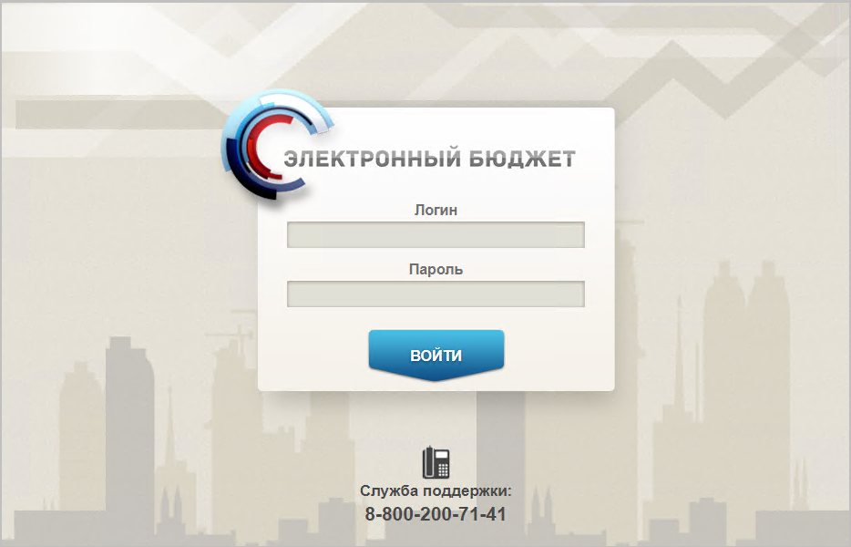
1. Страница авторизации
- В открывшемся окне (см. рис. 1) указать имя пользователя и пароль. Нажать кнопку «Войти».
После прохождения авторизации откроется главная страница Личного кабинета пользователя, пример внешнего вида которой представлен на рисунке 2.
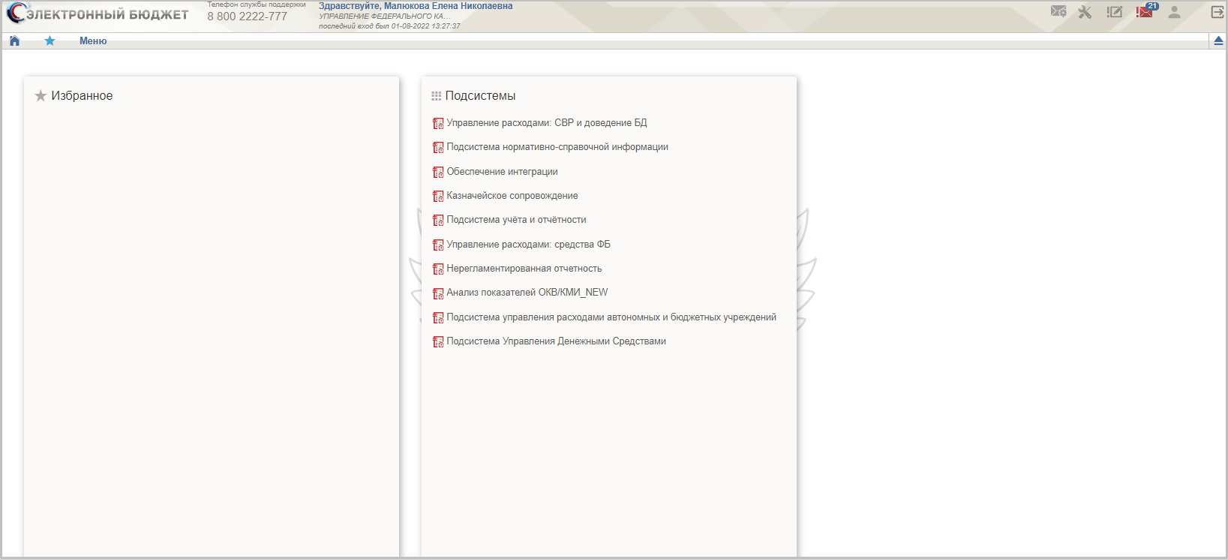
2. Главная страница веб-портала
Подробные сведения о Личном кабинете пользователя приведены в документе «Руководство работников (представителей) участников системы «Электронный бюджет» по работе с подсистемой (компонентом, модулем)» на подсистему обеспечения интеграции подсистем (компонентов, модулей) государственной интегрированной информационной системы управления общественными финансами «Электронный бюджет», оператором которых является Федеральное казначейство.

Дополнительные настройки Подсистемы
Необходимо выполнить следующие настройки Подсистемы:
- На АРМ пользователя установлен сертификат, выданный для подключения к ЛК.
- Пользователю должны быть выданы права доступа, необходимые для выполнения операций.

Описание интерфейса, управляющих элементов и сообщений компонента БО ПУР ЭБ
Для работы с Подсистемой «Управление расходами» пользователю необходимо войти в «Личный кабинет пользователя» в интернет-браузере Mozilla Firefox версии 32.0 или выше.
Для просмотра перечня доступных документов пользователю необходимо нажать пункт «Меню» и справа на панели выбрать вкладку «Управление расходами», после чего на интерфейсе отобразится перечень доступных документов в подсистеме «Управление расходами» (рис. 3).
Активировать нужный рабочий интерфейс можно, выбрав соответствующий пункт меню (например, списковая форма «Все документы», и щелкнув по нему левой кнопкой мыши).

Навигация
Раздел «Меню» (далее – Меню) служит для выбора вида деятельности. В Меню представлен список всех соответствующих подсистем. При выборе в Меню какой-либо подсистемы в рабочей области отображается перечень доступных типов документов (рис. 3).
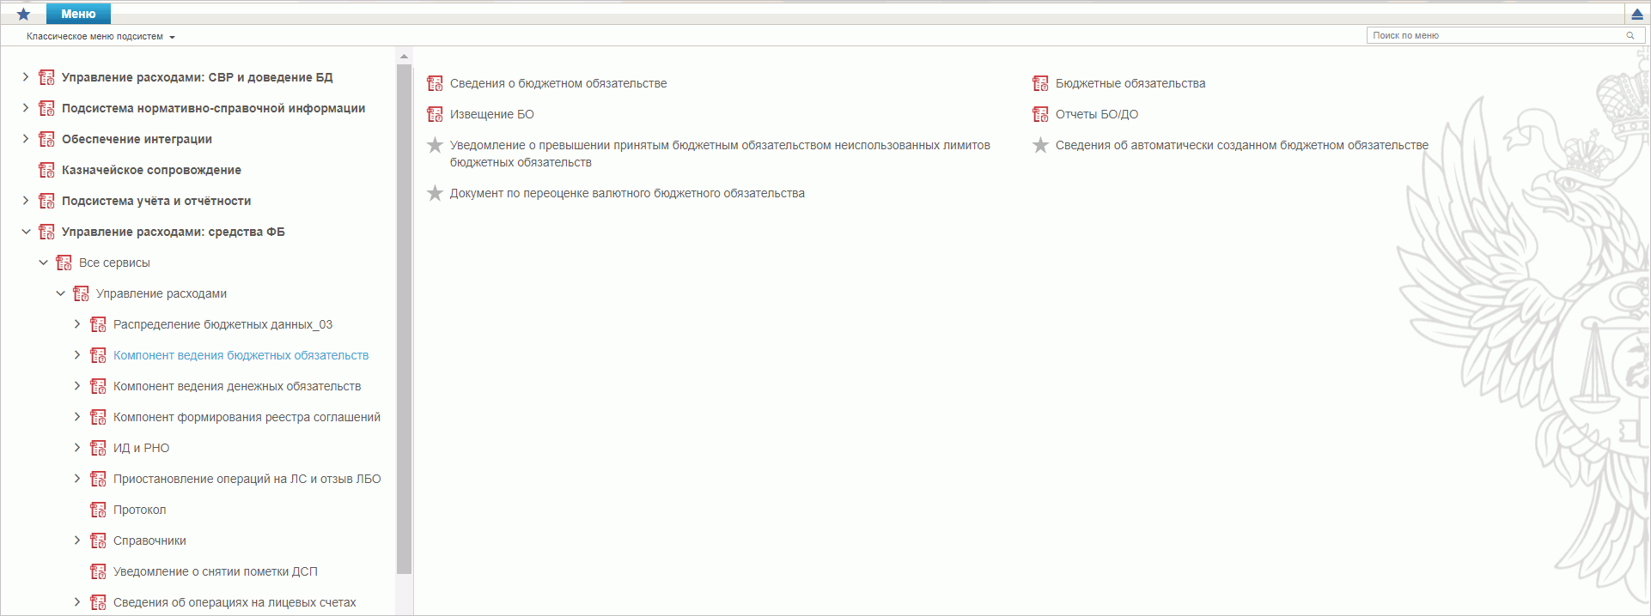
3. Раздел «Меню»
Для перехода к списковой форме документов определенного вида необходимо выполнить следующие действия:
- На панели «Меню» выбрать подсистему: «Управление расходами: средства ФБ» или «Управление расходами: СВР и доведение БД».
- Далее перемещаясь по дереву навигации, перейти к искомому виду документов. Например, перейти по пути «Управление расходами: средства ФБ – Все сервисы – Управление расходами – Компонент ведения бюджетных обязательств – Сведения о бюджетном обязательстве» и в рабочей области выбрать пункт «Все документы» (рис. 4). Откроется списковая форма всех документов «Сведения о бюджетном обязательстве» (рис. 5).
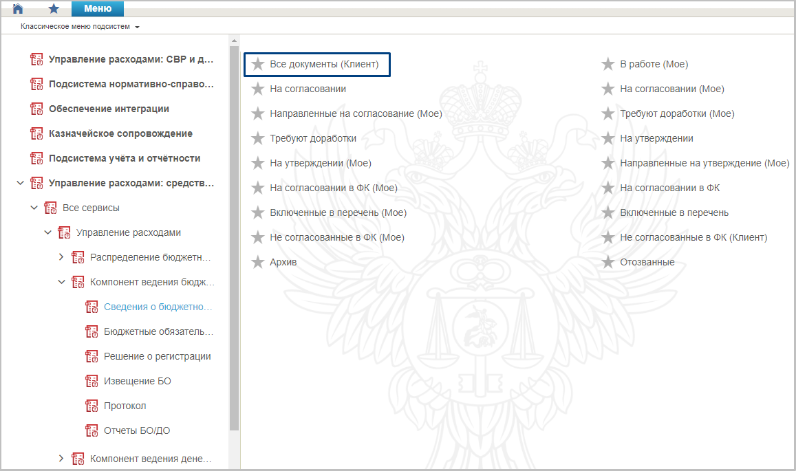
4. Переход к списковой форме документов

Списковая форма
Списковая форма содержит перечень экземпляров документов данного типа, доступных пользователю (рис. 5). Набор полей списковой формы зависит от атрибутов формируемых документов и может быть различным, в зависимости от выбранного справочника или документа.
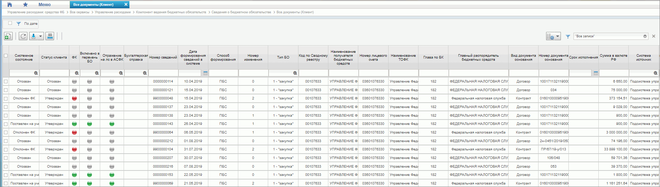
5. Списковая форма документов «Сведения о бюджетном обязательстве»
Набор отображаемых столбцов в табличной части можно изменить, используя инструмент настройки списка. Для этого нужно нажать правой кнопкой мыши на шапке таблицы списковой формы и в открывшемся списке выбрать опцию «Выбор колонок» (рис. 6).
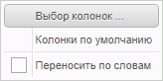
6. Меню действий с колонками
Появится окно с перечнем колонок: те реквизиты, рядом с которыми стоит галочка, отображаются в списковой форме. На рисунке 7 приведен пример выбора колонок для списковой формы всех документов «Сведения о бюджетном обязательстве».
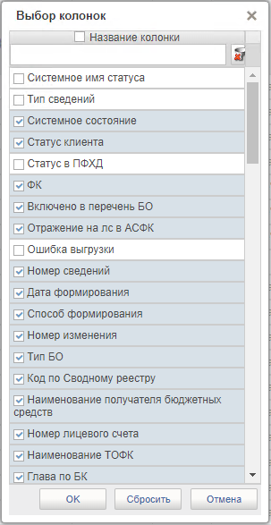
7. Окно «Выбор колонок» для выбора колонок СФ «Сведения о бюджетном обязательстве»

Фильтр-папки
Для более оперативной работы реализованы «Фильтр-папки», которые позволяют фильтровать документы по различным условиям. Для документа «Сведения о бюджетном обязательстве/об изменении бюджетного обязательства» фильтрация по папкам выполняется по условиям, описанным в таблице 4.
4. Фильтр-папки формуляра «Сведения о бюджетном обязательстве/об изменении бюджетного обязательства»
Наименование папки | Условия фильтрации
Все документы | Отображаются все актуальные экземпляры документов «Сведения о бюджетном обязательстве/об изменении бюджетного обязательства»
В работе (Мое) | Отображаются экземпляры документов в статусе «Черновик», ответственным исполнителем в которых является текущий пользователь.
На согласовании | Отображаются экземпляры документов в статусе «На согласовании»
На согласовании (Мое) | Отображаются экземпляры документов в статусе «На согласовании», ответственным за согласование которых на текущем этапе в соответствии с порядком согласования является текущий пользователь
Направленные на согласование (Мое) | Отображаются экземпляры документов в статусе «На согласовании», созданные текущим пользователем
Требуют доработки (Мое) | Отображаются экземпляры документов в статусе «Требует доработки», ответственным исполнителем в которых является текущий пользователь
Требуют доработки | Отображаются экземпляры документов в статусе «Требует доработки»
На утверждении | Отображаются экземпляры документов в статусе «На утверждении»
На утверждении (Мое) | Отображаются экземпляры документов в статусе «На утверждении», ответственным за утверждение которых является текущий пользователь
Направленные на утверждение (Мое) | Отображаются экземпляры документов в статусе «На утверждении», созданные текущим пользователем
На согласовании ФК | Отображаются экземпляры документов в статусе «На согласовании ФК»
На согласовании ФК (Мое) | Отображаются экземпляры документов в статусе «На согласовании ФК», созданные текущим пользователем
Включенные в перечень | Отображаются экземпляры документов в статусе «Включенные в перечень»
Включенные в перечень (Мое) | Отображаются экземпляры документов в статусе «Включенные в перечень», созданные текущим пользователем
Не согласованные ФК | Отображаются экземпляры документов в статусе «Не согласованные ФК»
Не согласованные ФК (Мое) | Отображаются экземпляры документов в статусе «Не согласованные ФК», созданные текущим пользователем
Архив | Отображаются неактуальные экземпляры формуляров
Отозванные | Отображаются экземпляры документов в статусе «Отозван»

Панель инструментов
На панели инструментов списковой формы находится набор функций (кнопок), вызывающих доступные действия над экземплярами документов, и элементы настройки формы. Описание кнопок панели инструментов представлено в таблице 5.
5. Описание функциональных кнопок
Вид кнопки на интерфейсе | Значение кнопки (действия, функции)
 | Создать новый документ – при нажатии на кнопку открывается окно с активными полями для ввода данных
 | Открыть документ на редактирование – при нажатии на кнопку открывается окно для просмотра введенных данных
 | Открыть документ на просмотр – при нажатии на кнопку открывается окно для просмотра введенных данных без возможности редактирования
 | Удалить – удаление документа из Системы.  В корзину – удаление документа в корзину
 | Печать списка – вывод на печать выбранных документов
 | Пользовательский фильтр – вызывает окно для задания параметров поиска по документам
 | Обновить список документов – обновление списка документов на интерфейсе
 | Применить фильтр
 | Сбросить фильтр (находится справа от элемента «Пользовательский фильтр»)
 | Печать документа
 | Экспорт – выгрузка документа в формате текстового файла или XML-файла в утвержденных форматах ТФО
 | Импорт – загрузка файла в текстовом формате или XML-файла в Систему в утвержденных форматах ТФО
 | Копия с вложениями – создать новый документ с данными, скопированными из выбранного документа
 | Подписать – наложение на документ электронной подписи
 | Проверка подписи – проверка наличия электронной подписи у документа
 | Удаление подписи – удаление наложенной ранее на документ электронной подписи
 | «Направить на согласование» – при нажатии на кнопку открывается диалоговое окно заполнения сведений по согласующим и утверждающим документ пользователям
 | «Согласовать» – при нажатии на кнопку открывается диалоговое окно с вариантами решения.  «Утвердить» – при нажатии на кнопку открывается диалоговое окно с вариантами решения.  «Взять в работу» – при нажатии на кнопку документ на статусе «Не согласован» переводится в статус «Черновик»
 | «Создать новую версию документа» – при нажатии на кнопку текущий документ отправляется в архив, создаётся новый документ на основе текущего
 | Редактировать лист согласования – при нажатии на кнопку открывается окно для указания Согласующего и Утверждающего
 | Настройки списковой формы – при нажатии на кнопку открывается окно для задания параметров списковой формы
 | Создать отчет – при нажатии на кнопку открывается ВФ универсальной формы для формирования отчета для ввода параметров отчета
 | Подтвердить отчет – при нажатии на кнопку запускается процедура подтверждения сформированного отчета
 | Отменить отчет – при нажатии на кнопку запускается процедура отмены отчета
 | Удалить отчет – при нажатии на кнопку запускается процедура удаления отмененного отчета

Формирование и ведение справочников
В подсистеме «Управления расходами» при формировании документа «Сведения о БО» используются данные следующих справочников, которые ведутся Подсистемой НСИ:
- централизованные:
- справочник «Лицевые счета»;
- справочник «ЕГРЮЛ»;
- справочник «ТОФК»;
- справочник «Бюджеты»;
- справочник «Сводный реестр»;
- справочник «Расходы (КБК)»;
- общероссийские:
- справочник «Таблица соответствия кодов ОКАТО кодам ОКТМО»;
- справочник «ОКВ»;
- справочник «ОКАТО-ОКТМО»;
- отраслевые:
- справочник «Федеральные адресные инвестиционные программы ФАИП».
Для автоматического заполнения формуляра «Лист согласования Сведений о ДО» используется справочник «Шаблон листа согласования», который ведется самостоятельно пользователями.

Заполнение справочника «Шаблон листа согласования»
Для начала работы со справочником «Шаблон листа согласования» необходимо выполнить следующие действия:
- Выбрать пункт меню «Шаблон листа согласования» (Навигатор – Управление расходами: средства ФБ (или СВР и доведение БД) – Справочники – Шаблон листа согласования).
- Нажать кнопку (Создать новый документ).
Откроется визуальная форма экземпляра формуляра «Шаблон листа согласования» с возможностью ее редактирования (рис. 8 – 9).
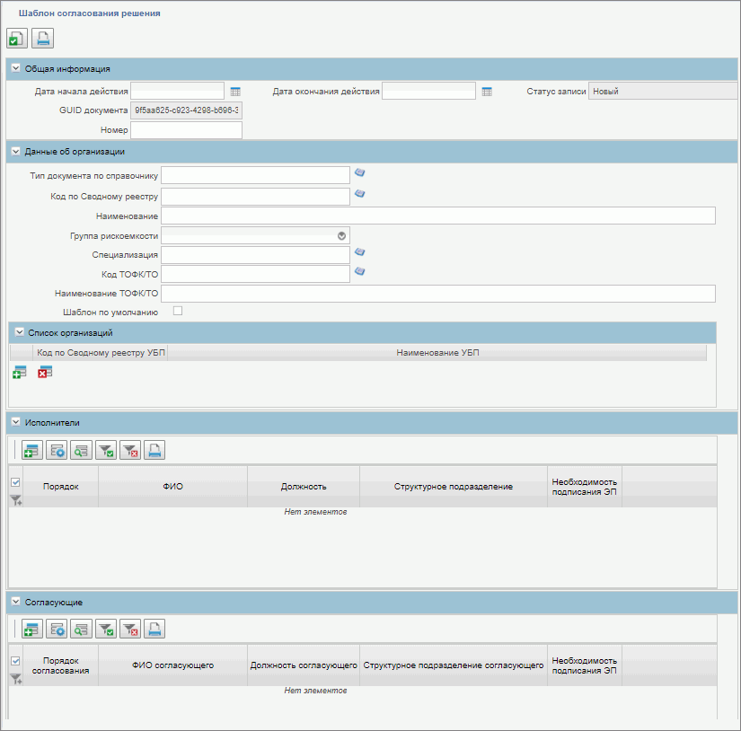
8. Визуальная форма экземпляра формуляра «Шаблон листа согласования» (начало)
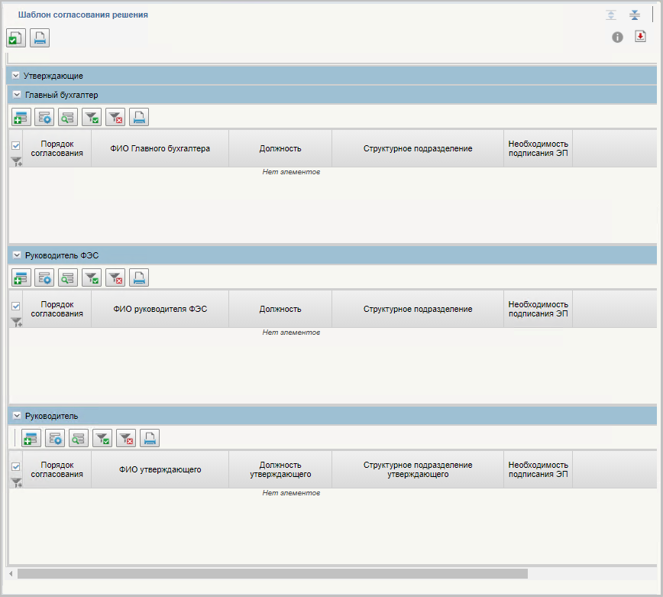
9. Визуальная форма экземпляра формуляра «Шаблон листа согласования» (окончание)
- В открывшейся визуальной форме экземпляра формуляра «Шаблон листа согласования» необходимо вручную заполнить реквизиты, приведённые в таблице 6. Реквизиты, не указанные в таблице, заполняются автоматически.
6. Описание полей формуляра «Шаблон листа согласования»
Наименование реквизита | Описание реквизита
Блок «Общая информация»
Дата начала действия | Выбор из календаря или автоматическое заполнение текущей датой
Дата окончания действия | Выбор из календаря или автоматическое заполнение текущей датой
Номер | Указывается вручную
Блок реквизитов в табличной части «Данные об организации»
Тип документа по справочнику | Выбор значения из справочника «Типы документов
Код по Сводному реестру | Указывается код по Сводному реестру. Заполняется вручную выбором актуальной записи из справочника «Сводный реестр» из реквизита «Код организации»
Наименование | Вручную указывается наименование текущего ШЛС
Группа рискоемкости | Выбор из списка значений «1 – особой важности», «2 – высокий», «3 – средний», «4 – низкий»
Специализация | Указывается код специализации. Заполняется выбором актуальной записи из справочника «Перечень специализаций»
Код ТОФК/ТО | Указывается код ТОФК/ТО. Заполняется вручную выбором актуальной записи из справочника «ТОФК» из реквизита «Код»
Наименование ТОФК/ТО | Указывается вручную
Шаблон по умолчанию | Чекбокс. В положении «Да» (вкл.) устанавливает данный ШЛС как шаблон по умолчанию
Блок «Исполнитель»
Порядок исполнения | Указывается очередность исполнения от 1 по порядку. При параллельном исполнении указываются одинаковые цифры, при последовательном цифры по порядку
ФИО Исполнителя | Выбор из списка справочника «Организационно-штатная структура»
Необходимость подписания ЭП | Указывается необходимость подписания ЭП пользователя (выбор из значений «Да»/«Нет»)
Блок «Согласующие»
Порядок согласования | Указывается очередность согласования от 1 по порядку. При параллельном согласовании указываются одинаковые цифры, при последовательном цифры по порядку
ФИО утверждающего | Выбор из списка справочника «Организационно-штатная структура»
Необходимость подписания ЭП | Указывается необходимость подписания ЭП пользователя (выбор из значений «Да»/«Нет»)
Блок «Утверждающие»
Табличная часть «Главный бухгалтер»
Порядок согласования | Указывается очередность согласования от 1 по порядку. При параллельном согласовании указываются одинаковые цифры, при последовательном цифры по порядку
ФИО утверждающего | Выбор из списка справочника «Организационно-штатная структура»
Необходимость подписания ЭП | Указывается необходимость подписания ЭП пользователя (выбор из значений «Да»/«Нет»)
Табличная часть «Руководитель ФЭС»
Порядок согласования | Указывается очередность согласования от 1 по порядку. При параллельном согласовании указываются одинаковые цифры, при последовательном цифры по порядку
ФИО утверждающего | Выбор из списка справочника «Организационно-штатная структура»
Необходимость подписания ЭП | Указывается необходимость подписания ЭП пользователя (выбор из значений «Да»/«Нет»)
Табличная часть «Руководитель»
Порядок согласования | Указывается очередность согласования от 1 по порядку. При параллельном согласовании указываются одинаковые цифры, при последовательном цифры по порядку
ФИО утверждающего | Выбор из списка справочника «Организационно-штатная структура»
Необходимость подписания ЭП | Указывается необходимость подписания ЭП пользователя (выбор из значений «Да»/«Нет»)
- При необходимости в разделах «Исполнитель», «Согласующие», «Утверждающие» добавить в табличную часть строки для указания пользователей, имеющих на это права. После добавления пользователя в табличную часть в нужном формуляре заполнится вкладка «Лист согласования»
Примечание. В случае если в организации отсутствует главный бухгалтер (организации с неполным составом утверждающих), то руководитель, помимо утверждающего, должен получить роль главного бухгалтера. Допустимые для главного бухгалтера роли перечислены в табличной части «Описание набора ЭП» справочника «Типы документов» (для типа документа, на который создается шаблон).
- Существуют последовательные и параллельные процессы исполнения/согласования/утверждения.
Последовательное согласование необходимо в случае, если нескольким пользователям нужно выполнить операцию по исполнению/согласованию/утверждению друг за другом. Для этого в поле «Порядок согласования» указывают цифры по порядку, например «1, 2, 3» в зависимости от количества пользователей.
Процесс параллельного исполнения/согласования/утверждения необходим в случае:
- если у нескольких пользователей есть возможность в исполнении/согласовании/утверждении, но при этом выполнять данную функцию должен один;
- если один из пользователей отсутствует, например, в отпуске.
В поле «Порядок согласования» указываются одинаковые цифры, например, «1, 1, 1» в зависимости от количества пользователей. В этом случае последовательный характер процессов исполнения/согласования/утверждения отсутствует и операции выполняются независимо друг от друга.
- Для проверки документа нажать кнопку (Проверить документ).
- После прохождения всех контролей необходимо сохранить экземпляр формуляра «Шаблон листа согласования», нажав на кнопку «Сохранить» окна «Результаты проверки».
- Далее необходимо закрыть экземпляр формуляра «Шаблон листа согласования», нажав кнопку (Закрыть окно редактирования) в верхнем правом углу.
- Можно также воспользоваться кнопкой (Сохранить изменения и закрыть окно) или кнопкой (Сохранить изменения) и кнопкой (Закрыть окно редактирования).

Использование сохраненных записей справочника «Шаблон листа согласования»
При создании новых документов, используемых при ведении денежных обязательств для настройки листа согласования можно воспользоваться сохраненными записями справочника «Шаблон листа согласования». Для этого необходимо на вкладке «Лист согласования» в верхнем левом углу нажать на активную ссылку . Для выбора будут доступны шаблоны, в которых исполнителем указан текущий пользователь.

Общие справочники
Общие справочники, приведенные в данном разделе в качестве обзорной информации, доступны пользователям ПУР ЭБ исключительно для просмотра.
Для просмотра справочников необходимо выполнить следующие действия:
- На панели «Меню» выбрать ветку «Управление расходами: СВР и доведение БД – Все сервисы» или «Управление расходами: средства ФБ – Все сервисы – Управление расходами».
- Далее перемещаясь по дереву навигации развернуть ветку «Справочники» (рис. 10).
- Выбрать нужный справочник из списка доступных. Список доступных справочников может меняться в зависимости от пользовательских настроек.
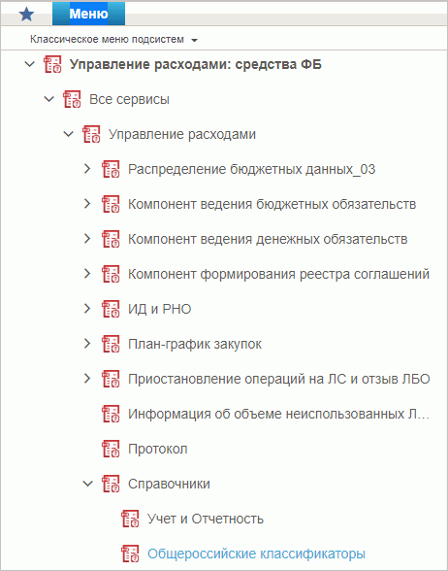
10. Пункт меню «Справочники»
Перечень справочников, присутствующих в списке:
- Учет и Отчетность:
- Структуры документов для учета;
- Справочник отчетов по ЛС;
- Настройка запросов к ПУиО;
- Перечень показателей состояния лицевого счета;
- Показатели состояния лицевого счета;
- Общероссийские классификаторы:
- Общероссийский классификатор территорий муниципальных образований (ОКТМО);
- Общероссийский классификатор стран мира (ОКСМ);
- Общероссийский классификатор единиц измерения (ОКЕИ);
- Общероссийский классификатор валют (ОКВ);
- Таблица соответствия КБК;
- ГРБС, необслуживающиеся в ЭБ;
- Шаблон листа согласования (ТОФК);
- Шаблон листа согласования (Клиент);
- Виды НПА (Законодательные и иные правовые акты, определяющие расходные обязательства РФ);
- Объекты капитальных вложений (ОКВ/ОКС);
- Коды глав (ведомств);
- Коды видов расходов;
- Коды по ФКР;
- Коды целей субсидий/субвенций;
- Коды направлений расходов;
- Коды по КЦСР;
- Коды бюджетной классификации (КБК);
- Коды бюджетной классификации Расходы (КБК);
- Коды бюджетной классификации Доходы (КБК);
- Единый государственный реестр юридических лиц (ЕГРЮЛ);
- Сводный реестр;
- Лицевые счета;
- ТОФК;
- Бюджеты;
- Таблица соответствия кодов ОКАТО кодам ОКТМО;
- Таблица соответствия Видов Типам;
- Виды соглашений МФ;
- Схема кооперации;
- Группировка показателей ЛС;
- Календарь;
- КБК Виды источников 2.0;
- Типы документов;
- Типы контролей;
- Сферы бюджетного планирования;
- Департаменты МФ РФ;
- Виды специальных указаний;
- БА, ЛБО за счет целевых иностранных кредитов и перечень ПНО;
- Виды дополнительной информации для внесения в роспись;
- Виды изменений СБР;
- Виды оснований для внесения изменений в Роспись (По вопросу);
- Аналитические коды;
- Количество лет бюджетного планирования;
- Иерархия КБК;
- Перечень кодов мероприятий по информатизации;
- Взаимодействие с внешними системами;
- Период действия ПОФР;
- КБК Источники;
- Контрольные сроки обработки документов;
- Центр компетенции;
- Связи документов;
- Список организаций, которым не доступны функции формирования документов в ЕИС;
- Соответствие групп расходов и допустимых авансовых платежей;
- Перечни;
- Перечень НПА;
- Соответствие типов БС и ЛС;
- Банковские счета ФК;
- Российские Банки;
- Соответствие центров специализации и расчётных центров;
- Соответствие банковского счёта ТОФК (40116) организации, включённой в Сводный реестр;
- Банковские карты;
- Основания платежа;
- Статусы плательщика;
- Рекомендованный уровень конфиденциальности;
- Правила определения группы рискоемкости;
- Разделы лицевого счета;
- Национальные (федеральные) проекты;
- Реестр приостанавливаемых операций;
- Аналитические коды доходов и источников;
- Виды деятельности (источники средств);
- Символы кассовой отчетности;
- Книга регистрации казначейских счетов;
- Перечень специализаций;
- Соответствия кодов видов расходов кодам видов выплат на банковские карты „Мир” физических лиц;
- Коды субсидий НУБП;
- Перечень внешних систем;
- Условия ранжирования документов
- Склонения валютных единиц;
- Курсы валют.

Справочник «Структуры документов для учета»
- На панели «Меню» выбрать ветку «Управление расходами: СВР и доведение БД – Все сервисы» или «Управление расходами: средства ФБ – Все сервисы – Управление расходами».
- Далее перемещаясь по дереву навигации развернуть ветку «Справочники – Учет и Отчетность».
- Выбрать справочник «Структуры документов для учета» (рис. 11).
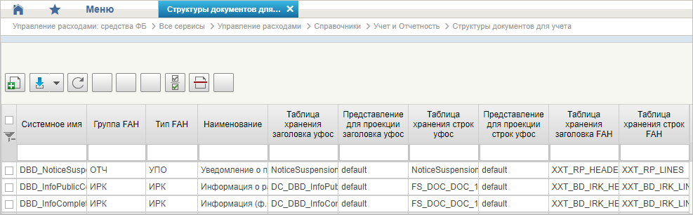
11. Справочник «Структуры документов для учета»
Перечень полей списковой формы, присутствующих в справочнике по умолчанию:
- Системное имя;
- Группа FAH;
- Тип FAH;
- Наименование;
- Таблица хранения заголовка уфос;
- Представление для проекции заголовка уфос;
- Таблица хранения строк уфос;
- Представление для проекции строк уфос;
- Таблица хранения заголовка FAH;
- Таблица хранения строк FAH.

Справочник «Справочник отчетов по ЛС»
- На панели «Меню» выбрать ветку «Управление расходами: СВР и доведение БД – Все сервисы» или «Управление расходами: средства ФБ – Все сервисы – Управление расходами».
- Далее перемещаясь по дереву навигации развернуть ветку «Справочники – Учет и Отчетность».
- Выбрать справочник «Справочник отчетов по ЛС» (рис. 12).
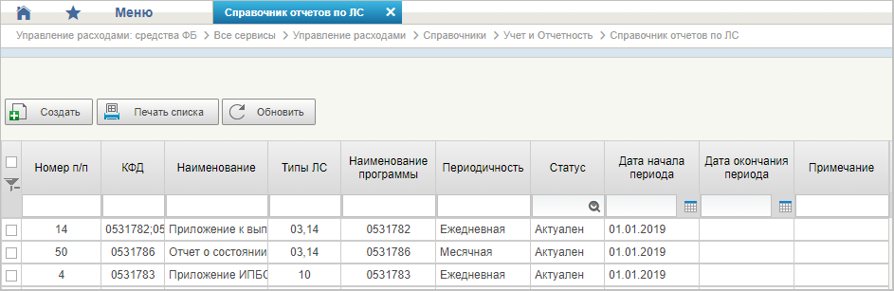
12. Справочник «Справочник отчетов по ЛС»
Перечень полей, присутствующих в справочнике по умолчанию:
- Номер п/п;
- КФД;
- Наименование;
- Типы ЛС;
- Наименование программы;
- Периодичность;
- Статус;
- Дата начала периода;
- Дата окончания периода;
- Примечание.

Справочник «Настройка запросов к ПУиО»
- На панели «Меню» выбрать ветку «Управление расходами: СВР и доведение БД – Все сервисы» или «Управление расходами: средства ФБ – Все сервисы – Управление расходами».
- Далее перемещаясь по дереву навигации развернуть ветку «Справочники – Учет и Отчетность».
- Выбрать справочник «Настройка запросов к ПУиО» (рис. 13).
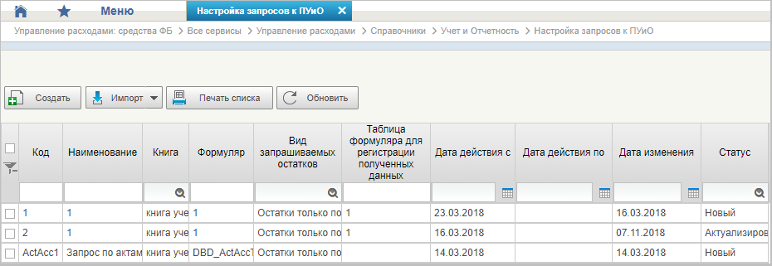
13. Справочник «Настройка запросов к ПУиО»
Перечень полей, присутствующих в справочнике по умолчанию:
- Код;
- Наименование;
- Книга;
- Формуляр;
- Вид запрашиваемых остатков;
- Таблица формуляров для регистрации полученных данных;
- Дата действия с;
- Дата действия по;
- Дата изменения.

Справочник «Перечень показателей состояния лицевого счета»
- На панели «Меню» выбрать ветку «Управление расходами: СВР и доведение БД – Все сервисы» или «Управление расходами: средства ФБ – Все сервисы – Управление расходами».
- Далее перемещаясь по дереву навигации развернуть ветку «Справочники – Учет и Отчетность».
- Выбрать справочник «Перечень показателей состояния лицевого счета» (рис. 14).
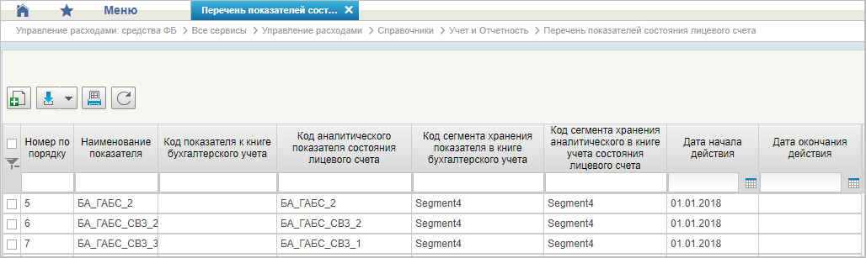
14. Справочник «Перечень показателей состояния лицевого счета»
Перечень полей, присутствующих в справочнике по умолчанию:
- Номер по порядку;
- Наименование показателя;
- Код показателя к книге бухгалтерского учета;
- Код аналитического показателя состояния лицевого счета;
- Код сегмента хранения показателя в книге бухгалтерского учета;
- Код сегмента хранения аналитического в книге учета состояния лицевого счета;
- Книга учета;
- Системное наименование книги учета;
- Статус;
- Дата начала действия;
- Дата окончания действия;
- Примечание.

Справочник «Показатели состояния лицевого счета»
- На панели «Меню» выбрать ветку «Управление расходами: СВР и доведение БД – Все сервисы» или «Управление расходами: средства ФБ – Все сервисы – Управление расходами».
- Далее перемещаясь по дереву навигации развернуть ветку «Справочники – Учет и Отчетность».
- Выбрать справочник «Показатели состояния лицевого счета» (рис. 15).
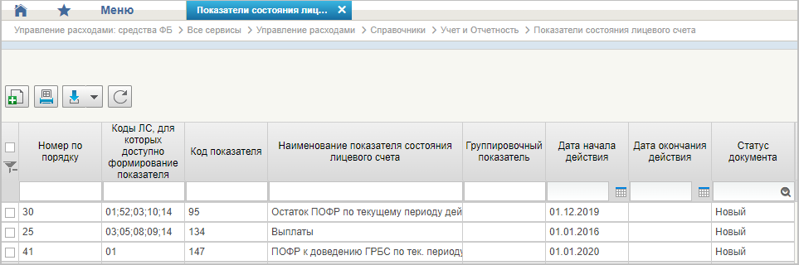
15. Справочник «Показатели состояния лицевого счета»
Перечень полей, присутствующих в справочнике по умолчанию:
- Номер по порядку;
- Коды ЛС, для которых доступно формирование показателя;
- Код показателя;
- Наименование показателя состояния лицевого счета;
- Группировочный показатель;
- Дата начала действия;
- Дата окончания действия;
- Статус.

Справочник «Общероссийский классификатор территорий муниципальных образований (ОКТМО)»
- На панели «Меню» выбрать ветку «Управление расходами: СВР и доведение БД – Все сервисы» или «Управление расходами: средства ФБ – Все сервисы – Управление расходами».
- Далее перемещаясь по дереву навигации развернуть ветку «Справочники – Общероссийские классификаторы».
- Выбрать справочник «Общероссийский классификатор территорий муниципальных образований (ОКТМО)» (рис. 16).
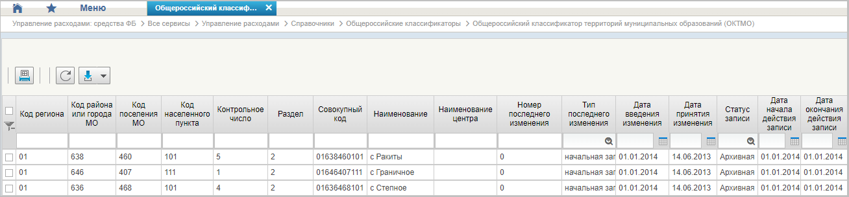
16. Справочник «Общероссийский классификатор территорий муниципальных образований (ОКТМО)»
Перечень полей, присутствующих в справочнике по умолчанию:
- Код региона;
- Код района или города МО;
- Код поселения МО;
- Код населенного пункта;
- Контрольное число;
- Раздел;
- Совокупный код;
- Наименование;
- Наименование центра;
- Номер последнего изменения;
- Тип последнего изменения;
- Дата введения изменения;
- Дата принятия изменения;
- Статус записи;
- Дата начала действия записи;
- Дата окончания действия записи.

Справочник «Общероссийский классификатор стран мира (ОКСМ)»
- На панели «Меню» выбрать ветку «Управление расходами: СВР и доведение БД – Все сервисы» или «Управление расходами: средства ФБ – Все сервисы – Управление расходами».
- Далее перемещаясь по дереву навигации развернуть ветку «Справочники – Общероссийские классификаторы».
- Выбрать справочник «Общероссийский классификатор стран мира (ОКСМ)» (рис. 17).
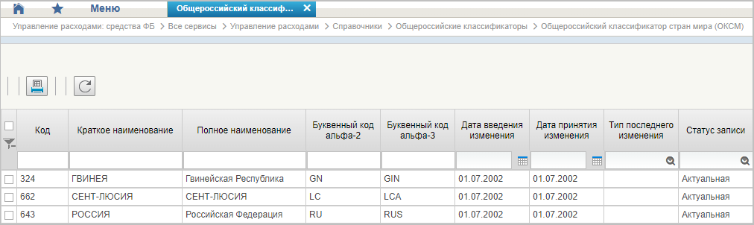
17. Справочник «Общероссийский классификатор стран мира (ОКСМ)»
Перечень полей, присутствующих в справочнике по умолчанию:
- Код;
- Краткое наименование;
- Полное наименование;
- Буквенный код альфа-2;
- Буквенный код альфа-3;
- Дата введения изменения;
- Дата принятия изменения;
- Тип последнего изменения;
- Статус записи.

Справочник «Общероссийский классификатор единиц измерения (ОКЕИ)»
- На панели «Меню» выбрать ветку «Управление расходами: СВР и доведение БД – Все сервисы» или «Управление расходами: средства ФБ – Все сервисы – Управление расходами».
- Далее перемещаясь по дереву навигации развернуть ветку «Справочники – Общероссийские классификаторы».
- Выбрать справочник «Общероссийский классификатор единиц измерения (ОКЕИ)» (рис. 18).
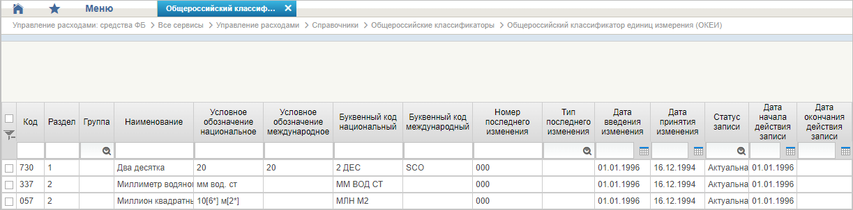
18. Справочник «Общероссийский классификатор единиц измерения (ОКЕИ)»
Перечень полей, присутствующих в справочнике по умолчанию:
- Код;
- Раздел;
- Группа;
- Наименование;
- Условное обозначение национальное;
- Условное обозначение международное;
- Буквенный код национальный;
- Буквенный код международный;
- Номер последнего изменения;
- Тип последнего изменения;
- Дата введения изменения;
- Дата принятия изменения;
- Статус записи;
- Дата начала действия записи;
- Дата окончания действия записи.

Справочник «Общероссийский классификатор валют (ОКВ)»
- На панели «Меню» выбрать ветку «Управление расходами: СВР и доведение БД – Все сервисы» или «Управление расходами: средства ФБ – Все сервисы – Управление расходами».
- Далее перемещаясь по дереву навигации развернуть ветку «Справочники – Общероссийские классификаторы».
- Выбрать справочник «Общероссийский классификатор валют (ОКВ)» (рис. 19).
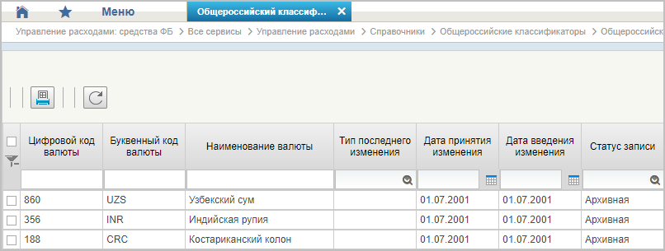
19. Справочник «Общероссийский классификатор валют (ОКВ)»
Перечень полей, присутствующих в справочнике по умолчанию:
- Цифровой код валюты;
- Буквенный код валюты;
- Наименование валюты;
- Тип последнего изменения;
- Дата принятия изменения;
- Дата введения изменения;
- Статус записи.

Справочник «Таблица соответствия КБК»
- На панели «Меню» выбрать ветку «Управление расходами: СВР и доведение БД – Все сервисы» или «Управление расходами: средства ФБ – Все сервисы – Управление расходами».
- Далее перемещаясь по дереву навигации, развернуть ветку «Справочники».
- В рабочей области выбрать справочник «Таблица соответствия КБК» (рис. 20).
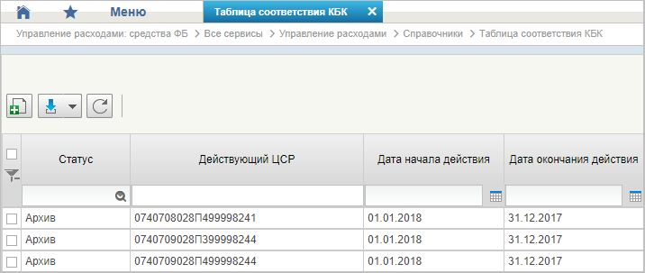
20. Справочник «Таблица соответствия КБК»
Перечень полей, присутствующих в справочнике по умолчанию:
- Статус;
- Действующий ЦСР;
- Дата начала действия;
- Дата окончания действия.

Справочник «ГРБС, необслуживающиеся в ЭБ»
- На панели «Меню» выбрать ветку «Управление расходами: СВР и доведение БД – Все сервисы» или «Управление расходами: средства ФБ – Все сервисы – Управление расходами».
- Далее перемещаясь по дереву навигации, развернуть ветку «Справочники».
- Выбрать справочник «ГРБС, необслуживающиеся в ЭБ» (рис. 21).
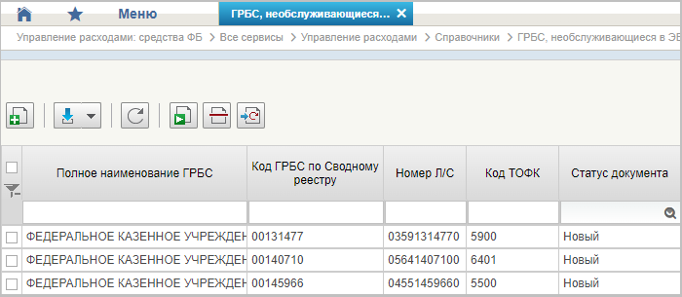
21. Справочник «ГРБС, необслуживающиеся в ЭБ»
Перечень полей, присутствующих в справочнике по умолчанию:
- Полное наименование ГРБС;
- Код ГРБС по Сводному реестру;
- Номер Л/С;
- Код ТОФК;
- Статус документа.

Справочник «Виды НПА (Законодательные и иные правовые акты, определяющие расходные обязательства РФ)»
- На панели «Меню» выбрать ветку «Управление расходами: СВР и доведение БД – Все сервисы» или «Управление расходами: средства ФБ – Все сервисы – Управление расходами».
- Далее перемещаясь по дереву навигации, развернуть ветку «Справочники».
- Выбрать справочник «Виды НПА (Законодательные и иные правовые акты, определяющие расходные обязательства РФ)» (рис. 22).
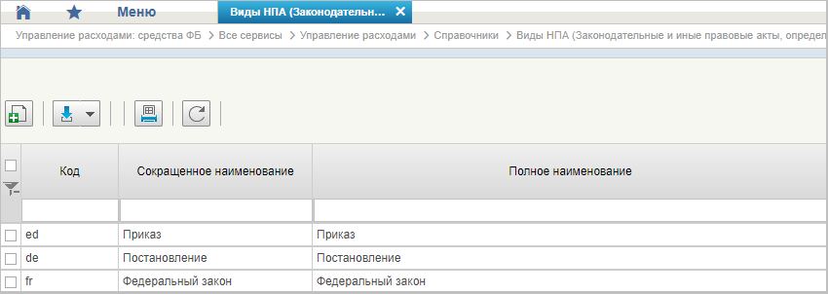
22. Справочник «Виды НПА (Законодательные и иные правовые акты, определяющие расходные обязательства РФ)»
Перечень полей, присутствующих в справочнике по умолчанию:
- Код;
- Сокращенное наименование;
- Полное наименование.

Справочник «Объекты капитальных вложений (ОКВ/ОКС)»
- На панели «Меню» выбрать ветку «Управление расходами: СВР и доведение БД – Все сервисы» или «Управление расходами: средства ФБ – Все сервисы – Управление расходами».
- Далее перемещаясь по дереву навигации, развернуть ветку «Справочники».
- Выбрать справочник «Объекты капитальных вложений (ОКВ/ОКС)» (рис. 23).
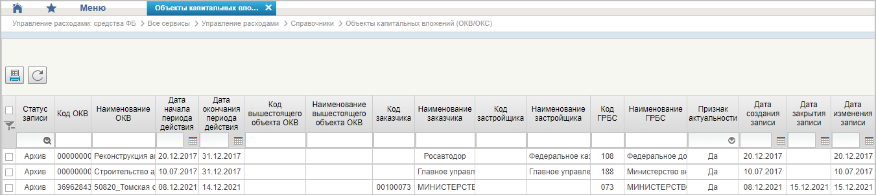
23. Справочник «Объекты капитальных вложений (ОКВ/ОКС)
Перечень полей, присутствующих в справочнике по умолчанию:
- Статус записи;
- Код ОКВ;
- Наименование ОКВ;
- Дата начала периода действия;
- Дата окончания периода действия;
- Код вышестоящего объекта ОКВ;
- Наименование вышестоящего объекта ОКВ;
- Код заказчика;
- Наименование заказчика;
- Код застройщика;
- Наименование застройщика;
- Код ГРБС;
- Наименование ГРБС;
- Признак актуальности;
- Дата создания записи;
- Дата закрытия записи;
- Дата изменения записи.

Справочник «Коды глав (ведомств)»
- На панели «Меню» выбрать ветку «Управление расходами: СВР и доведение БД – Все сервисы» или «Управление расходами: средства ФБ – Все сервисы – Управление расходами».
- Далее перемещаясь по дереву навигации, развернуть ветку «Справочники».
- Выбрать справочник «Коды глав (ведомств)» (рис. 24).
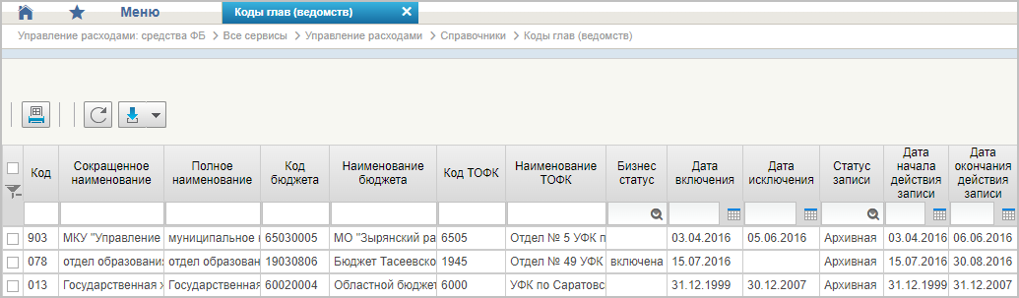
24. Справочник «Коды глав (ведомств)»
Перечень полей, присутствующих в справочнике по умолчанию:
- Код;
- Сокращенное наименование;
- Полное наименование;
- Код бюджета;
- Наименование бюджета;
- Код ТОФК;
- Наименование ТОФК;
- Бизнес статус;
- Дата включения;
- Дата исключения;
- Статус записи;
- Дата начала действия записи;
- Дата окончания действия записи.

Справочник «Коды видов расходов»
- На панели «Меню» выбрать ветку «Управление расходами: СВР и доведение БД – Все сервисы» или «Управление расходами: средства ФБ – Все сервисы – Управление расходами».
- Далее перемещаясь по дереву навигации, развернуть ветку «Справочники».
- Выбрать справочник «Коды видов расходов» (рис. 25).
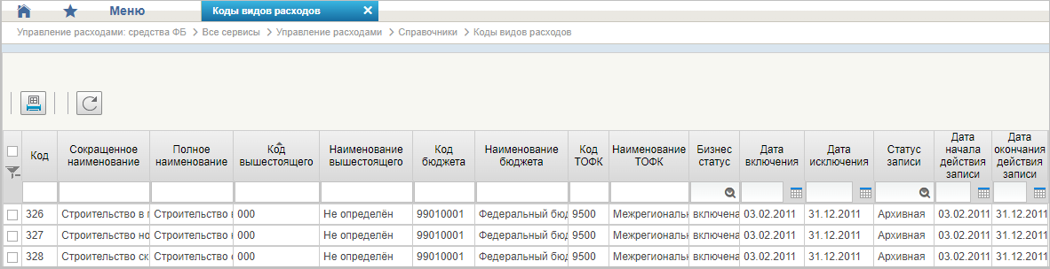
25. Справочник «Коды видов расходов»
Перечень полей, присутствующих в справочнике по умолчанию:
- Код;
- Сокращенное наименование;
- Полное наименование;
- Код вышестоящего;
- Наименование вышестоящего;
- Код бюджета;
- Наименование бюджета;
- Код ТОФК;
- Наименование ТОФК;
- Бизнес статус;
- Дата включения;
- Дата исключения;
- Статус записи;
- Дата начала действия записи;
- Дата окончания действия записи.

Справочник «Коды по ФКР»
- На панели «Меню» выбрать ветку «Управление расходами: СВР и доведение БД – Все сервисы» или «Управление расходами: средства ФБ – Все сервисы – Управление расходами».
- Далее перемещаясь по дереву навигации, развернуть ветку «Справочники».
- Выбрать справочник «Коды по ФКР» (рис. 26).
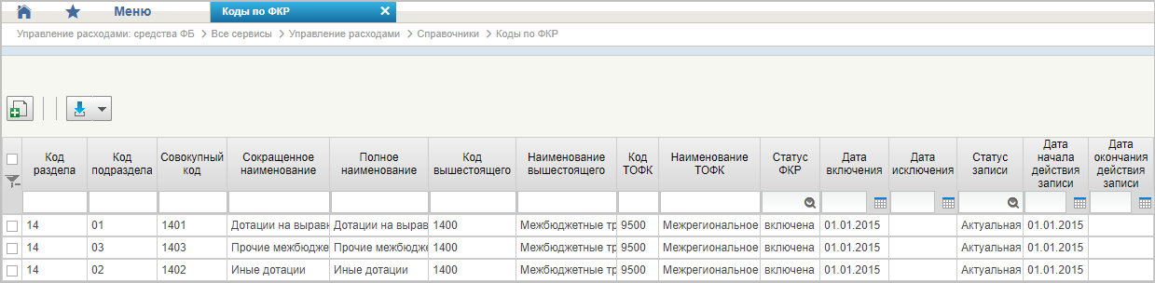
26. Справочник «Коды по ФКР»
Перечень полей, присутствующих в справочнике по умолчанию:
- Код раздела;
- Код подраздела;
- Совокупный код;
- Сокращенное наименование;
- Полное наименование;
- Код вышестоящего;
- Наименование вышестоящего;
- Код ТОФК;
- Наименование ТОФК;
- Статус ФКР;
- Дата включения;
- Дата исключения;
- Статус записи;
- Дата начала действия записи;
- Дата окончания действия записи.

Справочник «Коды целей субсидий/субвенций»
- На панели «Меню» выбрать ветку «Управление расходами: СВР и доведение БД – Все сервисы» или «Управление расходами: средства ФБ – Все сервисы – Управление расходами».
- Далее перемещаясь по дереву навигации, развернуть ветку «Справочники».
- Выбрать справочник «Коды целей субсидий/субвенций» (рис. 27).
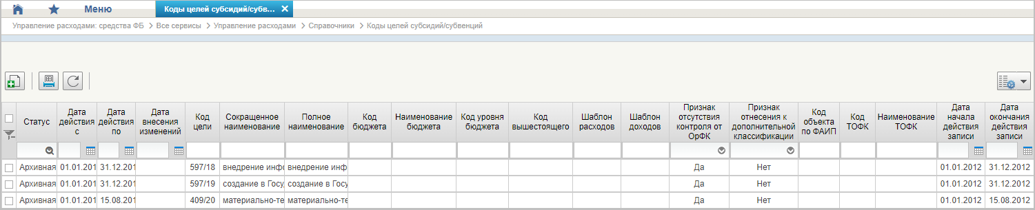
27. Справочник «Коды целей субсидий/субвенций»
Перечень полей, присутствующих в справочнике по умолчанию:
- Статус;
- Дата действия с;
- Дата действия по;
- Дата внесения изменений;
- Код цели;
- Сокращенное наименование;
- Полное наименование;
- Код бюджета;
- Наименование бюджета;
- Код уровня бюджета;
- Код вышестоящего;
- Шаблон расходов;
- Шаблон доходов;
- Признак отсутствия контроля от ОрФК;
- Признак отнесения к дополнительной классификации;
- Код объекта по ФАИП;
- ТОФК;
- Наименование ТОФК;
- Дата начала действия записи;
- Дата окончания действия записи.

Справочник «Коды направлений расходов»
- На панели «Меню» выбрать ветку «Управление расходами: СВР и доведение БД – Все сервисы» или «Управление расходами: средства ФБ – Все сервисы – Управление расходами».
- Далее перемещаясь по дереву навигации, развернуть ветку «Справочники».
- Выбрать справочник «Коды направлений расходов» (рис. 28).
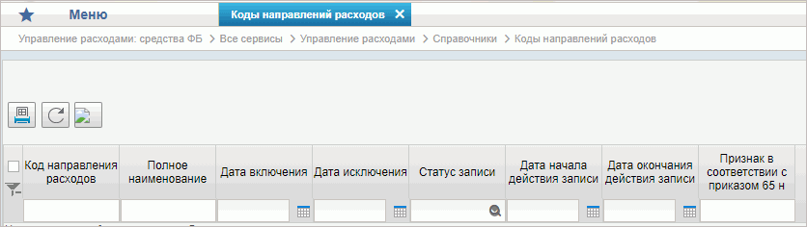
28. Справочник «Коды направлений расходов»
Перечень полей, присутствующих в справочнике по умолчанию:
- Код направления расходов;
- Полное наименование;
- Дата включения;
- Дата исключения;
- Статус записи;
- Дата начала действия записи;
- Дата окончания действия записи;
- Признак в соответствии с приказом 65н.

Справочник «Коды по КЦСР»
- На панели «Меню» выбрать ветку «Управление расходами: СВР и доведение БД – Все сервисы» или «Управление расходами: средства ФБ – Все сервисы – Управление расходами».
- Далее перемещаясь по дереву навигации, развернуть ветку «Справочники».
- Выбрать справочник «Коды по КЦСР» (рис. 29).
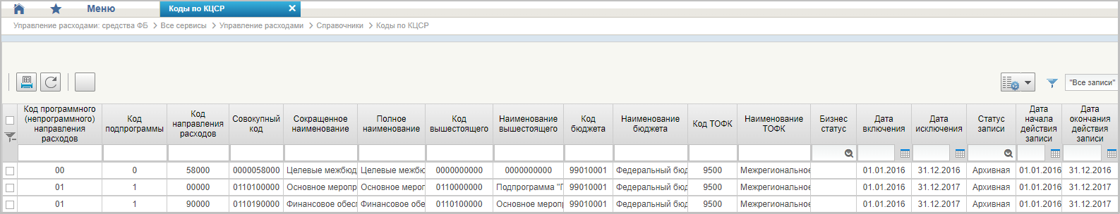
29. Справочник «Коды по КЦСР»
Перечень полей, присутствующих в справочнике по умолчанию:
- Код программного (непрограммного) направления расходов;
- Код подпрограммы;
- Код направления расходов;
- Совокупный код;
- Сокращенное наименование;
- Полное наименование;
- Код вышестоящего;
- Наименование вышестоящего;
- Код бюджета;
- Наименование бюджета;
- ТОФК;
- Наименование ТОФК;
- Бизнес статус;
- Дата включения;
- Дата исключения;
- Статус записи;
- Дата начала действия записи;
- Дата окончания действия записи.

Справочник «Коды бюджетной классификации (КБК)»
- На панели «Меню» выбрать ветку «Управление расходами: СВР и доведение БД – Все сервисы» или «Управление расходами: средства ФБ – Все сервисы – Управление расходами».
- Далее перемещаясь по дереву навигации, развернуть ветку «Справочники».
- Выбрать справочник «Коды бюджетной классификации (КБК)» (рис. 30).
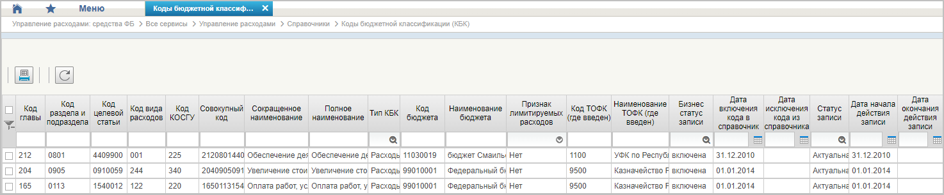
30. Справочник «Коды бюджетной классификации (КБК)»
Перечень полей, присутствующих в справочнике по умолчанию:
- Код главы;
- Код раздела и подраздела;
- Код целевой статьи;
- Код вида расходов;
- Код КОСГУ;
- Совокупный код;
- Сокращенное наименование;
- Полное наименование;
- Тип КБК;
- Код бюджета;
- Наименование бюджета;
- Признак лимитируемых расходов;
- Код ТОФК (где введен);
- Наименование ТОФК (где введен);
- Бизнес статус записи;
- Дата включения кода в справочник;
- Дата исключения кода из справочника;
- Статус записи;
- Дата начала действия записи;
- Дата окончания действия записи.

Справочник «Коды бюджетной классификации Расходы (КБК)»
- На панели «Меню» выбрать ветку «Управление расходами: СВР и доведение БД – Все сервисы» или «Управление расходами: средства ФБ – Все сервисы – Управление расходами».
- Далее перемещаясь по дереву навигации, развернуть ветку «Справочники».
- Выбрать справочник «Коды бюджетной классификации Расходы (КБК)» (рис. 31).
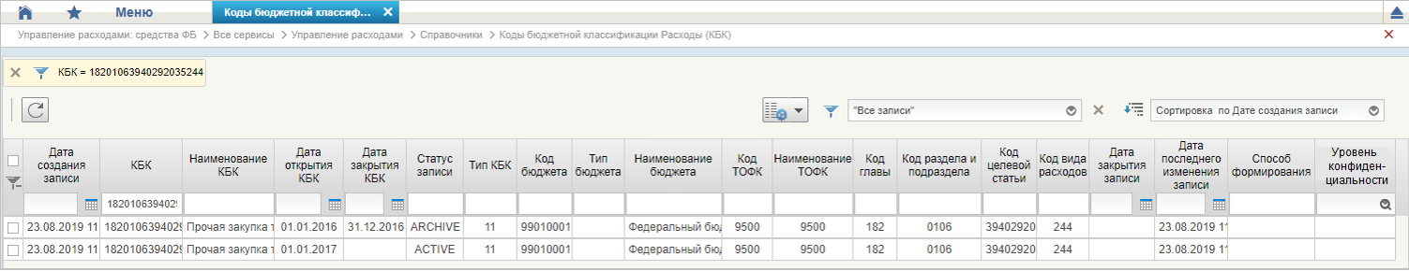
31. Справочник «Коды бюджетной классификации Расходы (КБК)»
Перечень полей, присутствующих в справочнике по умолчанию:
- Дата создания записи;
- КБК;
- Наименование КБК;
- Дата открытия КБК;
- Дата закрытия КБК;
- Статус записи;
- Тип КБК;
- Код бюджета;
- Тип бюджета;
- Наименование бюджета;
- Код ТОФК;
- Наименование ТОФК;
- Код главы;
- Код раздела и подраздела;
- Код целевой статьи;
- Код вида расходов;
- Дата закрытия записи;
- Дата последнего изменения записи;
- Способ формирования;
- Уровень конфиденциальности.

Справочник «Коды бюджетной классификации Доходы (КБК)»
- На панели «Меню» выбрать ветку «Управление расходами: СВР и доведение БД – Все сервисы» или «Управление расходами: средства ФБ – Все сервисы – Управление расходами».
- Далее перемещаясь по дереву навигации, развернуть ветку «Справочники».
- Выбрать справочник «Коды бюджетной классификации Доходы (КБК)» (рис. 32).
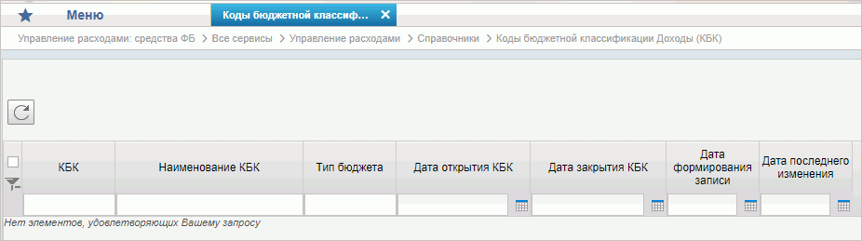
32. Справочник «Коды бюджетной классификации Доходы (КБК)»
Перечень полей, присутствующих в справочнике по умолчанию:
- КБК;
- Наименование КБК;
- Тип бюджета;
- Дата открытия КБК;
- Дата закрытия КБК;
- Дата формирования записи;
- Дата последнего изменения.

Справочник «Единый государственный реестр юридических лиц (ЕГРЮЛ)»
- На панели «Меню» выбрать ветку «Управление расходами: СВР и доведение БД – Все сервисы» или «Управление расходами: средства ФБ – Все сервисы – Управление расходами».
- Далее перемещаясь по дереву навигации, развернуть ветку «Справочники».
- Выбрать справочник «Единый государственный реестр юридических лиц (ЕГРЮЛ)» (рис. 33).
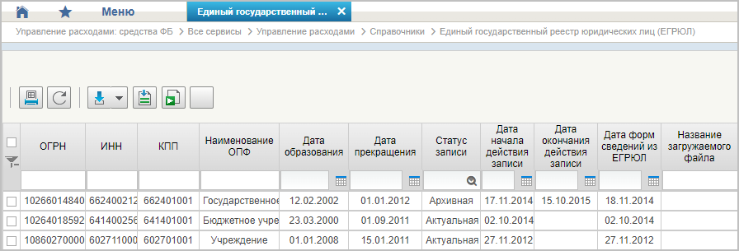
33. Справочник «Единый государственный реестр юридических лиц (ЕГРЮЛ)»
Перечень полей, присутствующих в справочнике по умолчанию:
- ОГРН;
- ИНН;
- КПП;
- Наименование ОПФ;
- Дата образования;
- Дата прекращения;
- Статус записи;
- Дата начала действия записи;
- Дата окончания действия записи;
- Дата форм сведений из ЕГРЮЛ;
- Название загружаемого файла.

Справочник «Сводный реестр»
- На панели «Меню» выбрать ветку «Управление расходами: СВР и доведение БД – Все сервисы» или «Управление расходами: средства ФБ – Все сервисы – Управление расходами».
- Далее перемещаясь по дереву навигации, развернуть ветку «Справочники».
- Выбрать справочник «Сводный реестр» (рис. 34).
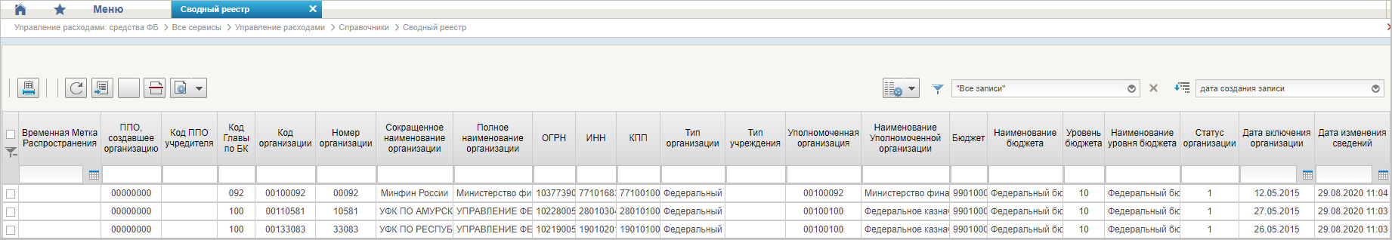
34. Справочник «Сводный реестр»
Перечень полей, присутствующих в справочнике по умолчанию:
- Временная Метка Распространения;
- ППО, создавшее организацию;
- Код ППО учредителя;
- Код Главы по БК;
- Код организации;
- Номер организации;
- Сокращенное наименование организации;
- Полное наименование организации;
- ОГРН;
- ИНН;
- КПП;
- Тип организации;
- Тип учреждения;
- Уполномоченная организация;
- Наименование уполномоченной организации;
- Бюджет;
- Наименование бюджета;
- Уровень бюджета;
- Наименование уровня бюджета;
- Статус организации;
- Дата включения организации;
- Дата изменения сведений;
- Дата исключения;
- Дата прекращения деятельности;
- Уникальный номер реестровой записи;
- Статус записи;
- Заявка на включение организации;
- Заявка на изменение сведений;
- Заявка на включение организации (GUID);
- Заявка на изменение сведений (GUID);
- Код ОрФК обслуживания;
- Дата начала действия записи;
- Организация находится в процессе реорганизации. Мероприятие 2;
- Организация находится в процессе реорганизации. Мероприятие 3;
- Организация находится в процессе реорганизации. Мероприятие 4;
- Не подлежит размещению Интернет;
- Опубликовано на ЕПБС;
- Опубликовано на ОС ГМУ.
Примечание. При формировании СБО организацией, передавшей полномочия ПБС важно, чтобы в справочнике для данной организации были указаны счета по л/с с кодом 14. В противном случае система выдаст предупреждение «У организации <код по СвР> отсутствуют лицевые счета по переданным полномочиям».
Работа с записями данного справочника ведется в Подсистеме НСИ ЭБ и описана в документе «Руководство работников (представителей) участников системы «Электронный бюджет» по работе с подсистемой (компонентом, модулем)» на модуль формирования и ведения реестра участников бюджетного процесса, а также юридических лиц, не являющихся участниками бюджетного процесса, подсистема ведения нормативной справочной информации» государственной интегрированной информационной системы управления общественными финансами «Электронный бюджет».

Справочник «Лицевые счета»
- На панели «Меню» выбрать ветку «Управление расходами: СВР и доведение БД – Все сервисы» или «Управление расходами: средства ФБ – Все сервисы – Управление расходами».
- Далее перемещаясь по дереву навигации, развернуть ветку «Справочники».
- Выбрать справочник «Лицевые счета» (рис. 35).
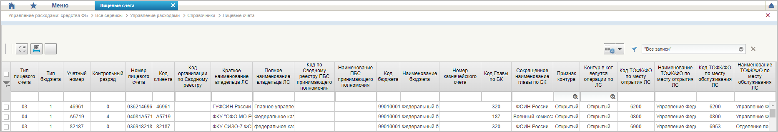
35. Справочник «Лицевые счета»
Перечень полей, присутствующих в справочнике по умолчанию:
- Тип лицевого счета;
- Регион ТОФК открытия;
- Тип бюджета;
- Учетный номер;
- Контрольный разряд;
- Номер лицевого счета;
- Код клиента;
- Код организации по Сводному реестру;
- Краткое наименование владельца ЛС;
- Полное наименование владельца ЛС;
- Код по Сводному реестру ПБС принимающего полномочия;
- Наименование ПБС принимающего полномочия;
- Код бюджета;
- Наименование бюджета;
- Номер казначейского счета;
- Код Главы по БК;
- Сокращенное наименование главы по БК;
- Признак контура;
- Контур в кот ведутся операции по ЛС;
- Код ТОФК/ТО по месту открытия ЛС;
- Наименование ТОФК/ТО по месту открытия ЛС;
- Код ТОФК/ТО по месту обслуживания ЛС;
- Наименование ТОФК/ТО по месту обслуживания ЛС;
- Код ТОФК по месту нахождения клиента;
- Наименование ТОФК по месту нахождения клиента;
- Обслуживается в Фин. органе;
- Бизнес статус записи;
- Дата открытия;
- Дата закрытия;
- Статус записи;
- Дата начала действия записи;
- Дата окончания действия записи;
- Признак ПИМ;
- Код системы.
Примечание. При формировании СБО организацией, передавшей полномочия ПБС важно, чтобы в справочнике для данной организации (код организации по СвР) были указаны счета по л/с с кодом 14. В противном случае документ будет переведен на статус «К отмене».
Работа с записями данного справочника ведется в Подсистеме НСИ ЭБ и описана в документе «Руководство работников (представителей) участников системы «Электронный бюджет» по работе с подсистемой (компонентом, модулем)» на модуль ведения лицевых счетов подсистемы ведения нормативной справочной информации государственной интегрированной информационной системы управления общественными финансами «Электронный бюджет».

Справочник «ТОФК»
- На панели «Меню» выбрать ветку «Управление расходами: СВР и доведение БД – Все сервисы» или «Управление расходами: средства ФБ – Все сервисы – Управление расходами».
- Далее перемещаясь по дереву навигации, развернуть ветку «Справочники».
- Выбрать справочник «ТОФК» (рис. 36).
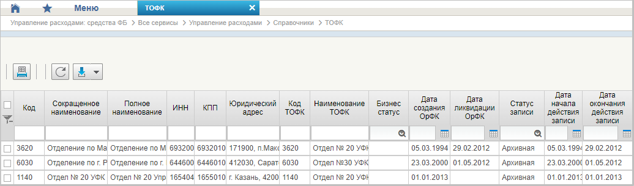
36. Справочник «ТОФК»
Перечень полей, присутствующих в справочнике по умолчанию:
- Код;
- Сокращенное наименование;
- Полное наименование;
- ИНН;
- КПП;
- Юридический адрес;
- Код ТОФК;
- Наименование ТОФК;
- Бизнес статус;
- Дата создания ОрФК;
- Дата ликвидации ОрФК;
- Статус записи;
- Дата начала действия записи;
- Дата окончания действия записи.

Справочник «Бюджеты»
- На панели «Меню» выбрать ветку «Управление расходами: СВР и доведение БД – Все сервисы» или «Управление расходами: средства ФБ – Все сервисы – Управление расходами».
- Далее перемещаясь по дереву навигации, развернуть ветку «Справочники».
- Выбрать справочник «Бюджеты» (рис. 37).
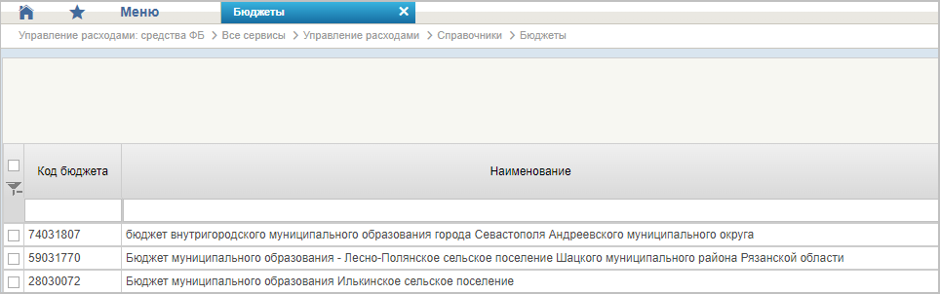
37. Справочник «Бюджеты»
Перечень полей, присутствующих в справочнике по умолчанию:
- Код бюджета;
- Наименование.

Справочник «Таблица соответствия кодов ОКАТО кодам ОКТМО»
- На панели «Меню» выбрать ветку «Управление расходами: СВР и доведение БД – Все сервисы» или «Управление расходами: средства ФБ – Все сервисы – Управление расходами».
- Далее перемещаясь по дереву навигации, развернуть ветку «Справочники».
- Выбрать справочник «Таблица соответствия кодов ОКАТО кодам ОКТМО» (рис. 38).
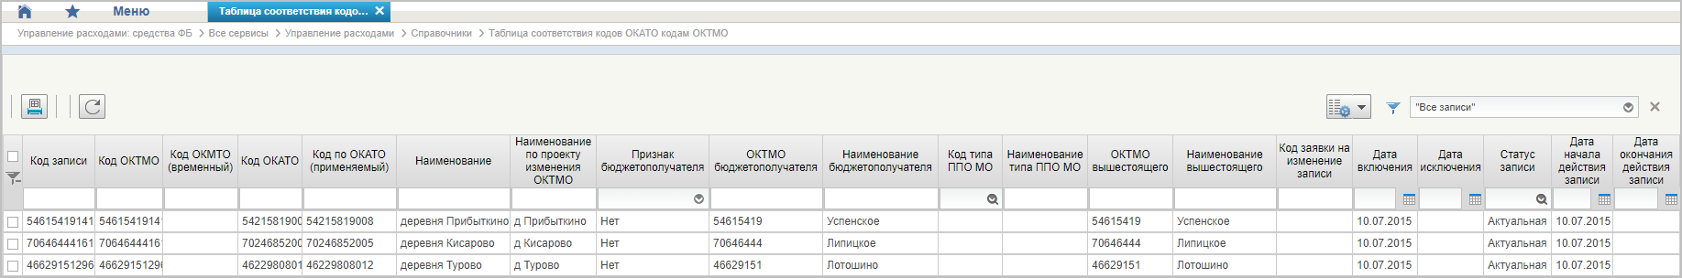
38. Справочник «Таблица соответствия кодов ОКАТО кодам ОКТМО»
Перечень полей, присутствующих в справочнике по умолчанию:
- Код записи;
- Код ОКТМО;
- Код ОКТМО (временный);
- Код ОКАТО;
- Код по ОКАТО (применяемый);
- Наименование;
- Наименование по проекту изменения ОКТМО;
- Признак бюджетополучателя;
- ОКТМО бюджетополучателя;
- Наименование бюджетополучателя;
- Код типа ППО МО;
- Наименование типа ППО МО;
- ОКТМО вышестоящего;
- Наименование вышестоящего;
- Код заявки на изменение записи;
- Дата включения;
- Дата исключения;
- Статус записи;
- Дата начала действия записи;
- Дата окончания действия записи.

Справочник «Таблица соответствия Видов Типам»
- На панели «Меню» выбрать ветку «Управление расходами: СВР и доведение БД – Все сервисы» или «Управление расходами: средства ФБ – Все сервисы – Управление расходами».
- Далее перемещаясь по дереву навигации, развернуть ветку «Справочники».
- Выбрать справочник «Таблица соответствия Видов Типам» (рис. 39).
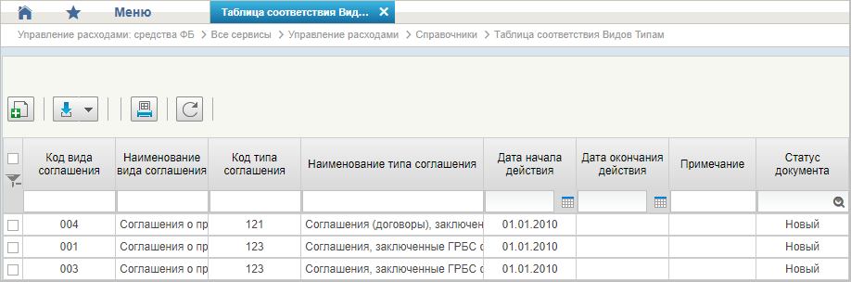
39. Справочник «Таблица соответствия Видов Типам»
Перечень полей, присутствующих в справочнике по умолчанию:
- Код вида соглашения;
- Наименование вида соглашения;
- Код типа соглашения;
- Наименование типа соглашения;
- Дата начала действия;
- Дата окончания действия;
- Примечание;
- Статус документа.

Справочник «Виды соглашений МФ»
- На панели «Меню» выбрать ветку «Управление расходами: СВР и доведение БД – Все сервисы» или «Управление расходами: средства ФБ – Все сервисы – Управление расходами».
- Далее перемещаясь по дереву навигации, развернуть ветку «Справочники».
- Выбрать справочник «Виды соглашений МФ» (рис. 40).
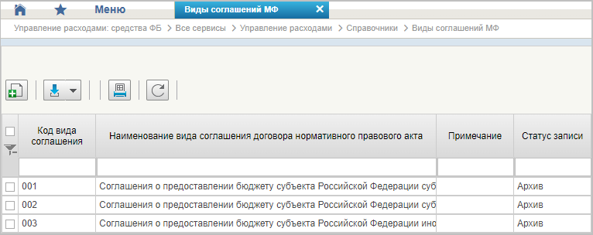
40. Справочник «Виды соглашений МФ»
Перечень полей, присутствующих в справочнике по умолчанию:
- Код вида соглашения;
- Наименование вида соглашения (договора)/НПА;
- Примечание;
- Статус записи.

Справочник «Схема кооперации»
- На панели «Меню» выбрать ветку «Управление расходами: СВР и доведение БД – Все сервисы» или «Управление расходами: средства ФБ – Все сервисы – Управление расходами».
- Далее перемещаясь по дереву навигации, развернуть ветку «Справочники».
- Выбрать справочник «Схема кооперации» (рис. 41)
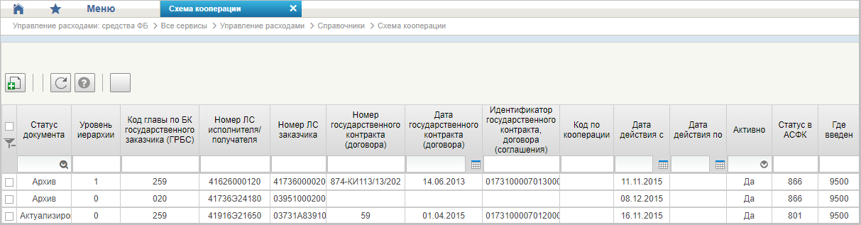
41. Справочник «Схема кооперации»
Перечень полей, присутствующих в справочнике по умолчанию:
- Статус документа;
- Уровень иерархии;
- Код главы по БК государственного заказчика (ГРБС);
- Номер ЛС исполнителя/получателя;
- Номер ЛС заказчика;
- Номер государственного контракта (договора);
- Дата государственного контракта (договора);
- Идентификатор государственного контракта, договора (соглашения);
- Год по кооперации;
- Дата действия с;
- Дата действия по;
- Активно;
- Статус в АСФК;
- Где введен.

Справочник «Группировка показателей ЛС»
- На панели «Меню» выбрать ветку «Управление расходами: СВР и доведение БД – Все сервисы» или «Управление расходами: средства ФБ – Все сервисы – Управление расходами».
- Далее перемещаясь по дереву навигации, развернуть ветку «Справочники».
- Выбрать справочник «Группировка показателей ЛС» (рис. 42).
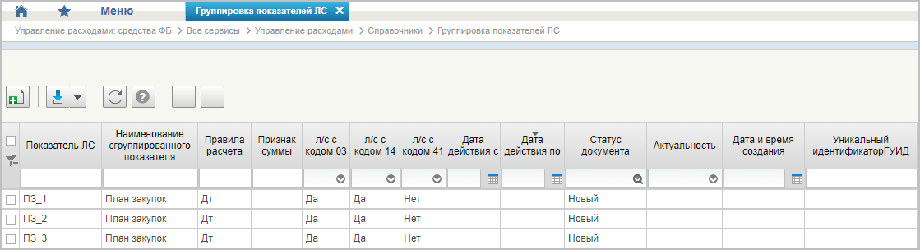
42. Справочник «Группировка показателей ЛС»
Перечень полей, присутствующих в справочнике по умолчанию:
- Показатель ЛС;
- Наименование сгруппированного показателя;
- Правила расчета;
- Признак суммы;
- л/с с кодом 03;
- л/с с кодом 14;
- л/с с кодом 41;
- Дата действия с;
- Дата действия по;
- Статус документа;
- Актуальность;
- Дата и время создания;
- Уникальный идентификатор (ГУИД).

Справочник «Календарь»
- На панели «Меню» выбрать ветку «Управление расходами: СВР и доведение БД – Все сервисы» или «Управление расходами: средства ФБ – Все сервисы – Управление расходами».
- Далее перемещаясь по дереву навигации, развернуть ветку «Справочники».
- Выбрать справочник «Календарь» (рис. 43).
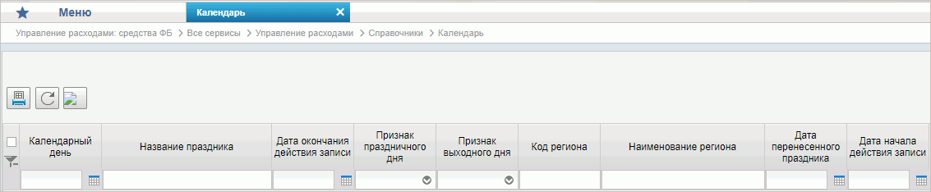
43. Справочник «Календарь»
Перечень полей, присутствующих в справочнике по умолчанию:
- Календарный день;
- Название праздника;
- Дата окончания действия записи;
- Признак праздничного дня;
- Признак выходного дня;
- Код региона;
- Наименование региона;
- Дата перенесенного праздника;
- Дата начала действия записи.

Справочник «КБК Виды источников 2.0»
- На панели «Меню» выбрать ветку «Управление расходами: СВР и доведение БД – Все сервисы» или «Управление расходами: средства ФБ – Все сервисы – Управление расходами».
- Далее перемещаясь по дереву навигации, развернуть ветку «Справочники».
- Выбрать справочник «КБК Виды источников 2.0» (рис. 44).
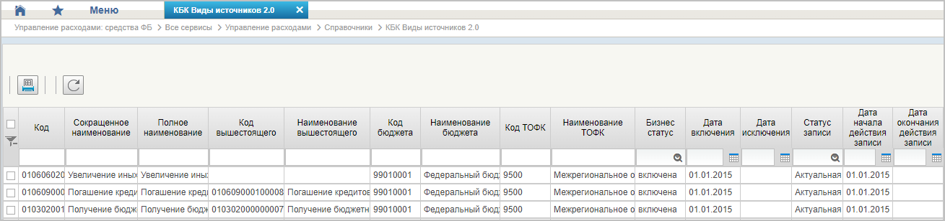
44. Справочник «КБК Виды источников 2.0»
Перечень полей, присутствующих в справочнике по умолчанию:
- Код;
- Сокращенное наименование;
- Полное наименование;
- Код вышестоящего;
- Наименование вышестоящего;
- Код бюджета;
- Наименование бюджета;
- Код ТОФК;
- Наименование ТОФК;
- Бизнес статус;
- Дата включения;
- Дата исключения;
- Статус записи;
- Дата начала действия записи;
- Дата окончания действия записи.

Справочник «Типы документов»
- На панели «Меню» выбрать ветку «Управление расходами: СВР и доведение БД – Все сервисы» или «Управление расходами: средства ФБ – Все сервисы – Управление расходами».
- Далее перемещаясь по дереву навигации, развернуть ветку «Справочники».
- Выбрать справочник «Типы документов» (рис. 45).
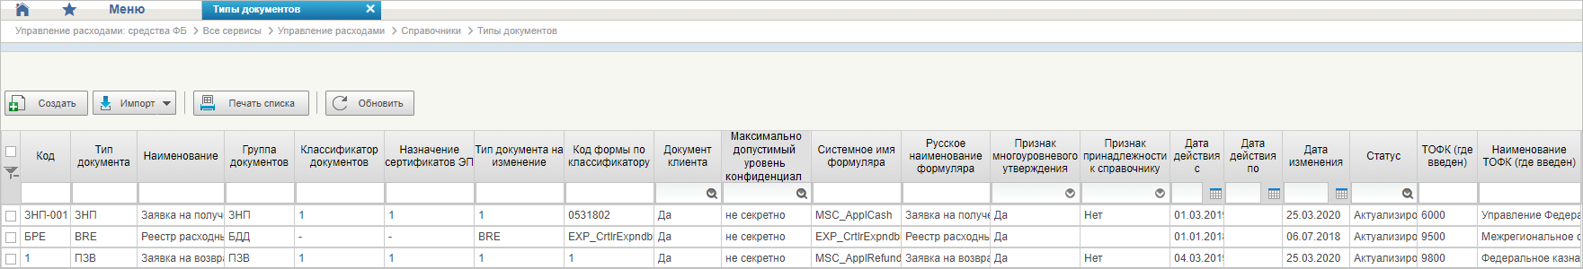
45. Справочник «Типы документов»
Перечень полей, присутствующих в справочнике по умолчанию:
- Код;
- Тип документа;
- Наименование;
- Группа документов;
- Классификатор документов;
- Назначение сертификатов ЭП;
- Тип документа на изменение;
- Код формы по классификатору;
- Документ клиента;
- Максимально допустимый уровень конфиденциальности;
- Системное имя формуляра;
- Русское наименование формуляра;
- Признак многоуровневого утверждения;
- Признак принадлежности к справочнику;
- Дата действия с;
- Дата действия по;
- Дата изменения;
- Статус;
- ТОФК (где введен);
- Наименование ТОФК (где введен).

Справочник «Типы контролей»
- На панели «Меню» выбрать ветку «Управление расходами: СВР и доведение БД – Все сервисы» или «Управление расходами: средства ФБ – Все сервисы – Управление расходами».
- Далее перемещаясь по дереву навигации, развернуть ветку «Справочники».
- Выбрать справочник «Типы контролей» (рис. 46).
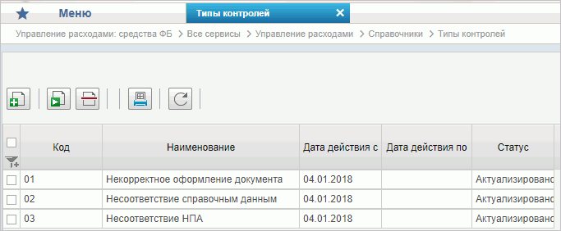
46. Справочник «Типы контролей»
Перечень полей, присутствующих в справочнике по умолчанию:
- Код;
- Наименование;
- Дата действия с;
- Дата действия по;
- Статус.

Справочник «Сферы бюджетного планирования»
- На панели «Меню» выбрать ветку «Управление расходами: СВР и доведение БД – Все сервисы» или «Управление расходами: средства ФБ – Все сервисы – Управление расходами».
- Далее перемещаясь по дереву навигации, развернуть ветку «Справочники».
- Выбрать справочник «Сферы бюджетного планирования» (рис. 47).
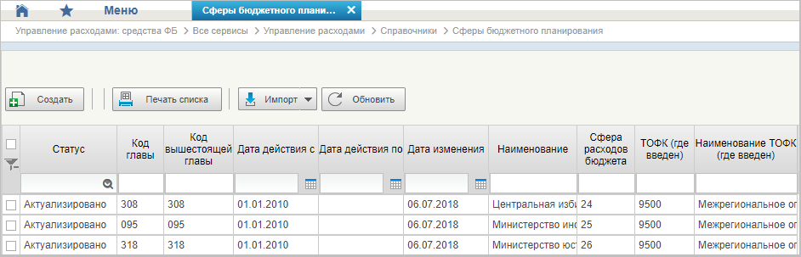
47. Справочник «Сферы бюджетного планирования»
Перечень полей, присутствующих в справочнике по умолчанию:
- Статус;
- Код главы;
- Код вышестоящей главы;
- Дата действия с;
- Дата действия по;
- Дата изменения;
- Наименование;
- Сфера расходов бюджета;
- ТОФК (где введен);
- Наименование ТОФК (где введен).

Справочник «Департаменты МФ РФ»
- На панели «Меню» выбрать ветку «Управление расходами: СВР и доведение БД – Все сервисы» или «Управление расходами: средства ФБ – Все сервисы – Управление расходами».
- Далее перемещаясь по дереву навигации, развернуть ветку «Справочники».
- Выбрать справочник «Департаменты МФ РФ» (рис. 48).
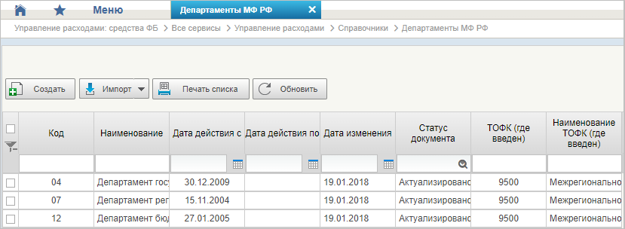
48. Справочник «Департаменты МФ РФ»
Перечень полей, присутствующих в справочнике по умолчанию:
- Код;
- Наименование;
- Дата действия с;
- Дата действия по;
- Дата изменения;
- Статус документа;
- ТОФК (где введен);
- Наименование ТОФК (где введен).

Справочник «Виды специальных указаний»
- На панели «Меню» выбрать ветку «Управление расходами: СВР и доведение БД – Все сервисы» или «Управление расходами: средства ФБ – Все сервисы – Управление расходами».
- Далее перемещаясь по дереву навигации, развернуть ветку «Справочники».
- Выбрать справочник «Виды специальных указаний» (рис. 49).
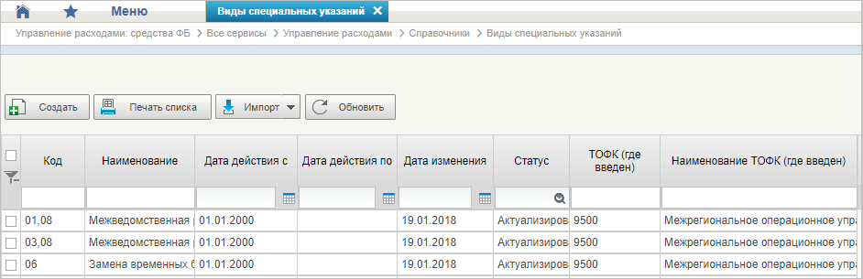
49. Справочник «Виды специальных указаний»
Перечень полей, присутствующих в справочнике по умолчанию:
- Код;
- Наименование;
- Дата действия с;
- Дата действия по;
- Дата изменения;
- Статус;
- ТОФК (где введен);
- Наименование ТОФК (где введен).

Справочник «БА, ЛБО за счет лицевых иностранных кредитов и перечень ПНО»
- На панели «Меню» выбрать ветку «Управление расходами: СВР и доведение БД – Все сервисы» или «Управление расходами: средства ФБ – Все сервисы – Управление расходами».
- Далее перемещаясь по дереву навигации, развернуть ветку «Справочники».
- Выбрать справочник «БА, ЛБО за счет лицевых иностранных кредитов и перечень ПНО» (рис. 50).
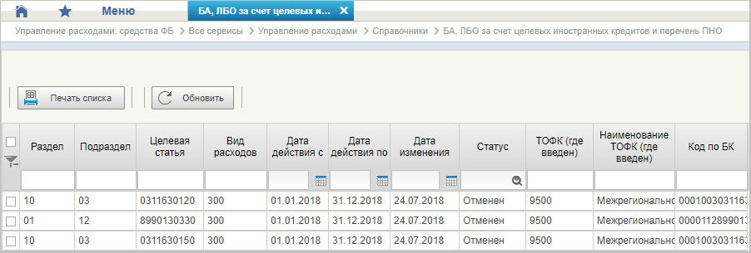
50. Справочник «БА, ЛБО за счет лицевых иностранных кредитов и перечень ПНО»
Перечень полей, присутствующих в справочнике по умолчанию:
- Раздел;
- Подраздел;
- Целевая статья;
- Вид расходов;
- Дата действия с;
- Дата действия по;
- Дата изменения;
- Статус;
- ТОФК (где введен);
- Наименование ТОФК (где введен);
- Код по БК.

Справочник «Виды дополнительной информации для внесения в роспись»
- На панели «Меню» выбрать ветку «Управление расходами: СВР и доведение БД – Все сервисы» или «Управление расходами: средства ФБ – Все сервисы – Управление расходами».
- Далее перемещаясь по дереву навигации, развернуть ветку «Справочники».
- Выбрать справочник «Виды дополнительной информации для внесения в роспись» (рис. 51).
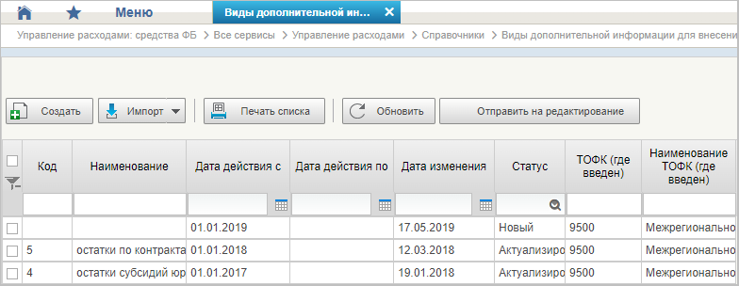
51. Справочник «Виды дополнительной информации для внесения в роспись»
Перечень полей, присутствующих в справочнике по умолчанию:
- Код;
- Наименование;
- Дата действия с;
- Дата действия по;
- Дата изменения;
- Статус;
- ТОФК (где введен);
- Наименование ТОФК (где введен).

Справочник «Виды изменений СБР»
- На панели «Меню» выбрать ветку «Управление расходами: СВР и доведение БД – Все сервисы» или «Управление расходами: средства ФБ – Все сервисы – Управление расходами».
- Далее перемещаясь по дереву навигации, развернуть ветку «Справочники».
- Выбрать справочник «Виды изменений СБР» (рис. 52).
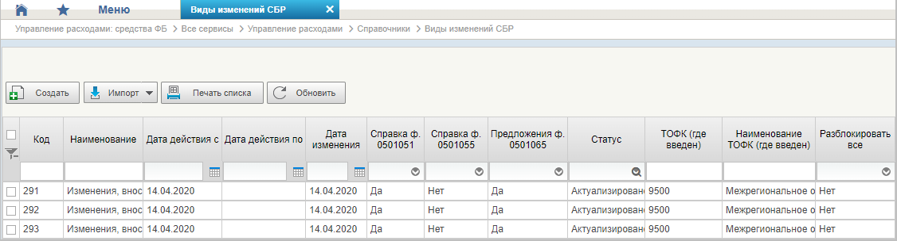
52. Справочник «Виды изменений СБР»
Перечень полей, присутствующих в справочнике по умолчанию:
- Код;
- Наименование;
- Дата действия с;
- Дата действия по;
- Дата изменения;
- Справка ф. 0501051;
- Справка ф. 0501055;
- Предложения ф. 0501065;
- Статус;
- ТОФК (где введен);
- Наименование ТОФК (где введен);
- Разблокировать все.

Справочник «Виды оснований для внесения изменений в Роспись (По вопросу)»
- На панели «Меню» выбрать ветку «Управление расходами: СВР и доведение БД – Все сервисы» или «Управление расходами: средства ФБ – Все сервисы – Управление расходами».
- Далее перемещаясь по дереву навигации, развернуть ветку «Справочники».
- Выбрать справочник «Виды оснований для внесения изменений в Роспись (По вопросу)» (рис. 53).
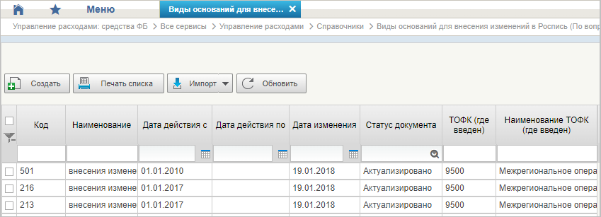
53. Справочник «Виды оснований для внесения изменений в Роспись (По вопросу)»
Перечень полей, присутствующих в справочнике по умолчанию:
- Код;
- Наименование;
- Дата действия с;
- Дата действия по;
- Дата изменения;
- Статус документа;
- ТОФК (где введен);
- Наименование ТОФК (где введен).

Справочник «Аналитические коды»
- На панели «Меню» выбрать ветку «Управление расходами: СВР и доведение БД – Все сервисы» или «Управление расходами: средства ФБ – Все сервисы – Управление расходами».
- Далее перемещаясь по дереву навигации, развернуть ветку «Справочники».
- Выбрать справочник «Аналитические коды» (рис. 54).
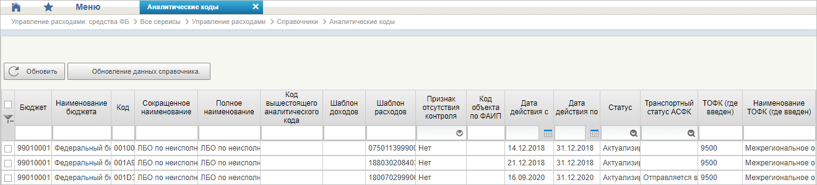
54. Справочник «Аналитические коды»
Перечень полей, присутствующих в справочнике по умолчанию:
- Бюджет;
- Наименование бюджета;
- Код;
- Сокращенное наименование;
- Полное наименование;
- Код вышестоящего аналитического кода;
- Шаблон доходов;
- Шаблон расходов;
- Признак отсутствия контроля;
- Код объекта по ФАИП;
- Дата действия с;
- Дата действия по;
- Статус;
- Транспортный статус АСФК;
- ТОФК (где введен);
- Наименование ТОФК (где введен).

Справочник «Количество лет бюджетного планирования»
- На панели «Меню» выбрать ветку «Управление расходами: СВР и доведение БД – Все сервисы» или «Управление расходами: средства ФБ – Все сервисы – Управление расходами».
- Далее перемещаясь по дереву навигации, развернуть ветку «Справочники».
- Выбрать справочник «Количество лет бюджетного планирования» (рис. 55).
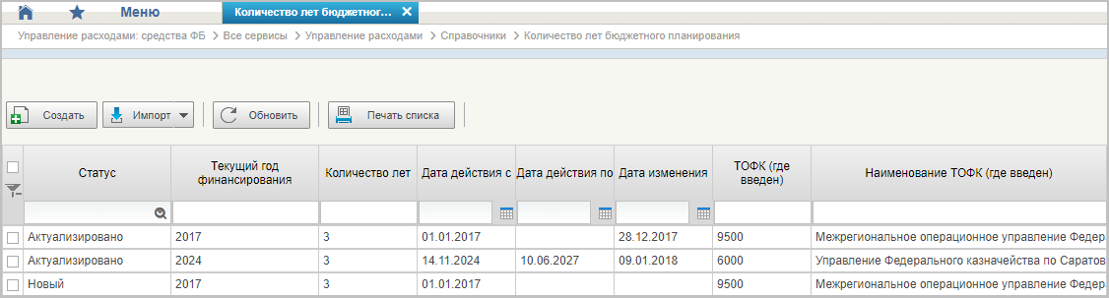
55. Справочник «Количество лет бюджетного планирования»
Перечень полей, присутствующих в справочнике по умолчанию:
- Статус;
- Текущий год финансирования;
- Количество лет;
- Дата действия с;
- Дата действия по;
- Дата изменения;
- ТОФК (где введен);
- Наименование ТОФК (где введен).

Справочник «Иерархия КБК»
- На панели «Меню» выбрать ветку «Управление расходами: СВР и доведение БД – Все сервисы» или «Управление расходами: средства ФБ – Все сервисы – Управление расходами».
- Далее перемещаясь по дереву навигации, развернуть ветку «Справочники».
- Выбрать справочник «Иерархия КБК» (рис. 56).
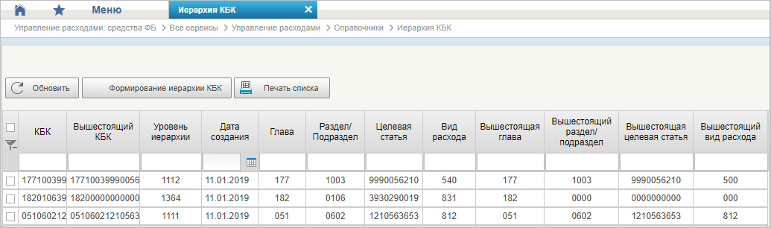
56. Справочник «Иерархия КБК»
Перечень полей, присутствующих в справочнике по умолчанию:
- КБК;
- Вышестоящий КБК;
- Уровень иерархии;
- Дата создания;
- Глава;
- Раздел/Подраздел;
- Целевая статья;
- Вид расхода;
- Вышестоящая глава;
- Вышестоящий раздел/подраздел;
- Вышестоящая целевая статья;
- Вышестоящий вид расхода.

Справочник «Перечень кодов мероприятий по информатизации»
- На панели «Меню» выбрать ветку «Управление расходами: СВР и доведение БД – Все сервисы» или «Управление расходами: средства ФБ – Все сервисы – Управление расходами».
- Далее перемещаясь по дереву навигации, развернуть ветку «Справочники».
- Выбрать справочник «Перечень кодов мероприятий по информатизации» (рис. 57).
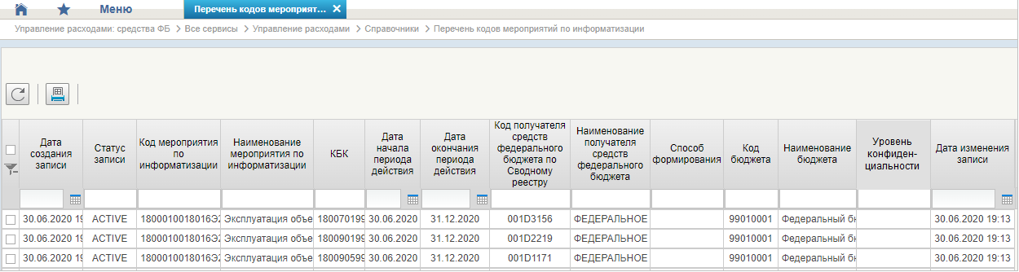
57. Справочник «Перечень кодов мероприятий по информатизации»
Перечень полей, присутствующих в справочнике по умолчанию:
- Дата создания записи;
- Статус записи;
- Код мероприятия по информатизации;
- Наименование мероприятия по информатизации;
- КБК;
- Дата начала периода действия;
- Дата окончания периода действия;
- Код получателя средств федерального бюджета по Сводному реестру;
- Наименование получателя средств федерального бюджета;
- Способ формирования;
- Код бюджета;
- Наименование бюджета;
- Уровень конфиденциальности;
- Дата изменения записи.

Справочник «Взаимодействие с внешними системами»
- На панели «Меню» выбрать ветку «Управление расходами: СВР и доведение БД – Все сервисы» или «Управление расходами: средства ФБ – Все сервисы – Управление расходами».
- Далее перемещаясь по дереву навигации, развернуть ветку «Справочники».
- Выбрать справочник «Взаимодействие с внешними системами» (рис. 58).
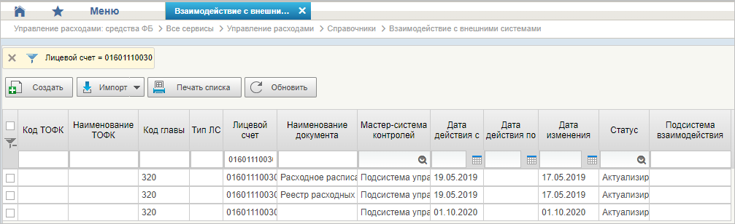
58. Справочник «Взаимодействие с внешними системами»
Перечень полей, присутствующих в справочнике по умолчанию:
- Код ТОФК;
- Наименование ТОФК;
- Код главы;
- Тип ЛС;
- Лицевой счет;
- Наименование документа;
- Мастер-система контролей;
- Дата действия с;
- Дата действия по;
- Дата изменения;
- Статус;
- Подсистема взаимодействия.

Справочник «Период действия ПОФР»
- На панели «Меню» выбрать ветку «Управление расходами: СВР и доведение БД – Все сервисы» или «Управление расходами: средства ФБ – Все сервисы – Управление расходами».
- Далее перемещаясь по дереву навигации, развернуть ветку «Справочники».
- Выбрать справочник «Период действия ПОФР» (рис. 59).
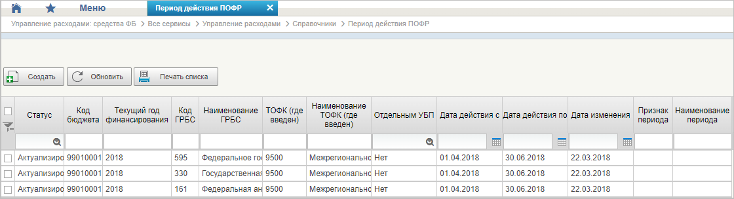
59. Справочник «Период действия ПОФР»
Перечень полей, присутствующих в справочнике по умолчанию:
- Статус;
- Код бюджета;
- Текущий год финансирования;
- Код ГРБС;
- Наименование ГРБС;
- ТОФК (где введен);
- Наименование ТОФК (где введен);
- Отдельным УБП;
- Дата действия с;
- Дата действия по;
- Дата изменения;
- Признак периода;
- Наименование периода.

Справочник «КБК Источники»
- На панели «Меню» выбрать ветку «Управление расходами: СВР и доведение БД – Все сервисы» или «Управление расходами: средства ФБ – Все сервисы – Управление расходами».
- Далее перемещаясь по дереву навигации, развернуть ветку «Справочники».
- Выбрать справочник «КБК Источники» (рис. 60).
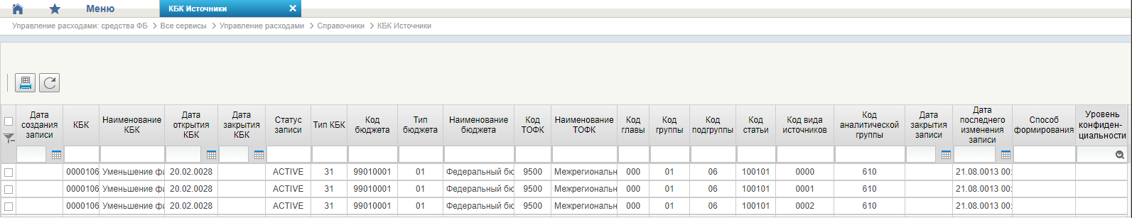
60. Справочник «КБК Источники»
Перечень полей, присутствующих в справочнике по умолчанию:
- Дата создания записи;
- КБК;
- Наименование КБК;
- Дата открытия КБК;
- Дата закрытия КБК;
- Статус записи;
- Тип КБК;
- Код бюджета;
- Тип бюджета;
- Наименование бюджета;
- Код ТОФК;
- Наименование ТОФК;
- Код главы;
- Код группы;
- Код подгруппы;
- Код статьи;
- Код вида источников;
- Код аналитической группы;
- Дата закрытия записи;
- Дата последнего изменения записи;
- Способ формирования;
- Уровень конфиденциальности.

Справочник «Контрольные сроки обработки документов»
- На панели «Меню» выбрать ветку «Управление расходами: СВР и доведение БД – Все сервисы» или «Управление расходами: средства ФБ – Все сервисы – Управление расходами».
- Далее перемещаясь по дереву навигации, развернуть ветку «Справочники».
- Выбрать справочник «Контрольные сроки обработки документов» (рис. 61).
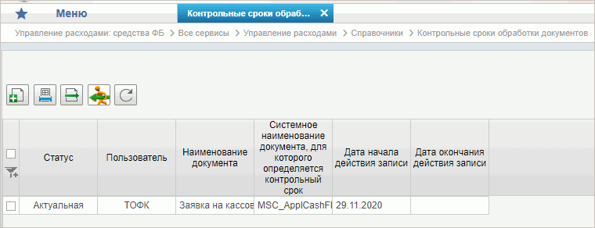
61. Справочник «Контрольные сроки обработки документов»
Перечень полей, присутствующих в справочнике по умолчанию:
- Статус;
- Пользователь;
- Наименование документа;
- Системное наименование документа, для которого определяется контрольный срок;
- Дата начала действия записи;
- Дата окончания действия записи.

Справочник «Центр компетенции»
- На панели «Меню» выбрать ветку «Управление расходами: СВР и доведение БД – Все сервисы» или «Управление расходами: средства ФБ – Все сервисы – Управление расходами».
- Далее перемещаясь по дереву навигации, развернуть ветку «Справочники».
- Выбрать справочник «Центр компетенции» (рис. 62).
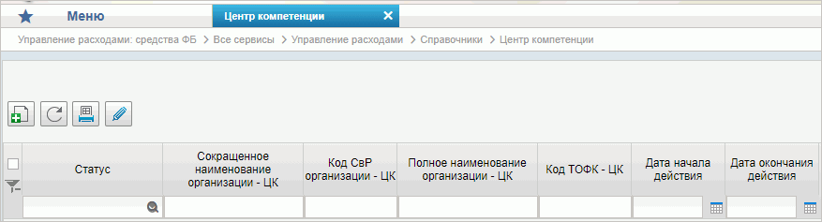
62. Справочник «Центр компетенции»
Перечень полей, присутствующих в справочнике по умолчанию:
- Статус;
- Сокращенное наименование организации – ЦК;
- Код СвР организации – ЦК;
- Полное наименование организации – ЦК;
- Код ТОФК – ЦК;
- Дата начала действия;
- Дата окончания действия.

Справочник «Связи документов»
- На панели «Меню» выбрать ветку «Управление расходами: СВР и доведение БД – Все сервисы» или «Управление расходами: средства ФБ – Все сервисы – Управление расходами».
- Далее перемещаясь по дереву навигации, развернуть ветку «Справочники».
- Выбрать справочник «Связи документов» (рис. 63).
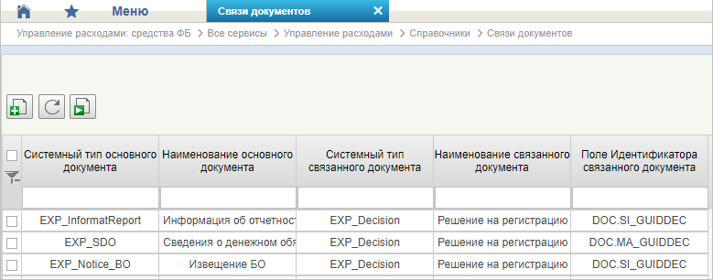
63. Справочник «Связи документов»
Перечень полей, присутствующих в справочнике по умолчанию:
- Системный тип основного документа;
- Наименование основного документа;
- Системный тип связанного документа;
- Наименование связанного документа;
- Поле Идентификатора связанного документа.

Справочник «Список организаций, которым не доступны функции формирования документов в ЕИС»
- На панели «Меню» выбрать ветку «Управление расходами: СВР и доведение БД – Все сервисы» или «Управление расходами: средства ФБ – Все сервисы – Управление расходами».
- Далее перемещаясь по дереву навигации, развернуть ветку «Справочники».
- Выбрать справочник «Список организаций, которым не доступны функции формирования документов в ЕИС» (рис. 64).
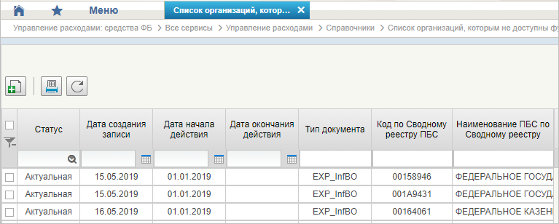
64. Справочник «Список организаций, которым не доступны функции формирования документов в ЕИС»
Перечень полей, присутствующих в справочнике по умолчанию:
- Статус;
- Дата создания записи;
- Дата начала действия;
- Дата окончания действия;
- Тип документа;
- Код по Сводному реестру ПБС;
- Наименование ПБС по Сводному реестру.

Справочник «Соответствие групп расходов и допустимых авансовых платежей»
- На панели «Меню» выбрать ветку «Управление расходами: СВР и доведение БД – Все сервисы» или «Управление расходами: средства ФБ – Все сервисы – Управление расходами».
- Далее перемещаясь по дереву навигации, развернуть ветку «Справочники».
- Выбрать справочник «Соответствие групп расходов и допустимых авансовых платежей» (рис. 65).
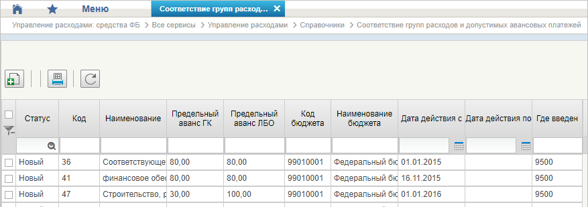
65. Справочник «Соответствие групп расходов и допустимых авансовых платежей»
Перечень полей, присутствующих в справочнике по умолчанию:
- Статус;
- Код;
- Наименование;
- Предельный аванс ГК;
- Предельный аванс ЛБО;
- Код бюджета;
- Наименование бюджета;
- Дата действия с;
- Дата действия по;
- Где введен.

Справочник «Перечни»
- На панели «Меню» выбрать ветку «Управление расходами: СВР и доведение БД – Все сервисы» или «Управление расходами: средства ФБ – Все сервисы – Управление расходами».
- Далее перемещаясь по дереву навигации, развернуть ветку «Справочники».
- Выбрать справочник «Перечни» (рис. 66).
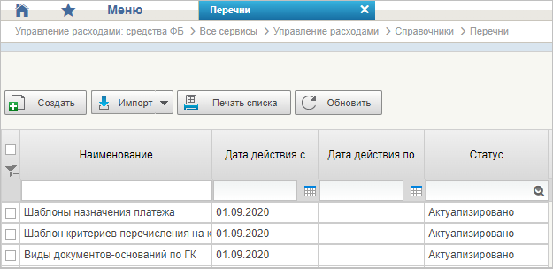
66. Справочник «Перечни»
Перечень полей, присутствующих в справочнике по умолчанию:
- Наименование;
- Дата действия с;
- Дата действия по;
- Статус.

Справочник «Перечень НПА»
- На панели «Меню» выбрать ветку «Управление расходами: СВР и доведение БД – Все сервисы» или «Управление расходами: средства ФБ – Все сервисы – Управление расходами».
- Далее перемещаясь по дереву навигации, развернуть ветку «Справочники».
- Выбрать справочник «Перечень НПА» (рис. 67).
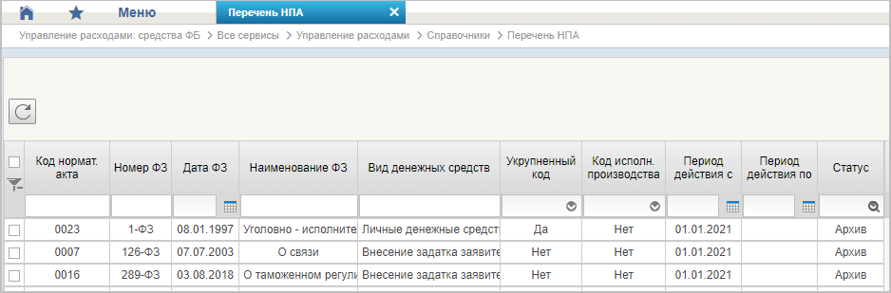
67. Справочник «Перечень НПА»
Перечень полей, присутствующих в справочнике по умолчанию:
- Код нормат. акта;
- Номер ФЗ;
- Дата ФЗ;
- Наименование ФЗ;
- Вид денежных средств;
- Укрупненный код;
- Код исполн. производства;
- Период действия с;
- Период действия по;
- Статус.

Справочник «Соответствие типов БС и ЛС»
- На панели «Меню» выбрать ветку «Управление расходами: СВР и доведение БД – Все сервисы» или «Управление расходами: средства ФБ – Все сервисы – Управление расходами».
- Далее перемещаясь по дереву навигации, развернуть ветку «Справочники».
- Выбрать справочник «Соответствие типов БС и ЛС» (рис. 68).
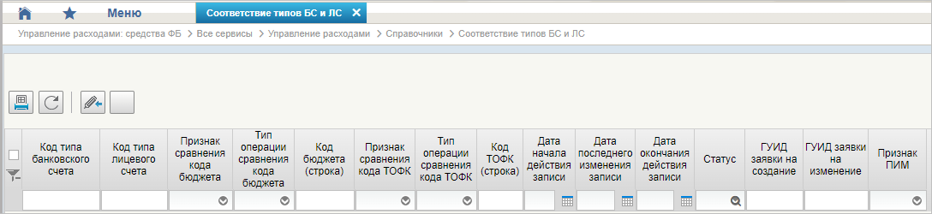
68. Справочник «Соответствие типов БС и ЛС»
Перечень полей, присутствующих в справочнике по умолчанию:
- Код типа банковского счета;
- Код типа лицевого счета;
- Признак сравнения кода бюджета;
- Тип операции сравнения кода бюджета;
- Код бюджета (строка);
- Признак сравнения кода ТОФК;
- Тип операции сравнения кода ТОФК;
- Код ТОФК (строка);
- Дата начала действия записи;
- Дата последнего изменения записи;
- Дата окончания действия записи;
- Статус;
- ГУИД заявки на создание;
- ГУИД заявки на изменение;
- Признак ПИМ.

Справочник «Банковские счета ФК»
- На панели «Меню» выбрать ветку «Управление расходами: СВР и доведение БД – Все сервисы» или «Управление расходами: средства ФБ – Все сервисы – Управление расходами».
- Далее перемещаясь по дереву навигации, развернуть ветку «Справочники».
- Выбрать справочник «Банковские счета ФК» (рис. 69).
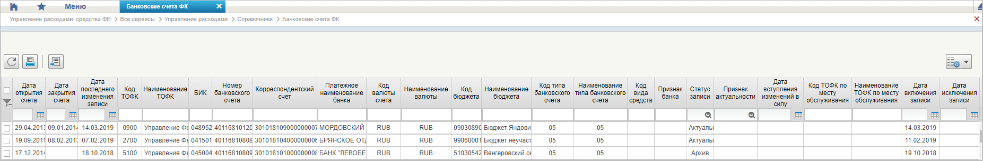
69. Справочник «Банковские счета ФК»
Перечень полей, присутствующих в справочнике по умолчанию:
- Дата открытия счета;
- Дата закрытия счета;
- Дата последнего изменения записи;
- Код ТОФК;
- Наименование ТОФК;
- БИК;
- Номер банковского счета;
- Корреспондентский счет;
- Платежное наименование банка;
- Код валюты счета;
- Наименование валюты;
- Код бюджета;
- Наименование бюджета;
- Код типа банковского счета;
- Наименование типа банковского счета;
- Код вида средств;
- Признак банка;
- Статус записи;
- Признак актуальности;
- Дата вступления изменений в силу;
- Код ТОФК по месту обслуживания;
- Наименование ТОФК по месту обслуживания;
- Дата включения записи;
- Дата исключения записи.

Справочник «Российские Банки»
- На панели «Меню» выбрать ветку «Управление расходами: СВР и доведение БД – Все сервисы» или «Управление расходами: средства ФБ – Все сервисы – Управление расходами».
- Далее перемещаясь по дереву навигации, развернуть ветку «Справочники».
- Выбрать справочник «Российские Банки» (рис. 70).
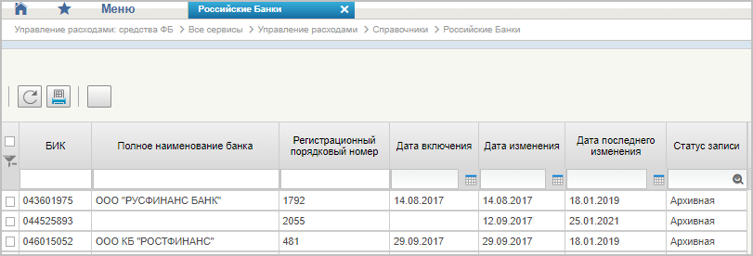
70. Справочник «Российские Банки»
Перечень полей, присутствующих в справочнике по умолчанию:
- БИК;
- Полное наименование банка;
- Регистрационный порядковый номер;
- Дата включения;
- Дата исключения;
- Дата последнего изменения;
- Статус записи.

Справочник «Соответствие центров специализации и расчетных центров»
- На панели «Меню» выбрать ветку «Управление расходами: СВР и доведение БД – Все сервисы» или «Управление расходами: средства ФБ – Все сервисы – Управление расходами».
- Далее перемещаясь по дереву навигации, развернуть ветку «Справочники».
- Выбрать справочник «Соответствие центров специализации и расчетных центров» (рис. 71).
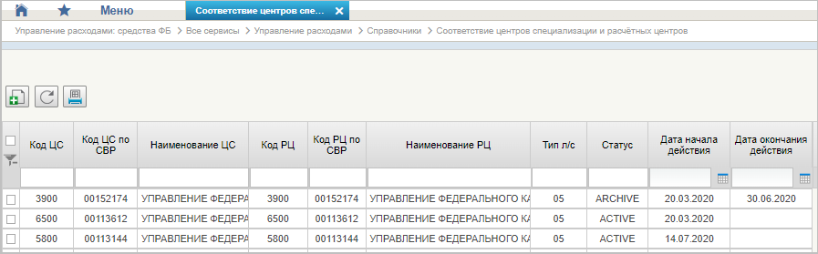
71. Справочник «Соответствие центров специализации и расчетных центров»
Перечень полей, присутствующих в справочнике по умолчанию:
- Код ЦС;
- Код ЦС по СВР;
- Наименование ЦС;
- Код РЦ;
- Код РЦ по СВР;
- Наименование РЦ;
- Тип л/с;
- Статус;
- Дата начала действия;
- Дата окончания действия.

Справочник «Составы управлений Федерального Казначейства»
- На панели «Меню» выбрать ветку «Управление расходами: СВР и доведение БД – Все сервисы» или «Управление расходами: средства ФБ – Все сервисы – Управление расходами».
- Далее перемещаясь по дереву навигации, развернуть ветку «Справочники».
- Выбрать справочник «Составы управлений Федерального Казначейства» (рис. 72).
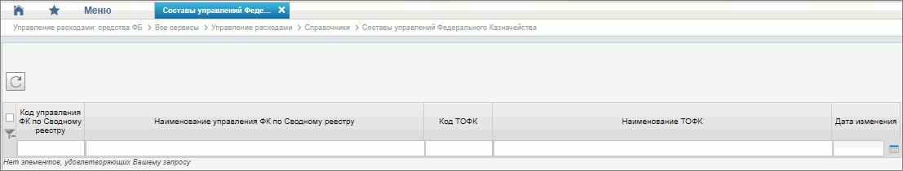
72. Справочник «Составы управлений Федерального Казначейства»
Перечень полей, присутствующих в справочнике по умолчанию:
- Код управления ФК по Сводному реестру;
- Наименование управления ФК по Сводному реестру;
- Код ТОФК;
- Наименование ТОФК;
- Дата изменения.

Справочник «Соответствие банковского счета ТОФК (40116) организации, включенной в Сводный реестр»
- На панели «Меню» выбрать ветку «Управление расходами: СВР и доведение БД – Все сервисы» или «Управление расходами: средства ФБ – Все сервисы – Управление расходами».
- Далее перемещаясь по дереву навигации, развернуть ветку «Справочники».
- Выбрать справочник «Соответствие банковского счета ТОФК (40116) организации, включенной в Сводный реестр» (рис. 73).
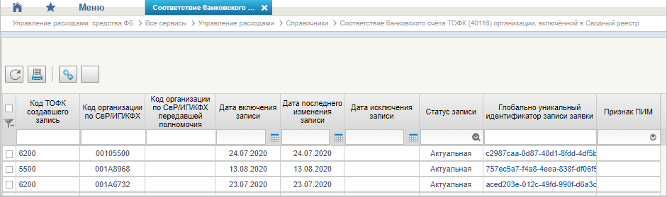
73. Справочник «Соответствие банковского счета ТОФК (40116) организации, включенной в Сводный реестр»
Перечень полей, присутствующих в справочнике по умолчанию:
- Код ТОФК создавшего запись;
- Код организации по СвР/ИП/КФХ;
- Код организации по СвР/ИП/КФХ передавшей полномочия;
- Дата включения записи;
- Дата последнего изменения записи;
- Дата исключения записи;
- Статус записи;
- Глобально уникальный идентификатор записи заявки;
- Признак ПИМ.

Справочник «Банковские карты»
- На панели «Меню» выбрать ветку «Управление расходами: СВР и доведение БД – Все сервисы» или «Управление расходами: средства ФБ – Все сервисы – Управление расходами».
- Далее перемещаясь по дереву навигации, развернуть ветку «Справочники».
- Выбрать справочник «Банковские карты» (рис. 74).
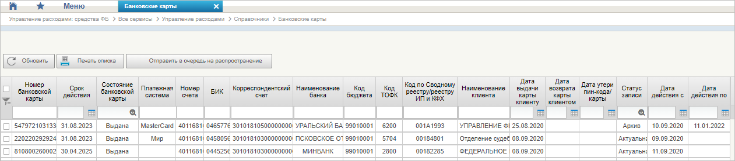
74. Справочник «Банковские карты»
Перечень полей, присутствующих в справочнике по умолчанию:
- Номер банковской карты;
- Срок действия;
- Состояние банковской карты;
- Платежная система;
- Номер счета;
- БИК;
- Корреспондентский счет;
- Наименование банка;
- Код бюджета;
- Код ТОФК;
- Код по Сводному реестру/реестру ИП и КФХ;
- Наименование клиента;
- Дата выдачи карты клиенту;
- Дата возврата карты клиентом;
- Дата утери пин-кода/карты;
- Статус записи;
- Дата действия с;
- Дата действия по.

Справочник «Основания платежа»
- На панели «Меню» выбрать ветку «Управление расходами: СВР и доведение БД – Все сервисы» или «Управление расходами: средства ФБ – Все сервисы – Управление расходами».
- Далее перемещаясь по дереву навигации, развернуть ветку «Справочники».
- Выбрать справочник «Основания платежа» (рис. 75).
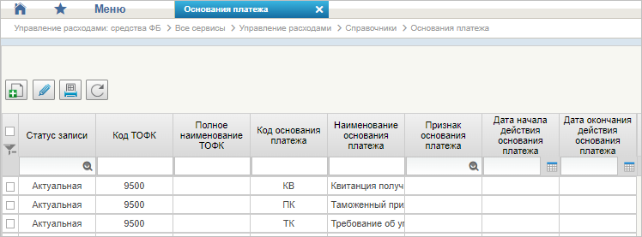
75. Справочник «Основания платежа»
Перечень полей, присутствующих в справочнике по умолчанию:
- Статус записи;
- Код ТОФК;
- Полное наименование ТОФК;
- Код основания платежа;
- Наименование основания платежа;
- Признак основания платежа;
- Дата начала действия основания платежа;
- Дата окончания действия основания платежа.

Справочник «Статусы плательщика»
- На панели «Меню» выбрать ветку «Управление расходами: СВР и доведение БД – Все сервисы» или «Управление расходами: средства ФБ – Все сервисы – Управление расходами».
- Далее перемещаясь по дереву навигации, развернуть ветку «Справочники».
- Выбрать справочник «Статусы плательщика» (рис. 76).
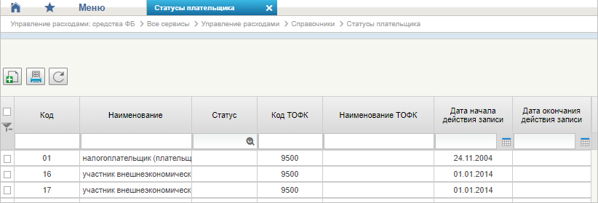
76. Справочник «Статусы плательщика»
Перечень полей, присутствующих в справочнике по умолчанию:
- Код;
- Наименование;
- Статус;
- Код ТОФК;
- Наименование ТОФК;
- Дата начала действия записи;
- Дата окончания действия записи.

Справочник «Рекомендованный уровень конфиденциальности»
- На панели «Меню» выбрать ветку «Управление расходами: СВР и доведение БД – Все сервисы» или «Управление расходами: средства ФБ – Все сервисы – Управление расходами».
- Далее перемещаясь по дереву навигации, развернуть ветку «Справочники».
- Выбрать справочник «Рекомендованный уровень конфиденциальности» (рис. 77).
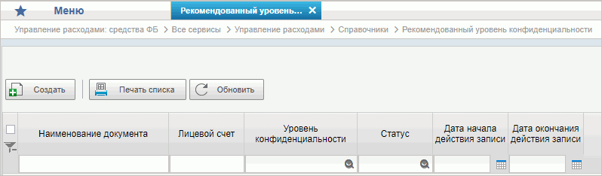
77. Справочник «Рекомендованный уровень конфиденциальности»
Перечень полей, присутствующих в справочнике по умолчанию:
- Наименование документа;
- Лицевой счет;
- Уровень конфиденциальности;
- Статус;
- Дата начала действия записи;
- Дата окончания действия записи.

Справочник «Правила определения группы рискоемкости»
- На панели «Меню» выбрать ветку «Управление расходами: СВР и доведение БД – Все сервисы» или «Управление расходами: средства ФБ – Все сервисы – Управление расходами».
- Далее перемещаясь по дереву навигации, развернуть ветку «Справочники».
- Выбрать справочник «Правила определения группы рискоемкости» (рис. 78).
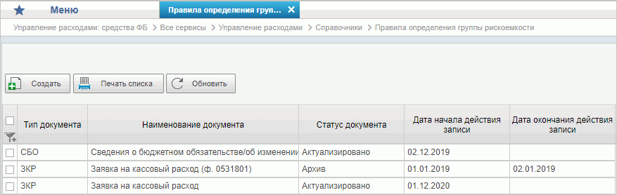
78. Справочник «Правила определения группы рискоемкости»
Перечень полей, присутствующих в справочнике по умолчанию:
- Тип документа;
- Наименование документа;
- Статус документа;
- Дата начала действия записи;
- Дата окончания действия записи.

Справочник «Разделы лицевого счета»
- На панели «Меню» выбрать ветку «Управление расходами: СВР и доведение БД – Все сервисы» или «Управление расходами: средства ФБ – Все сервисы – Управление расходами».
- Далее перемещаясь по дереву навигации, развернуть ветку «Справочники».
- Выбрать справочник «Разделы лицевого счета» (рис. 79).
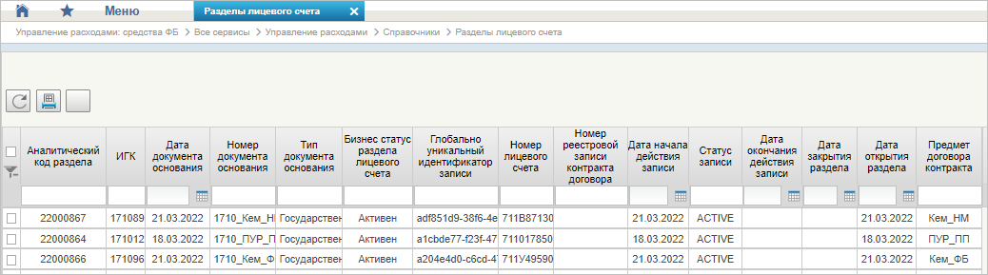
79. Справочник «Разделы лицевого счета»
Перечень полей, присутствующих в справочнике по умолчанию:
- Аналитический код раздела;
- ИГК;
- Дата документа-основания;
- Номер документа-основания;
- Тип документа-основания;
- Бизнес-статус раздела лицевого счета;
- Глобально уникальный идентификатор записи;
- Номер лицевого счета;
- Номер реестровой записи контракта договора;
- Дата начала действия записи;
- Статус записи;
- Дата окончания действия записи;
- Дата закрытия раздела;
- Дата открытия раздела;
- Предмет договора контракта.

Справочник «Национальные (федеральные) проекты»
- На панели «Меню» выбрать ветку «Управление расходами: СВР и доведение БД – Все сервисы» или «Управление расходами: средства ФБ – Все сервисы – Управление расходами».
- Далее перемещаясь по дереву навигации, развернуть ветку «Справочники».
- Выбрать справочник «Национальные (федеральные) проекты» (рис. 80).
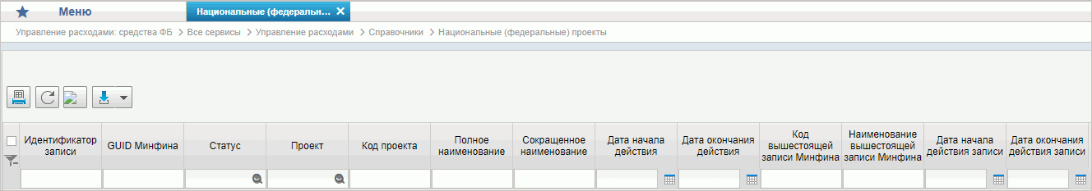
80. Справочник «Национальные (федеральные) проекты»
Перечень полей, присутствующих в справочнике по умолчанию:
- Идентификатор записи;
- GUID Минфина;
- Статус;
- Проект;
- Код проекта;
- Полное наименование;
- Сокращенное наименование;
- Дата начала действия;
- Дата окончания действия;
- Код вышестоящей записи Минфина;
- Наименование вышестоящей записи Минфина;
- Дата начала действия записи;
- Дата окончания действия записи.

Справочник «Реестр приостанавливаемых операций»
- На панели «Меню» выбрать ветку «Управление расходами: СВР и доведение БД – Все сервисы» или «Управление расходами: средства ФБ – Все сервисы – Управление расходами».
- Далее перемещаясь по дереву навигации, развернуть ветку «Справочники».
- Выбрать справочник «Реестр приостанавливаемых операций» (рис. 81).
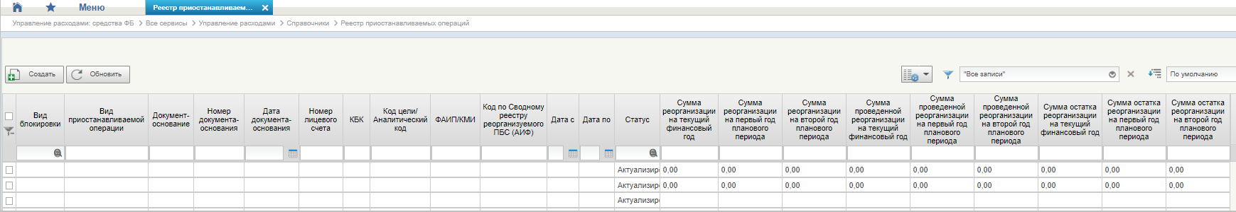
81. Справочник «Реестр приостанавливаемых операций»
Перечень полей, присутствующих в справочнике по умолчанию:
- Вид блокировки;
- Вид приостанавливаемой операции;
- Документ-основание;
- Номер документа-основания;
- Дата документа-основания;
- Номер лицевого счета;
- КБК;
- Код цели/Аналитический код;
- ФАИП/КМИ;
- Код по Сводному реестру реорганизуемого ПБС (АИФ);
- Дата с;
- Дата по;
- Статус;
- Сумма реорганизации на текущий финансовый год;
- Сумма реорганизации на первый год планового периода;
- Сумма реорганизации на второй год планового периода;
- Сумма проведенной реорганизации на текущий финансовый год;
- Сумма проведенной реорганизации на первый год планового периода;
- Сумма проведенной реорганизации на второй год планового периода;
- Сумма остатка реорганизации на текущий финансовый год;
- Сумма остатка реорганизации на первый год планового периода;
- Сумма остатка реорганизации на второй год планового периода.

Справочник «Аналитические коды поступлений и источников»
- На панели «Меню» выбрать ветку «Управление расходами: СВР и доведение БД – Все сервисы» или «Управление расходами: средства ФБ – Все сервисы – Управление расходами».
- Далее перемещаясь по дереву навигации, развернуть ветку «Справочники».
- Выбрать справочник «Аналитические коды поступлений и источников» (рис. 82).
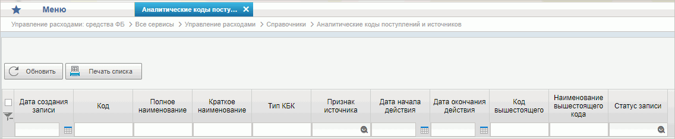
82. Справочник «Аналитические коды поступлений и источников»
Перечень полей, присутствующих в справочнике по умолчанию:
- Дата создания записи;
- Код;
- Полное наименование;
- Краткое наименование;
- Тип КБК;
- Признак источника;
- Дата начала действия;
- Дата окончания действия;
- Код вышестоящего;
- Наименование вышестоящего кода;
- Статус записи.

Справочник «Виды деятельности (источники средств)»
- На панели «Меню» выбрать ветку «Управление расходами: СВР и доведение БД – Все сервисы» или «Управление расходами: средства ФБ – Все сервисы – Управление расходами».
- Далее перемещаясь по дереву навигации, развернуть ветку «Справочники».
- Выбрать справочник «Виды деятельности (источники средств)» (рис. 83).
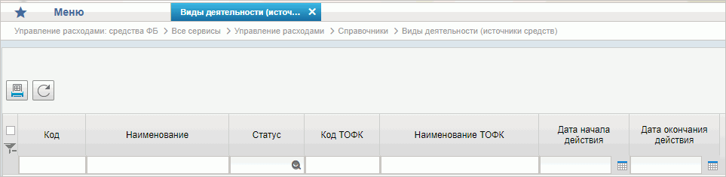
83. Справочник «Виды деятельности (источники средств)»
Перечень полей, присутствующих в справочнике по умолчанию:
- Код;
- Наименование;
- Статус;
- Код ТОФК;
- Наименование ТОФК;
- Дата начала действия;
- Дата окончания действия.

Справочник «Символы кассовой отчетности»
- На панели «Меню» выбрать ветку «Управление расходами: СВР и доведение БД – Все сервисы» или «Управление расходами: средства ФБ – Все сервисы – Управление расходами».
- Далее перемещаясь по дереву навигации, развернуть ветку «Справочники».
- Выбрать справочник «Символы кассовой отчетности» (рис. 84).
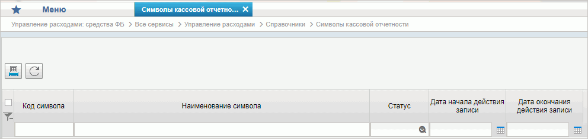
84. Справочник «Символы кассовой отчетности»
Перечень полей, присутствующих в справочнике по умолчанию:
- Код символа;
- Наименование символа;
- Статус;
- Дата начала действия записи;
- Дата окончания действия записи.

Справочник «Книга регистрации казначейских счетов»
- На панели «Меню» выбрать ветку «Управление расходами: СВР и доведение БД – Все сервисы» или «Управление расходами: средства ФБ – Все сервисы – Управление расходами».
- Далее перемещаясь по дереву навигации, развернуть ветку «Справочники».
- Выбрать справочник «Книга регистрации казначейских счетов» (рис. 85).
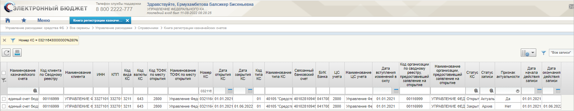
85. Справочник «Книга регистрации казначейских счетов»
Перечень полей, присутствующих в справочнике по умолчанию:
- Наименование казначейского счета;
- Код клиента по Сводному реестру;
- Наименование клиента;
- ИНН;
- КПП;
- Код вида КС;
- Код валюты КС;
- Код ТОФК по месту открытия;
- Наименование ТОФК по месту открытия;
- Номер КС;
- Дата открытия КС;
- Дата закрытия КС;
- Код типа КС;
- Наименование типа КС;
- Связанный банковский счет;
- БИК банка;
- ЦС учета;
- Наименование ЦС учета;
- Дата вступления изменений в силу;
- Код организации по сводному реестру, предоставившей заявление на открытие;
- Наименование организации, предоставившей заявление на открытие;
- Статус КС;
- Статус записи;
- Признак актуальности;
- Дата начала действия записи;
- Дата окончания действия записи.

Справочник «Перечень специализаций»
- На панели «Меню» выбрать ветку «Управление расходами: СВР и доведение БД – Все сервисы» или «Управление расходами: средства ФБ – Все сервисы – Управление расходами».
- Далее перемещаясь по дереву навигации, развернуть ветку «Справочники».
- Выбрать справочник «Перечень специализаций» (рис. 86).
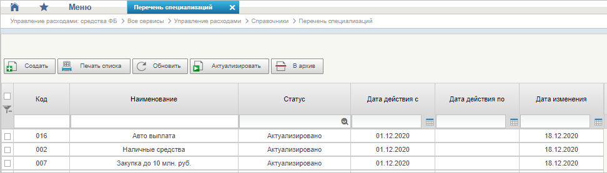
86. Справочник «Перечень специализаций»
Перечень полей, присутствующих в справочнике по умолчанию:
- Код;
- Наименование;
- Статус;
- Дата действия с;
- Дата действия по;
- Дата изменения.

Справочник «Соответствие кодов видов расходов кодам видов выплат на банковские карты «Мир» физических лиц»
- На панели «Меню» выбрать ветку «Управление расходами: СВР и доведение БД – Все сервисы» или «Управление расходами: средства ФБ – Все сервисы – Управление расходами».
- Далее перемещаясь по дереву навигации, развернуть ветку «Справочники».
- Выбрать справочник «Соответствие кодов видов расходов кодам видов выплат на банковские карты «Мир» физических лиц» (рис. 87).
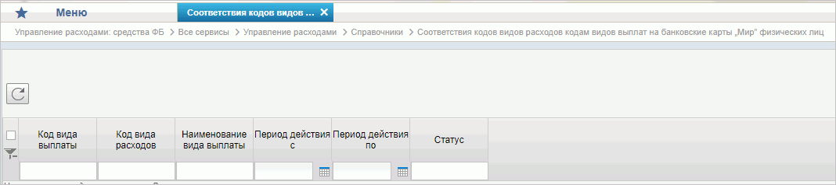
87. Справочник «Соответствие кодов видов расходов кодам видов выплат на банковские карты «Мир» физических лиц»
Перечень полей, присутствующих в справочнике по умолчанию:
- Код вида выплаты;
- Код вида расходов;
- Наименование вида выплаты;
- Период действия с;
- Период действия по;
- Статус.

Справочник «Коды субсидий НУБП»
- На панели «Меню» выбрать ветку «Управление расходами: СВР и доведение БД – Все сервисы» или «Управление расходами: средства ФБ – Все сервисы – Управление расходами».
- Далее перемещаясь по дереву навигации, развернуть ветку «Справочники».
- Выбрать справочник «Коды субсидий НУБП» (рис. 88).
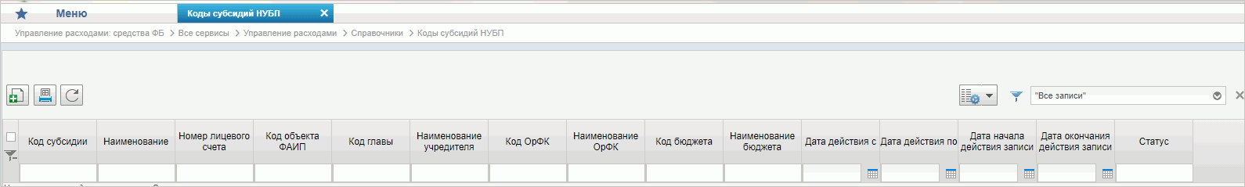
88. Справочник «Коды субсидий НУБП»
Перечень полей, присутствующих в справочнике по умолчанию:
- Код субсидии;
- Наименование;
- Номер лицевого счета;
- Код объекта по ФАИП;
- Код главы;
- Наименование учредителя;
- Код ОрФК;
- Наименование ОрФК;
- Код бюджета;
- Наименование бюджета;
- Дата действия с;
- Дата действия по;
- Дата начала действия записи;
- Дата окончания действия записи;
- Статус.

Справочник «Перечень внешних систем»
- На панели «Меню» выбрать «Управление расходами: средства ФБ».
- Далее перемещаясь по дереву навигации, развернуть ветку «Справочники».
- Выбрать справочник «Перечень внешних систем» (рис. 89).
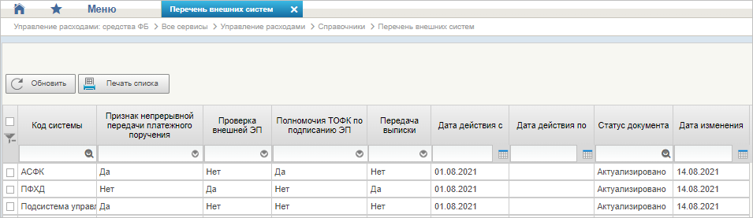
89. Справочник «Перечень внешних систем»
Перечень полей, присутствующих в справочнике по умолчанию:
- Код системы;
- Признак непрерывной передачи платежного поручения;
- Проверка внешней ЭП;
- Полномочия ТОФК по подписанию ЭП;
- Передача выписки;
- Дата действия с;
- Дата действия по;
- Статус документа;
- Дата изменения.

Справочник «Условия ранжирования документов»
- На панели «Меню» выбрать ветку «Управление расходами: СВР и доведение БД – Все сервисы» или «Управление расходами: средства ФБ – Все сервисы – Управление расходами».
- Далее перемещаясь по дереву навигации, развернуть ветку «Справочники».
- Выбрать справочник «Условия ранжирования документов» (рис. 90).
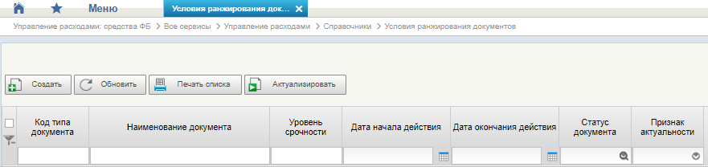
90. Справочник «Условия ранжирования документов»
Перечень полей, присутствующих в справочнике по умолчанию:
- Код типа документа;
- Наименование документа;
- Уровень срочности;
- Дата начала действия;
- Дата окончания действия;
- Статус документа;
- Признак актуальности.

Справочник «Склонения валютных единиц»
- На панели «Меню» выбрать ветку «Управление расходами: СВР и доведение БД – Все сервисы» или «Управление расходами: средства ФБ – Все сервисы – Управление расходами».
- Далее перемещаясь по дереву навигации, развернуть ветку «Справочники».
- Выбрать справочник «Склонения валютных единиц» (рис. 91).
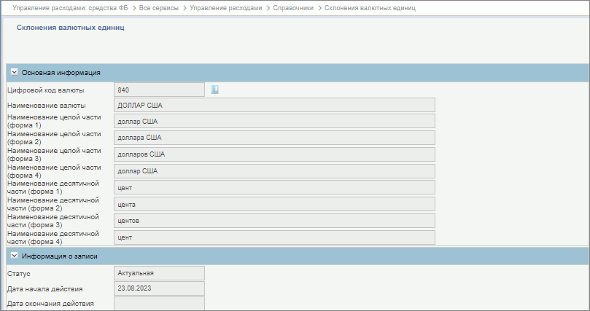
91. Справочник «Склонения валютных единиц»
Перечень полей, присутствующий в справочнике по умолчанию:
- раздел «Основная информация»:
- «Цифровой код валюты»;
- «Наименование валюты»;
- «Наименование целой части (форма 1/2/3/4)»
- «Наименование десятичной части (форма 1/2/3/4)»;
- раздел «Информация о записи»:
- «Статус»;
- «Дата начала действия»;
- «Дата окончания действия».

Справочник «Курсы валют»
- На панели «Меню» выбрать ветку «Управление расходами: СВР и доведение БД – Все сервисы» или «Управление расходами: средства ФБ – Все сервисы – Управление расходами».
- Далее перемещаясь по дереву навигации, развернуть ветку «Справочники».
- Выбрать справочник «Курсы валют» (рис. 92).
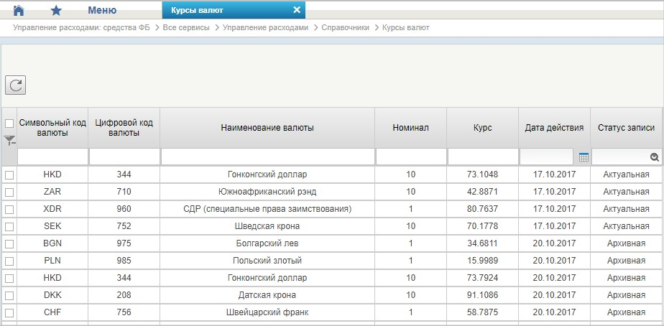
92. Справочник «Курсы валют»
Перечень полей, присутствующий в справочнике по умолчанию:
- Символьный код валюты;
- Цифровой код валюты;
- Наименование валюты;
- Номинал;
- Курс;
- Дата действия;
- Статус записи.

Предоставление формуляра «Сведения о БО»

Создание пользователями клиента в Компоненте БО ПУР ЭБ экземпляра формуляра «Сведения о БО» с типом «Первичный» и его направление на согласование, утверждение

Последовательность действий
Роли:
- БО.001 Клиент.Ввод данных СБО (ПБС);
- БО.002 Клиент.Согласование данных СБО (ПБС);
- БО.003 Клиент.Утверждение СБО (ПБС).
Порядок выполнения операций:
- Перейти в главное меню, выбрать ветку «Управление расходами: средства ФБ».
- В навигаторе перейти по следующему пути «Все сервисы – Управление расходами – Компонент ведения бюджетных обязательств – Сведения о бюджетном обязательстве – Все документы (Клиент)» (рис. 4). Откроется списковая форма СБО (рис. 5).
- Создать экземпляр формуляра «Сведения о БО» с типом «Первичный» одним из следующих возможных способов (статус «Новый»):
- нажатием на кнопку «Создать новый документ»;
- копированием;
- импортом.

Создание экземпляра формуляра «Сведения о БО» по кнопке «Создать новый документ»
На панели инструментов СФ нажать кнопку (Создать новый документ) (рис. 93).
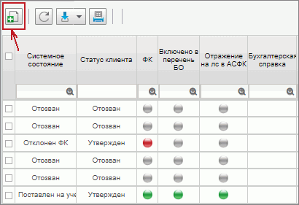
93. Списковая форма формуляра «Сведения о БО»
В результате откроется ВФ формуляра (рис. 94).
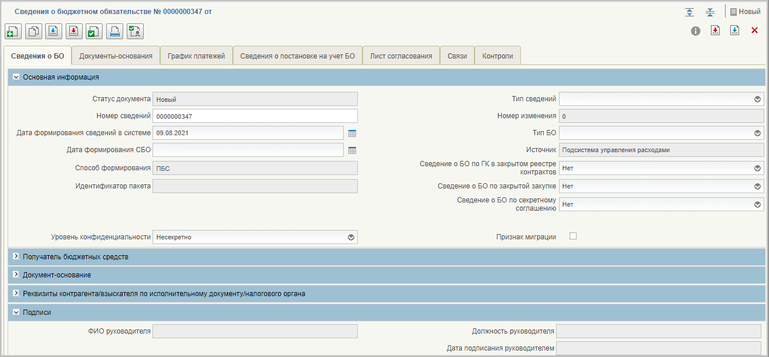
94. ВФ формуляра «Сведения о БО»
Для создания формуляра «Сведения о БО» с типом «Первичный» необходимо в открывшейся визуальной форме в поле «Тип сведений» выбрать из выпадающего списка значение «Первичный».
Далее заполнить все необходимые реквизиты документа.
Вкладка «Сведения о БО»
На вкладке «Сведения о БО», блок «Основная информация» (рис. 94) необходимо заполнить реквизиты, приведённые в таблице 7.
7. Описание заполнения реквизитов вкладки «Сведения о БО», блок «Основная информация»
Наименование реквизита | Описание реквизита
Блок «Основная информация»
Статус документа | Автоматическое заполнение, без возможности редактирования
Тип сведений | Выбор значения из выпадающего списка:  - «Первичный»;  - «Изменение»
Номер сведений | Автоматическое заполнение порядковым номером документа в рамках текущего финансового года, с возможностью редактирования
Номер изменения | Автоматическое заполнение, без возможности редактирования
Дата формирования сведений в системе | Выбор из календаря или автоматическое заполнение текущей датой
Тип БО | Выбор значения из выпадающего списка:  - 1 – «закупка»;  - 2 – «прочее»
Дата формирования СБО | Выбор из календаря
Источник | Автоматическое заполнение, без возможности редактирования
Способ формирования | Автоматически указывается значение «ПБС» или «ТОФК»
Сведение о БО по ГК в закрытом реестре контрактов | Выбор значения из выпадающего списка:  - «Да»;  - «Нет».  По умолчанию указывается «Нет»
Идентификатор пакета | Автоматическое заполнение, без возможности редактирования
Сведение о БО по закрытой закупке | Выбор значения из выпадающего списка:  - «Да»;  - «Нет».  По умолчанию указывается «Нет»
Сведение о БО по секретному соглашению | Выбор значения из выпадающего списка:  - «Да»;  - «Нет».  По умолчанию указывается «Нет»
Уровень конфиденциальности | Выбор значения из выпадающего списка:  - «Несекретно»;  - «Для служебного пользования».  По умолчанию указывается «Несекретно»
Признак миграции | Чекбокс:  - в положении «Да» (вкл.) – документ мигрирован из АСФК;  - не заполнен – документ не мигрировался из АСФК
На вкладке «Сведения о БО», блок «Получатель бюджетных средств» (рис. 95) необходимо заполнить реквизиты, приведённые в таблице 8.
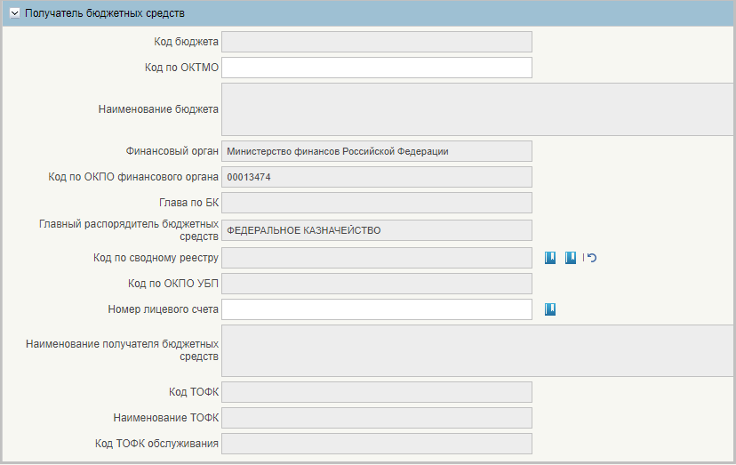
95. Вкладка «Сведения о БО». Блок «Получатель бюджетных средств»
8. Описание заполнения реквизитов вкладки «Сведения о БО», блок «Получатель бюджетных средств»
Наименование реквизита | Описание реквизита
Блок «Получатель бюджетных средств»
Код бюджета | Автоматическое заполнение данными из СВР без возможности редактирования
Код по ОКТМО | Указывается значение соответствующего реквизита ОКТМО
Наименование бюджета | Автоматическое заполнение данными из СВР без возможности редактирования
Финансовый орган | Автоматическое заполнение данными из СВР без возможности редактирования
Код по ОКПО финансового органа | Автоматическое заполнение, без возможности редактирования
Глава по БК | Автоматическое заполнение, без возможности редактирования
Главный распорядитель бюджетных средств | Автоматическое заполнение, без возможности редактирования
Код по сводному реестру | Автоматическое заполнение. Также возможен выбор из справочников
Код по ОКПО УБП | Автоматическое заполнение, без возможности редактирования
Номер лицевого счета | Указывается вручную или путем выбора значения из справочника
Наименование получателя бюджетных средств | Автоматическое заполнение, без возможности редактирования
Код ТОФК | Автоматическое заполнение, без возможности редактирования
Наименование ТОФК | Автоматическое заполнение, без возможности редактирования
Код ТОФК обслуживания | Автоматическое заполнение, без возможности редактирования
На вкладке «Сведения о БО», блок «Документ-основание» (рис. 96) необходимо заполнить реквизиты, приведённые в таблице 9.
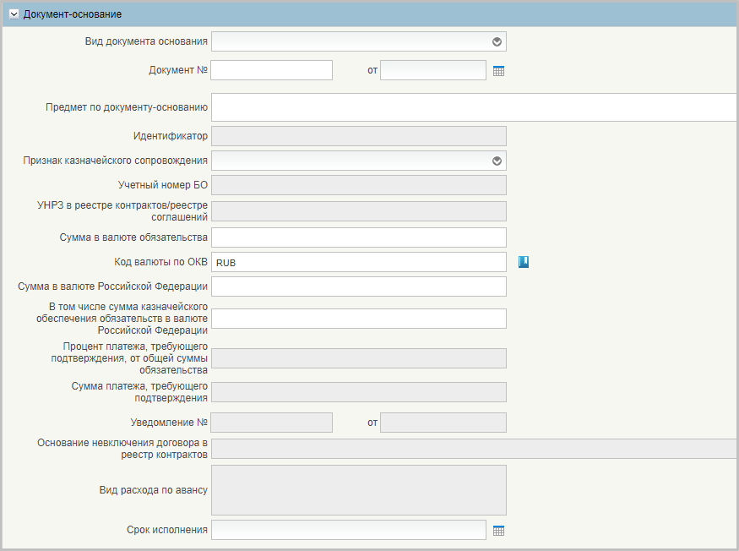
96. Вкладка «Сведения о БО». Блок «Документ-основание»
9. Описание заполнения реквизитов вкладки «Сведения о БО», блок «Документ-основание»
Наименование реквизита | Описание реквизита
Блок «Документ-основание»
Вид документа основания | Выбор значения из выпадающего списка:  - «Договор»;  - «Извещение об осуществлении закупки»;  - «Иное основание»;  - «Исполнительный документ»;  - «Контракт»;  - «Приглашение принять участие в определении поставщика (подрядчика, исполнителя)»;  - «Проект контракта»;  - «Решение налогового органа»
Документ № | Ввод вручную
от | Выбор из календаря или ввод вручную
Предмет по документу-основанию | Ввод вручную
Идентификатор | Заполняется вручную, если в поле «Вид документа-основания» выбраны значения: «Контракт», «Договор», «Извещение об осуществлении закупки», «Приглашение принять участие в определении поставщика (подрядчика, исполнителя)», «Проект контракта».  Недоступно для ручного ввода при выборе остальных значений в поле «Вид документа основания»
Признак казначейского сопровождения | Выбор значения из выпадающего списка:  - «Пусто» – без казначейского сопровождения;  - «Да» – с казначейским сопровождением
Учетный номер БО | Если при создании СБО в поле «Тип сведений» указано значение «Первичный» – реквизит не заполняется; если «Тип сведений = «Изменение» – поле с реквизитом заполняется
УНРЗ в реестре контрактов/реестре соглашений | Заполняется при выборе в поле «Вид документа основания» значения «Контракт», если:  - «Тип сведений» = «Первичный»,  - «Тип сведений» = «Изменение».  Недоступно для ручного ввода при выборе остальных значений в поле «Вид документа основания»
Сумма в валюте обязательства | Ввод вручную
Код валюты по ОКВ | Выбор значения из справочника «ОКВ». По умолчанию заполнено значением «RUB»
Сумма в валюте Российской Федерации | Заполняется автоматически
В том числе сумма казначейского обеспечения обязательств в валюте Российской Федерации | Ввод вручную
Процент платежа, требующего подтверждения, от общей суммы обязательства | Реквизит заполняется автоматически при указании в поле «Вид документа основания» значений: «Договор», «Извещение об осуществлении закупки», «Контракт», «Приглашение принять участие в определении поставщика (подрядчика, исполнителя)», «Проект контракта»
Сумма платежа, требующего подтверждения | Реквизит заполняется при указании в поле «Вид документа-основания» значений: «Договор», «Извещение об осуществлении закупки», «Контракт», «Приглашение принять участие в определении поставщика (подрядчика, исполнителя)», «Проект контракта».  Реквизит может рассчитываться автоматически
Уведомление № | Заполняется вручную, если в поле «Вид документа основания» выбраны значения: «Исполнительный документ» или «Решение налогового органа».  Недоступно для ручного ввода при выборе остальных значений в поле «Вид документа основания»
от | Заполняется вручную или выбором из календаря, если в поле «Вид документа основания» выбраны значения: «Исполнительный документ» или «Решение налогового органа».  Недоступно для ручного ввода при выборе остальных значений в поле «Вид документа основания»
Основание невключения договора в реестр контрактов | Заполняется вручную, если в поле «Вид документа основания» выбрано значение «Договор».  Недоступно для ручного ввода при выборе остальных значений в поле «Вид документа основания»
Вид расхода по авансу | Заполняется автоматически
Срок исполнения | Выбор из календаря или ввод вручную
На вкладке «Сведения о БО», блок «Реквизиты контрагента/взыскателя по исполнительному документу/налогового органа» (рис. 97) необходимо нажать кнопку (Добавить новую строку) и заполнить реквизиты, приведённые в таблице 10.
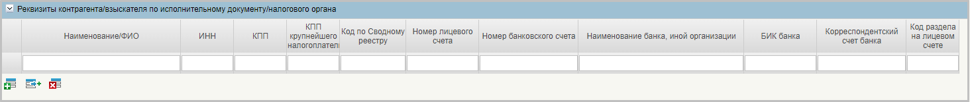
97. Вкладка «Сведения о БО». Блок «Реквизиты контрагента/взыскателя по исполнительному документу/налогового органа»
10. Описание заполнения реквизитов вкладки «Сведения о БО», блок «Реквизиты контрагента/взыскателя по исполнительному документу/налогового органа»
Наименование реквизита | Описание реквизита
Блок «Реквизиты контрагента/взыскателя по исполнительному документу/налогового органа»
Наименование/ФИО | Выбор значения из справочника «ЕГРЮЛ». Возможно заполнение вручную.  Не заполняется для вида документа-основания «Извещение об осуществлении закупки», «Приглашение принять участие в определении поставщика (подрядчика, исполнителя)», «Иное основание».  Обязательно к заполнению, если заполнен хотя бы один другой реквизит для вида документа-основания
ИНН | Ввод значения вручную или выбор из соответствующего справочника.  Не заполняется для вида документа-основания «Извещение об осуществлении закупки».  Обязательно к заполнению, если заполнен хотя бы один другой реквизит для вида документа-основания
КПП | Заполняется автоматически. Возможно заполнение вручную.  Не заполняется для вида документа-основания «Извещение об осуществлении закупки».  Обязательно к заполнению, если заполнен хотя бы один другой реквизит для вида документа-основания
КПП крупнейшего налогоплательщика | Указывается КПП крупнейшего налогоплательщика в соответствии с документом-основанием при наличии
Код по Сводному реестру | Автоматическое заполнение в случае наличия контрагента в справочнике СВР. В ином случае заполняется вручную.  Не заполняется для вида документа-основания «Извещение об осуществлении закупки».  Обязательно к заполнению, если заполнен хотя бы один другой реквизит для вида документа-основания
Номер лицевого счета | Заполняется вручную или путем выбора из соответствующего справочника.  Не заполняется для вида документа-основания «Извещение об осуществлении закупки».  Обязательно к заполнению, если заполнен хотя бы один другой реквизит для вида документа-основания
Номер банковского счета | Указывается автоматически при наличии номера банковского счета контрагента в документе-основании. При отсутствии – указывается вручную.  Не заполняется для вида документа-основания «Извещение об осуществлении закупки».  Обязательно к заполнению, если заполнен хотя бы один другой реквизит для вида документа-основания
Наименование банка, иной организации | Заполняется автоматически при заполнении реквизита «БИК банка» или «Номер лицевого счета». Возможно заполнение вручную.  Не заполняется для вида документа-основания «Извещение об осуществлении закупки».  Обязательно к заполнению, если заполнен хотя бы один другой реквизит для вида документа-основания
БИК банка | Заполняется автоматически при выборе из справочников. Также возможен ввод значений вручную.  Не заполняется для вида документа-основания «Извещение об осуществлении закупки».  Обязательно к заполнению, если заполнен хотя бы один другой реквизит для вида документа-основания
Корреспондентский счет банка | Заполняется автоматически при выборе из справочника. Также возможен ввод значений вручную.  Не заполняется для вида документа-основания «Извещение об осуществлении закупки».  Обязательно к заполнению, если заполнен хотя бы один другой реквизит для вида документа-основания
Код раздела на лицевом счете | Заполняется автоматически при выборе из справочника. Также возможен ввод значений вручную.  Не заполняется для вида документа-основания «Извещение об осуществлении закупки».  Обязателен к заполнению, если значение реквизита «Номер лицевого счета» в разделе 2 «Реквизиты контрагента/взыскателя по исполнительному документу/налогового органа» начинается на 71 и реквизит «Признак казначейского сопровождения» имеет значение «Да»
На вкладке «Сведения о БО», блок «Подписи» (рис. 98) необходимо заполнить реквизиты, приведённые в таблице 11.
98. Вкладка «Сведения о БО». Блок «Подписи»
11. Описание заполнения реквизитов вкладки «Сведения о БО», блок «Подписи»
Наименование реквизита | Описание реквизита
Блок «Подписи»
ФИО руководителя | Заполняется автоматически после подписания экземпляра формуляра
Должность руководителя | Заполняется автоматически после подписания экземпляра формуляра
Дата подписания руководителем | Заполняется автоматически после подписания экземпляра формуляра
Вкладка «Документы-основания»
На вкладке «Документы-основания» (рис. 99) для загрузки файла необходимо нажать кнопку  (Добавить вложение). Откроется форма для добавления вложений. Добавить необходимые вложения и комментарии, сохранить форму.
Описание полей на вкладке приведено в таблице 12.
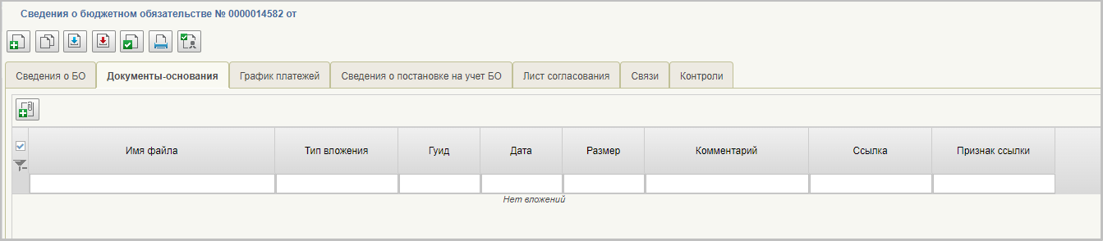
99. Вкладка «Документы-основания»
12. Описание заполнения реквизитов вкладки «Документы-основания»
Наименование реквизита | Описание реквизита
Имя файла | Автоматически указывается наименование загруженного файла
Тип вложения | Указывается формат прикрепленного документа (*.doc, *.docx, *.odt, *.xls, *.xlsx, *.ods, *.rar, *.zip)
Гуид | Присваивается автоматически при прикреплении файла документа
Дата | Автоматически указывается дата сервера, когда был прикреплен файл
Размер | Автоматически указывается размер файла (В, кВ, Mb)
Комментарий | Автоматически указывается комментарий, введенный пользователем при загрузке файла
Ссылка | Заполняется автоматически
Признак ссылки | Заполняется автоматически
Блок «Вложения»
Вложения обязательны для всех видов документа-основания, кроме «Извещение об осуществлении закупки», «Приглашение принять участие в определении поставщика (подрядчика, исполнителя)», «Исполнительный документ», «Решение налогового органа», «Иное основание» и «Контракт», при котором реквизит «Сведения о БО по ГК в закрытом реестре контрактов» = значению «Да», а «Сведение о БО по закрытой закупке» не равно «Да»
Вкладка «График платежей»
На вкладке «График платежей» необходимо нажать кнопку (Добавить новую строку). Описание заполнения полей на вкладке (рис. 100 – 102) приведено в таблице 13.
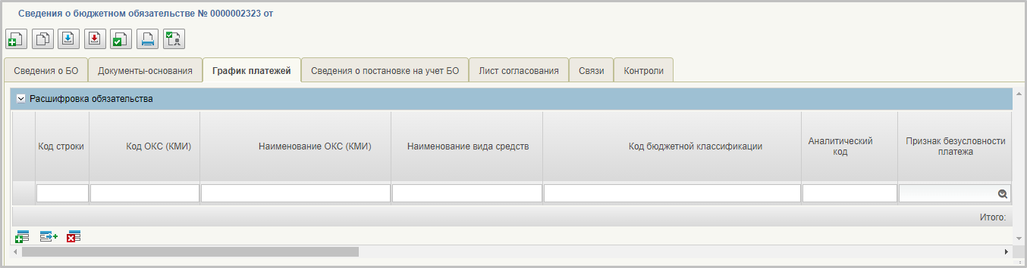
100. Вкладка «График платежей», часть 1
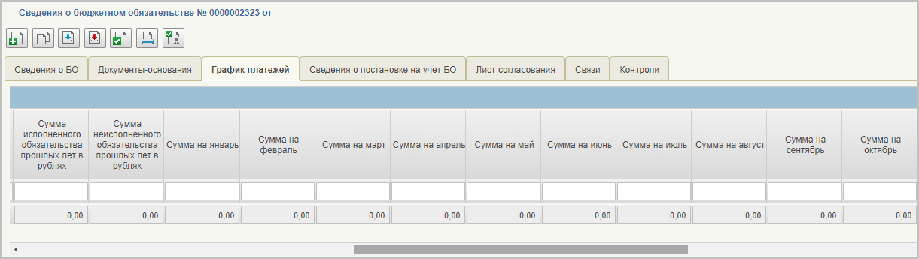
101. Вкладка «График платежей», часть 2
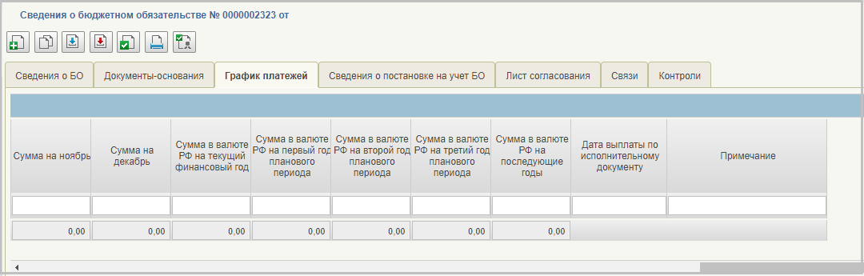
102. Вкладка «График платежей», часть 3
13. Описание заполнения полей на вкладке «График платежей»
Наименование реквизита | Описание реквизита
Код строки | Заполняется автоматически
Код ОКС (КМИ) | Выбор значения из справочника ОКС (КМИ)
Наименование ОКС (КМИ) | Заполняется автоматически после заполнения Кода ОКС
Наименование вида средств | Заполняется вручную
Код бюджетной классификации | Выбор значения из справочника КБК
Аналитический код | Ввод вручную.  Заполняется при перерегистрации Сведений о БО
Признак безусловности платежа | Выбор значения из выпадающего списка:  - «(Выделить все)»;  - «Безусловное»;  - «Условное»;  - задать фильтр вручную
Сумма исполненного обязательства прошлых лет | Ввод вручную
Сумма неисполненного обязательства прошлых лет | Ввод вручную
Сумма на январь-декабрь | Ввод вручную
Сумма в валюте обязательства на текущий финансовый год | Заполняется автоматически
Сумма в валюте обязательства на первый год планового периода | Ввод вручную
Сумма в валюте обязательства на второй год планового периода | Ввод вручную
Сумма в валюте обязательства на третий год планового периода | Ввод вручную
Сумма в валюте обязательства на последующие годы | Ввод вручную
Дата выплаты по исполнительному документу | Указывается дата ежемесячной выплаты по исполнению исполнительного документа, если выплаты имеют периодический характер.  Указывается календарный день месяца без указания месяца и года, значение выбирается из выпадающего списка (доступные значения на выбор – числа от «01» до «31»). Заполняется, если Вид документа-основания «Исполнительный документ»
Примечание | Ввод вручную
Вкладка «Сведения о постановке на учет БО»
Реквизиты вкладки «Сведения о постановке на учет БО» (рис. 103) заполняются автоматически после проверки документа в ФК.
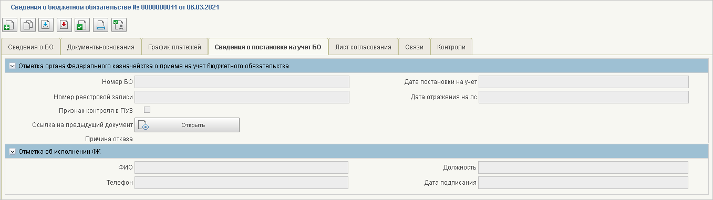
103. Вкладка «Сведения о постановке на учет БО»
Вкладка «Лист согласования»
Реквизиты вкладки «Лист согласования» (рис. 104) заполняются автоматически после согласования и утверждения экземпляра формуляра.
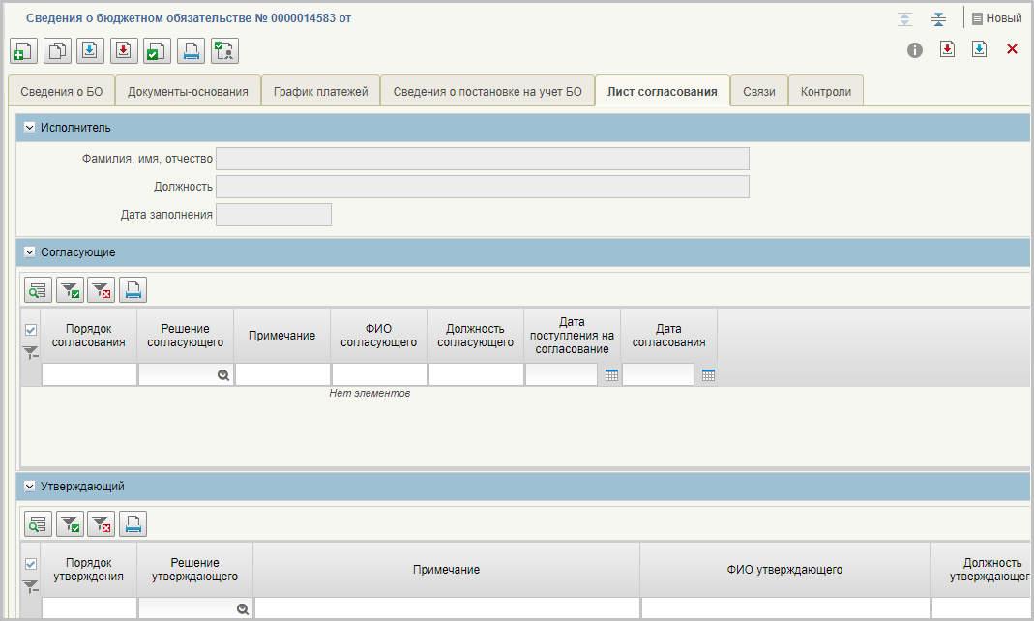
104. ЭФ «Сведения о БО», вкладка «Лист согласования»
- После заполнения полей документа нажать на кнопку (Сохранить изменения). Будет выполнена автоматическая проверка документа на корректность заполнения полей. После ее успешного завершения документ сохранится в системе на статусе «Новый».

Создание экземпляра формуляра «Сведение о БО» копированием
На СФ выделить необходимый документ, нажать кнопку  (Копировать) и выбрать «Копировать документ с вложениями» или «Копировать документ без вложений» (рис. 105).
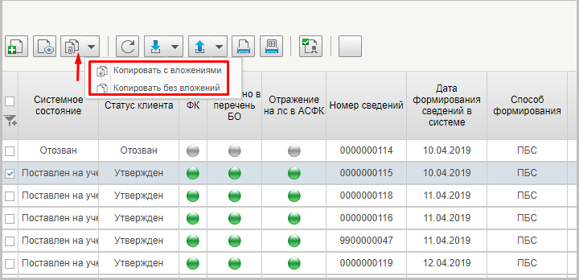
105. Создание нового документа «Сведения о БО» копированием

Создание экземпляра формуляра «Сведение о БО» импортом по форматам ФК
- На СФ выделить необходимый документ, нажать кнопку  (Импортировать документы) (рис. 106).
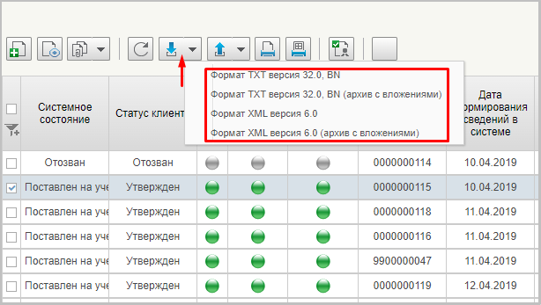
106. Создание нового документа «Сведения о БО» импортом
В открывшемся окне выбрать файл (или файлы) с расширением *.BN*, который требуется загрузить, и нажать кнопку «Сохранить» (рис. 107).
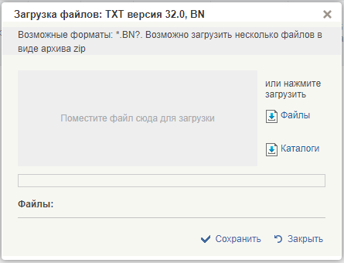
107. Окно импорта документа «Сведения о БО»
В случае успешной загрузки выбранного файла произойдет заполнение данными открытой формы экземпляра формуляра «Сведения о БО».
- В случае необходимости дозаполнить файл недостающими данными, открыв документ на редактирование.
- На визуальной форме экземпляра формуляра нажать кнопку (Сохранить изменения и закрыть окно). В рамках выполнения операции автоматически будут выполнены контроли над экземпляром формуляра. В случае успешного выполнения контролей экземпляр формуляра сохранится на статусе «Новый», при сохранении автоматически присвоится номер документа.
Далее необходимо заполнить «Лист согласования». Для этого необходимо:
- На панели инструментов нажать кнопку (Направить на согласование).
- В открывшемся окне «Сформировать/редактировать лист согласования» (рис. 108) заполнить сведения о согласующих и утверждающих лицах. Для этого с помощью кнопки выбрать соответствующие данные из списка возможных значений. Если задано несколько согласующих лиц, то необходимо установить порядок согласования. Для этого в поле «Порядок» требуется указать соответствующий порядку согласования номер. Также можно пропустить этап согласования, для этого в поле «Пропустить этап согласования» необходимо установить чекбокс.
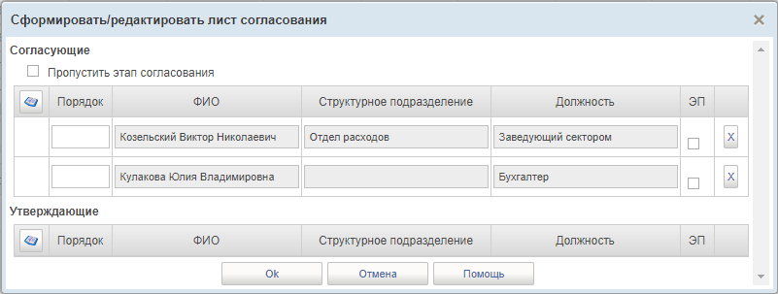
108. Окно «Сформировать/редактировать лист согласования»
- В окне «Сформировать/редактировать лист согласования» нажать кнопку «ОК».
Успешным результатом выполнения операции «Направить на согласование» является смена статуса документа «Сведения о БО» на «На согласовании».

Создание экземпляра формуляра «Сведение о БО» с использованием интерфейса по кнопке «Создать новую версию документа»
На СФ выделить необходимый документ и нажать кнопку  (Создать новую версию документа). Будет создана новая версия документа на основе текущей. Текущий документ будет отправлен в архив.
Также в списковой форме пользователю доступны следующие действия:
- Открыть документ на редактирование (редактирование возможно только в статусе «Новый»).
- Открыть документ на просмотр .
- Обновить список документов .
- Экспорт документа .
- Печать документа .
- Печать списка .
- Со статуса «Новый» доступно удаление документа .
- Редактировать лист согласования .
- Проверка подписи .

Создание документа «Сведения о БО» с помощью проекта СБО в случае необходимости перекодировки КБК
В случае необходимости перекодировки КБК в документах «Сведения о БО» с признаком «Перерегистрация» в ЛК ТОФК для документа «Сведения о БО» осуществляется операция создания проекта документа «Сведения о БО». При выполнении операции автоматически осуществляется проверка на наличие в документе «Сведения о БО» КБК, подлежащих замене. При наличии в документе «Сведения о БО» КБК, подлежащих замене, в Компоненте БО ПУР ЭБ автоматически формируется проект документа «Сведения о БО» с перекодированными КБК.
Проект документа «Сведения о БО» доступен в ЛК Клиента. Требуется выполнить редактирование проекта, формирование на основании его документа «Сведения о БО» и выполнение обработки согласно порядку, описанному ниже.

Редактирование листа согласования документа «Сведения о БО»
Если необходимо изменить согласующего и/или утверждающего, то необходимо нажать кнопку (Редактировать лист согласования).
Можно выполнить следующие действия:
- Добавить согласующих, удалить согласующих, нажав , поменять порядок согласования, поставить галку в чекбоксе «Пропустить этап согласования».
- Изменить утверждающего (удалить утверждающего нельзя, он обязательно должен быть).

Импорт экземпляра формуляра «Сведения о БО»
Роль: БО.001 Клиент.Ввод данных СБО (ПБС).
Порядок действий:
- В главном меню ЛК ЭБ выбрать раздел «Подсистема управления расходами: средства ФБ», развернуть ветку «Компонент ведения бюджетных обязательств», далее «Сведения о бюджетном обязательстве» и выбрать папку «Все документы (Клиент)».
- На списковой форме нажать кнопку «Импорт». В открывшемся окне «Загрузка файлов» выбрать файл по действующим форматам ТФО и нажать на кнопку «Загрузка». Откроется визуальная форма экземпляра формуляра СБО с возможностью ее редактирования. В случае успешной загрузки выбранного файла произойдет заполнение данными открытой формы экземпляра формуляра «Сведения о БО».
- На визуальной форме экземпляра формуляра нажать «Сохранить изменения и закрыть окно». В рамках выполнения операции автоматически будут выполнены контроли над экземпляром формуляра. В случае успешного выполнения контролей, экземпляр формуляра сохранится на статусе «Новый», при сохранении автоматически присвоится номер документа.

Формирование запроса проведение контролей в ручном режиме для документа «Сведения о БО»
Для формирования запроса проведение контролей в ручном режиме необходимо выполнить следующие действия:
- Выбрать необходимый СБО на статусе «Новый» на списковой форме документов или открыть визуальную форму документа на просмотр.
- На панели инструментов нажать на кнопку «Запросить проведение контроля в ручном режиме».
- В открывшемся диалоговом окне «Запрос на проведение контролей в ручном режиме» из перечня контролей, по которым документ не прошел проверку, выбрать позиции для проведения в ручном режиме.
- В поле «Причина проведения в ручном режиме» указать соответствующую причину. Все не пройденные контроли, для которых указана причина понижения контроля, отражаются на вкладке «Контроли для проведения в ручном режиме».
- Сохранить запрос.
Запрос на отключение контролей автоматически направляется на согласование ответственными лицами на стороне Клиента, после чего будет направлен для утверждения в ЛК ТОФК. В связях настоящего СБО будет отображена ссылка на статус Запроса.
После утверждения Запроса в ЛК ТОФК СБО проходит повторную проверку с учетом отключения контролей.

Экспорт экземпляра формуляра «Сведения о БО»
Порядок действий:
- В главном меню ЛК ЭБ выбрать раздел «Подсистема управления расходами: средства ФБ», развернуть ветку «Компонент ведения бюджетных обязательств», далее «Сведения о бюджетном обязательстве» и выбрать папку «Все документы (Клиент)».
- В списке документов выбрать экземпляр формуляра «Сведения о бюджетном обязательстве» и нажать «Экспорт», выбрать формат выгрузки «СЭД» или «xml», в соответствии с новыми форматами ТФО.
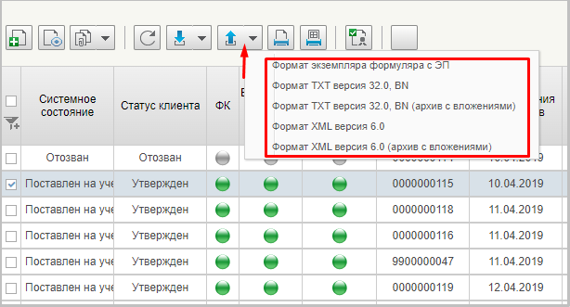
109. Экспорт документа «Сведения о БО»

Согласование пользователями клиента в Компоненте БО ПУР ЭБ экземпляра формуляра «Сведения о БО»
Роль: БО.002 Клиент.Согласование данных СБО (ПБС).
Порядок выполнения операций:
- Выбрать в пункте меню «На согласовании (Мое)».
- В списке документов отметить с помощью чекбокса экземпляр формуляра для согласования.
- В случае положительного решения согласующему лицу необходимо нажать кнопку  (Согласовать).
- В открывшемся окне «Согласовать» в поле «Примечание» при необходимости указать дополнительную информацию и нажать кнопку «Согласовать» (рис. 110).
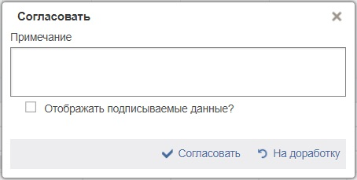
110. Окно «Согласовать»
- Закрыть информационное окно нажатием кнопки «ОК» (рис. 111).
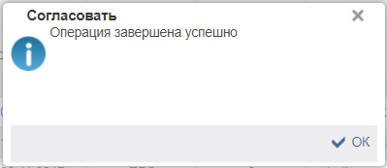
111. Информационное сообщение
Документ перейдёт на статус «На утверждении».

Отправка на доработку документа «Сведения о БО» со статуса «На согласовании» и его дальнейшая обработка
В случае отказа согласовать документ «Сведения о БО» согласующему лицу необходимо нажать кнопку «На доработку» (рис. 110), при этом необходимо обязательно указать причину отклонения в поле «Комментарий».
В результате выполнения операции «На доработку» документ изменит свой статус на «Требует доработки» (рис. 112), а в документе на вкладке «Лист согласования» будет указана причина отклонения документа.
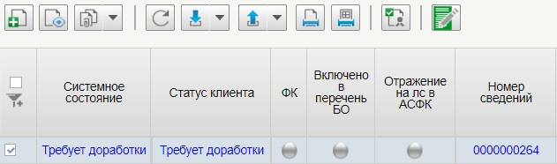
112. Экземпляр формуляра «Сведения БО» на статусе «Требует доработки»
Для того чтобы поправить документ и продолжить работу с ним, необходимо:
Найти документ на статусе «Требуют доработки» в пункте меню «Требуют доработки (Мое)» или «Все документы» («Меню – Управление расходами: средства ФБ – Все сервисы – Управление расходами – Компонент ведения бюджетных обязательств – Сведения о бюджетном обязательстве»).
Нажать кнопку  (Взять в работу). Взять в работу документ сможет Исполнитель, т.е. пользователь с ролью «Ответственный исполнитель».
После взятия в работу документ перейдет в статус «Новый» и его можно будет редактировать, нажав кнопку  (Открыть документ на редактирование).
Далее необходимо будет опять отправить документ на согласование/утверждение.

Утверждение руководителем документа «Сведения о БО»
Роль: БО.003 Клиент.Утверждение СБО (ПБС).
Порядок выполнения операций:
- Выбрать пункт меню «На утверждении (Мое)».
- В списке документов отметить с помощью чекбокса экземпляр формуляра для утверждения.
- В случае положительного решения руководителя по документу «Сведения о БО», руководителю необходимо нажать кнопку (Утвердить).
- В открывшемся окне утверждения в поле «Примечание» указать дополнительную информацию и нажать кнопку «Утвердить» (рис. 113).
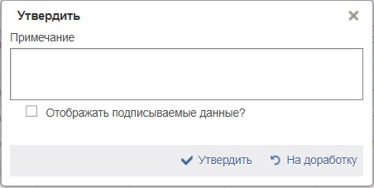
113. Окно «Утвердить»
- Выполнить подписание документа. Для этого необходимо в открывшемся окне «Документ на подпись» просмотреть подписываемый документ и нажать кнопку «Подписать» (рис. 114).
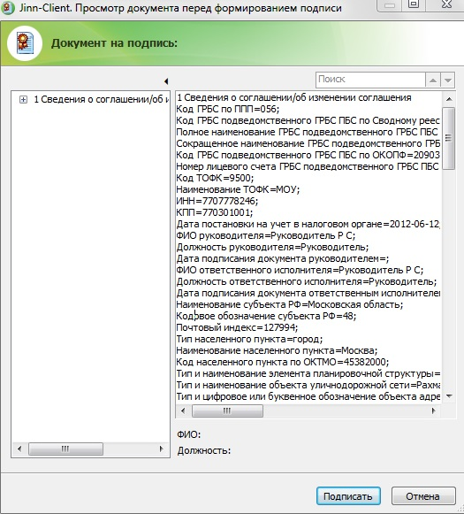
114. Окно «Документ на подпись»
- В окне «Выбор сертификата пользователя» выбрать сертификат, ввести пароль и нажать кнопку «ОК» (рис. 115).
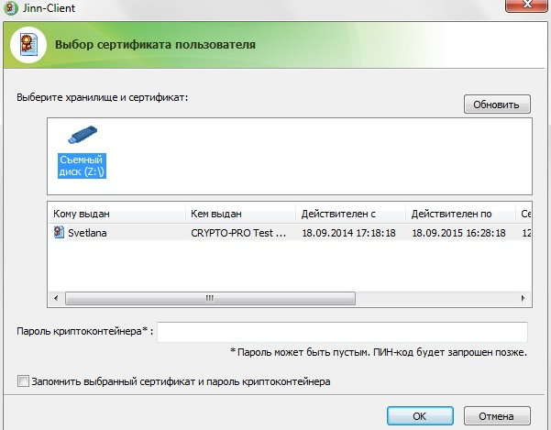
115. Окно «Выбор сертификата пользователя»
В результате выполнения операции статус документа примет значение «Утвержден».
У руководителя также имеется возможность вернуть документ «Сведения о БО» на доработку.

Отправка на доработку документа «Сведения о БО» со статуса «На утверждении» и его дальнейшая обработка
В случае отказа утверждать документ «Сведения о БО» утверждающему необходимо нажать кнопку «Отправить на доработку» (рис. 113), при этом необходимо обязательно указать причину отклонения в поле «Примечание».
В результате выполнения операции «Отправить на доработку» документ изменит свой статус на «Требует доработки», а в документе на вкладке «Лист согласования» будет указана причина отклонения документа.

Отзыв экземпляра формуляра «Сведение о БО» со статусов «Согласование», «Утверждение» и «Утвержден»

Последовательность действий
- Выбрать пункт меню «Все документы» по пути: «Управление расходами: средства ФБ – Все сервисы – Управление расходами – Компонент ведения бюджетных обязательств – Сведения о бюджетном обязательстве».
- В списке документов отметить с помощью чекбокса нужный экземпляр формуляра, нажать кнопку «Отозвать» и обязательно указать причину отзыва. В результате формуляр перейдет на статус «Отозван».
- Для редактирования выделить отозванный экземпляр формуляра «Сведения о БО», нажать кнопку «Взять в работу» на панели инструментов. Экземпляр формуляра примет статус «Новый» и будет доступен для редактирования.
При отзыве документа со статуса «Утвержден» при нажатии на кнопку «Взять в работу» автоматически будет сформирована новая версия экземпляра формуляра на статусе «Новый». При этом индикатор фонарной группы «ФК» на СФ поменяет цвет с желтого/фиолетового на серый.

Создание в Компоненте БО ПУР ЭБ новой версии экземпляра формуляра «Сведения о БО» с типом «Изменение»

Условия выполнения
Необходимым условием для выполнения следующих действий являются:
- В Подсистеме существует экземпляр формуляра СБО с типом «Первичный», обработанный в ТОФК.
Роль: БО.001 Клиент.Ввод данных СБО (ПБС).
Порядок действий:
- Выбрать в пункте меню «Все документы» документ на статусе «Утвержден», в который необходимо внести изменения.
- Создать экземпляр формуляра «Сведение о БО» с типом «Изменение» можно одним из следующих способов (статус «Новый»):
- Нажатием на кнопку «Создать новый документ»;
- Копированием;
- Импортом.

Создание экземпляра формуляра «Сведение о БО» с типом «Изменение» с использованием интерфейса по кнопке «Создать новый документ»
- На СФ нажать кнопку  (Создать новый документ).
- Для создания документа с типом «Изменение» необходимо будет на визуальной форме выбрать из выпадающего списка Тип сведений «Изменение» и далее выбрать из справочника «Бюджетное обязательство» запись, на которую необходимо создать изменение (рисунок 116).
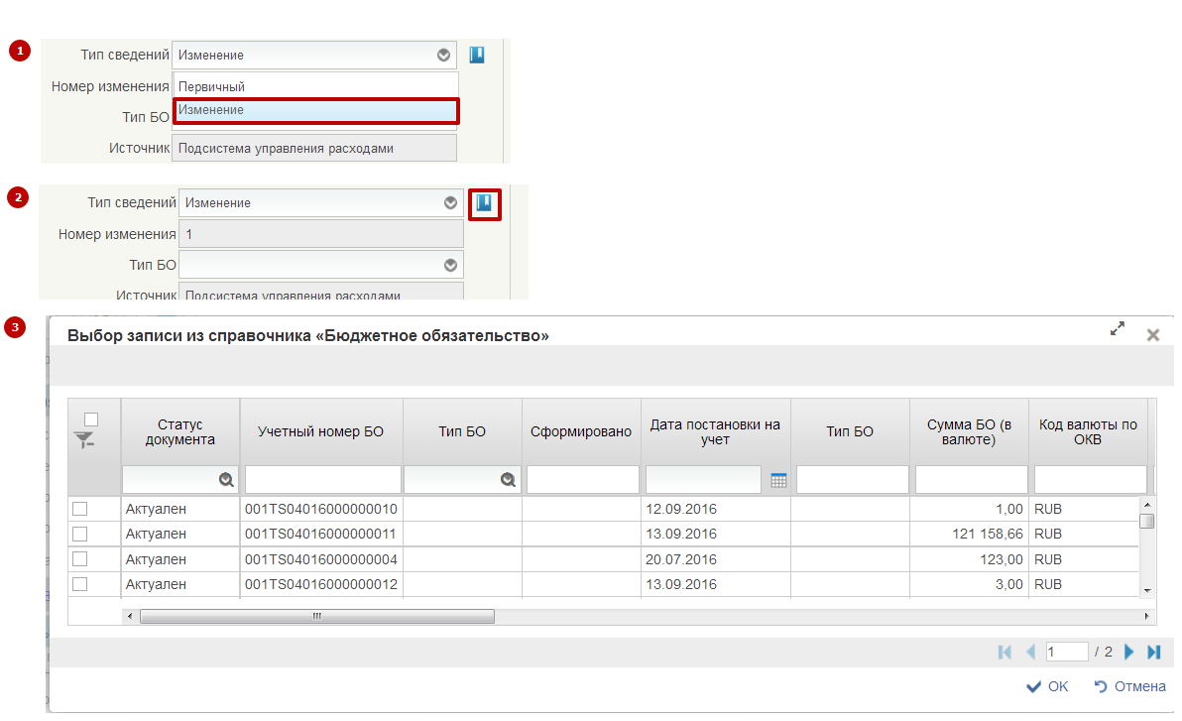
116. Создание нового документа «Сведения о БО» с типом «Изменение» по кнопке «Создать новый документ»
- Внести вручную необходимые изменения.
- Сохранить изменения, нажав на кнопку (Сохранить изменения и закрыть окно). Будет создана новая версия документа.

Создание экземпляра формуляра «Сведение о БО» с типом «Изменение» копированием
Порядок действий:
- На СФ выделить нужный документ и нажать кнопку (Копировать).
- Выбрать «Копировать документ с вложениями» или «Копировать документ без вложений».
- Дальнейший порядок действий описан в п. 2 раздела 5.5.10.2.

Создание экземпляра формуляра «Сведение о БО» с типом «Изменение» импортом по форматам ФК
Порядок действий:
- На СФ нажать кнопку (Импорт).
- В открывшемся окне выбрать файл (или файлы) с расширением *.BN*, который требуется загрузить и нажать кнопку «Сохранить».
- Дальнейший порядок действий описан в п. 2 раздела 5.5.10.2.

Работа с документами «Сведения о БО» после их согласования в ТОФК
Документы, прошедшие этап согласования в ОрФК, отражаются у пользователя. Экземпляр формуляра «Сведения о БО» может быть согласован или не согласован в ОрФК. В случае несогласования в ОрФК в колонке «ФК» будет отражаться красный фонарь (рис. 117).
Если документ согласован в ОрФК, то в колонке «ФК» будет отражаться зеленый фонарь.
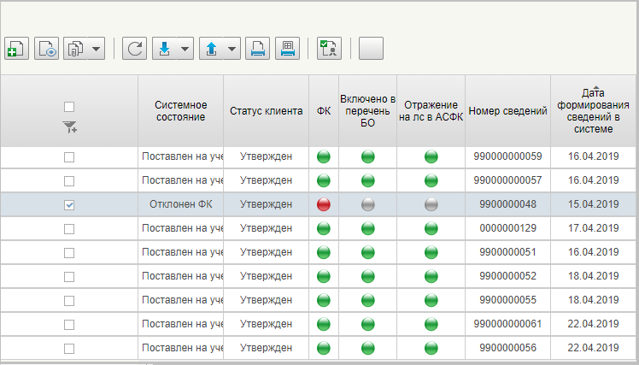
117. Документ не согласован в ТОФК

Формирование СБО организациями, принявшими полномочия получателей бюджетных средств по 14 ЛС

Условия выполнения операции
Для выполнения операции необходимо соблюдение следующих условий:
- в справочнике «Типы документов» существует актуальная запись по проверяемому документу;
- в справочнике «Лицевые счета» заведены записи по 14 ЛС;
- в справочнике «Сводный реестр» у ГРБС во вкладке «Полномочия» в разделе «Сведения о лицевых счетах, открытых организации в территориальных органах Федерального казначейства» в поле «Код по Сводному реестру получателя бюджетных средств, бюджетного (автономного) учреждения, организации либо иного юридического лица, принимающих бюджетные полномочия получателя бюджетных средств» стоит код по Сводному реестру организации, под которой выполнен вход в систему.
Примечание. Таблицу заполняет уполномоченная организация на включение сведений по этому ГРБС в справочник «Сводный реестр» в Модуле СВР НСИ ЭБ.
Роли:
- RCA_БО.001 Клиент.Ввод данных СБО (ПБС);
- RCA_БО.002 Клиент.Согласование данных СБО (ПБС);
- RCA_БО.003 Клиент.Утверждение СБО (ПБС)

Последовательность действий
Для формирования СБО организациями, принявшими полномочия получателя бюджетных средств, требуется выполнить следующие действия:
- Перейти в главное меню, выбрать подсистему «Управление расходами: средства ФБ», развернуть ветку «Все сервисы – Управление расходами – Компонент ведения бюджетных обязательств – Сведения о бюджетных обязательствах – Все документы».
- В открывшейся списковой форме на панели инструментов нажать кнопку и в выпадающем списке выбрать пункт «Переданные полномочия». Выбранный режим отобразится на экране в области настроек (рис. 118).
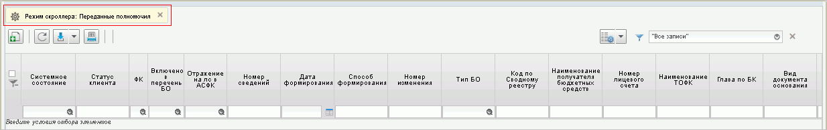
118. Режим скроллера «Переданные полномочия»
- Нажать кнопку (Создать новый документ). Откроется визуальная форма экземпляра формуляра с возможностью ее редактирования.
- В разделе «Получатель бюджетных средств» в поле «Код по сводному реестру» по кнопке «Выбор организации, передавшей полномочия по „14“ л/с» выбрать организацию из справочника «Сводный реестр» и соответствующий 14 ЛС.
Поля информации о ПБС заполнятся реквизитами организации, передавшей полномочия.
Внимание! Если 14 ЛС нет в справочнике «Сводный реестр», то выводится сообщение: «У организации <код по СвР> отсутствуют лицевые счета по переданным полномочиям (14 л/с)». Если 14 ЛС нет в справочнике «Лицевые счета», то сработает блокирующий контроль об отсутствии ЛС.
- Заполнить остальные реквизиты на визуальной форме экземпляра формуляра в соответствии с требованиями к документу, как в стандартном режиме. Нажать кнопку «Сохранить».
- Выполнить дальнейшую обработку СБО в режиме «Переданные полномочия».
- Для просмотра СБО, созданных организациями, принявшими полномочия получателей бюджетных средств по 14 ЛС, требуется открыть папку «Бюджетные обязательства – Сведения о бюджетных обязательствах – Все документы», на панели инструментов нажать кнопку и в выпадающем списке выбрать пункт «Сформированные организациями, принявшими полномочия по 14 ЛС».

Просмотр документов, созданных подведомственными организациями
Роли:
- БО.001 Клиент.Ввод данных СБО (ПБС);
- HRH_ Подведомственные_организации.
Для просмотра документов, созданных подведомственными организациями, необходимо выполнить следующие действия:
- Перейти в главное меню, выбрать подсистему «Управление расходами: средства ФБ», развернуть ветку «Все сервисы – Управление расходами – Компонент ведения бюджетных обязательств», выбрать фильтр-папку «Все документы».
- По кнопке выбрать режим «Просмотр подведомственных».
- Проверить отфильтрованные документы на списковой форме в выбранном режиме.
Пользователю доступны все документы организации, включая документы, созданные его подведомственными организациями, в режиме для чтения.
В данном режиме на списковой форме документов применяется набор действий (кнопок), который в максимальном варианте выглядит так:
- Открыть на просмотр;
- Проверка подписи;
- Экспорт;
- Печать;
- Печать списка;
- Обновить скроллер.

Просмотр записи в Перечне БО

Условия выполнения операции
Для выполнения операции необходимо соблюдение следующего условия:
- в Подсистеме, при постановке на учет документа «Сведения о БО» формируется запись в перечне БО, автоматически создался формуляр «Бюджетное обязательство». Фонарная группа «ФК» и «Включен в ПБО» горит зеленым цветом.

Последовательность действий
- Перейти в главное меню, выбрать подсистему «Управление расходами: средства ФБ», развернуть ветку «Все сервисы – Компонент ведения бюджетных обязательств – Бюджетные обязательства – Перечень БО» (рис. 119).
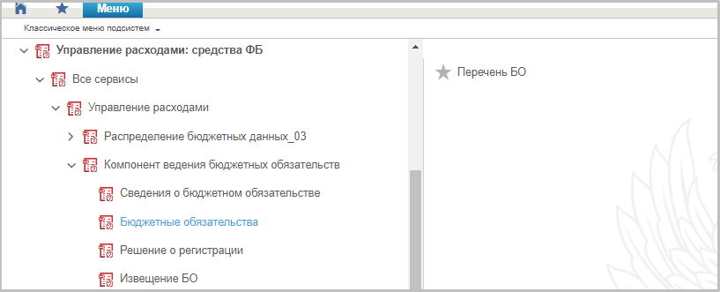
119. Пункт меню «Перечень БО»
- Откроется списковая форма перечня БО. Документу присвоен учетный номер БО. Информации о БО включена в перечень БО (рис. 120). Данная списковая форма позволяет просмотреть записи на всех статусах: «Актуален», «Архив», «Контроль лимитов» «Новый», «Удален», «Условно включен».
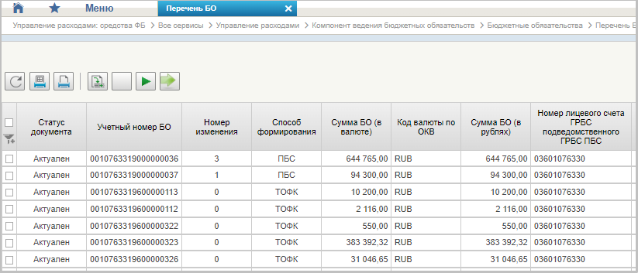
120. Списковая форма записей перечня БО
- Для просмотра записей на статусе «Условно включенные БО» требуется перейти в фильтр-папку «Условно включенные БО».
- Для просмотра записей в Перечне БО на статусе «Архив» требуется перейти в фильтр-папку «Архивные БО».

Печать документа (нескольких документов) «Сведения о БО», печать списка документов
Роли:
- БО.001 Клиент.Ввод данных СБО (ПБС);
- БО.002 Клиент.Согласование данных СБО (ПБС);
- БО.003 Клиент.Утверждение СБО (ПБС).
Порядок действий:
- Перейти в главное меню, выбрать раздел «Подсистема управления расходами: средства ФБ», войти в фильтр-папку «Все документы» по пути «Все сервисы – Управление расходами – Компонент ведения бюджетных обязательств – Сведения о бюджетном обязательстве».
- На списковой форме выбрать экземпляр формуляра «Сведения о бюджетном обязательстве» и нажать кнопку «Печать документа» .
- В открывшемся окне выбрать один из видов шаблона (Excel, ODS, PDF, RTF, ODT) и нажать «OK».
- Печатная форма будет загружена на локальный диск ПК пользователя. Требуется открыть печатную форму с помощью ПО, доступного для выбранного формата шаблона (рис. 121) и выполнить печать средствами данного ПО.
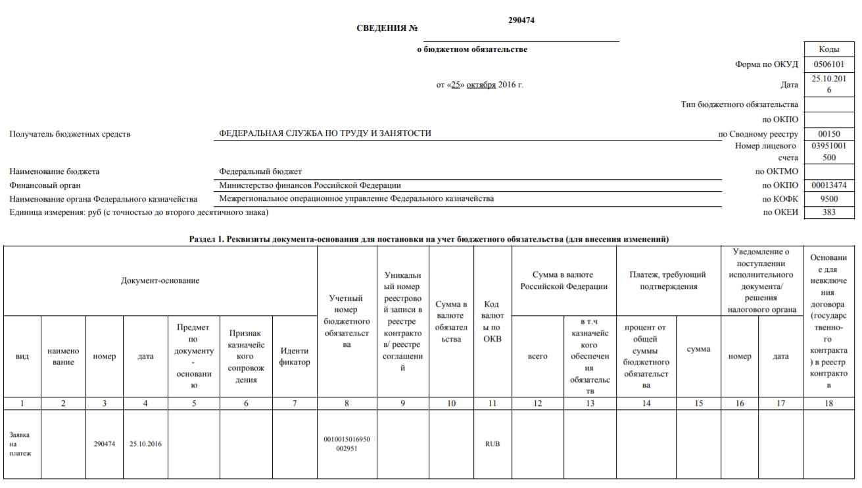
121. Печатная форма документа «Сведения о БО»
- Для пакетной печати документов «Сведения о БО» необходимо выделить несколько требуемых документов на списковой форме и нажать кнопку «Печать документа».
- На локальный диск ПК пользователя будет загружен архив с расширением «.zip». Данный архив требуется распаковать на локальном диске и выполнить печать документов вышеописанным образом
- Для печати списка всех документов необходимо, не выделяя документы в списковой форме, нажать кнопку «Печать списка» . Для печати списка отдельных документов их нужно отметить на списковой форме и нажать кнопку «Печать списка» .
- На локальный диск ПК будет выгружен файл, содержащий в себе список выбранных документов «Сведения о БО», который необходимо вывести на печать с помощью соответствующего ПО.

Процедура выявления расхождений между суммами по документам СБО и в Журнале операций по соответствующим показателям

Выявление расхождений с помощью списковой формы СБО
Для осуществления процедуры выявления расхождений между суммами с помощью СФ СБО выполняются следующие действия:
- В главном меню ЛК ЭБ пройти по пути «Управление расходами: средства ФБ – Все сервисы – Управление расходами – Компонент ведения бюджетных обязательств – Сведения о бюджетном обязательстве – Все документы (Клиент)». Откроется СФ СБО.
- Выполнить фильтрацию документов на СФ следующим образом:
  - Нажать на иконку фильтра в правом верхнем углу СФ, чтобы развернуть область фильтров.
  - Найти поле фильтра в колонке «Дата отражения на ЛС» и ввести дату необходимого операционного дня для выверки.
Визуально процедура отображена на рисунке 122.
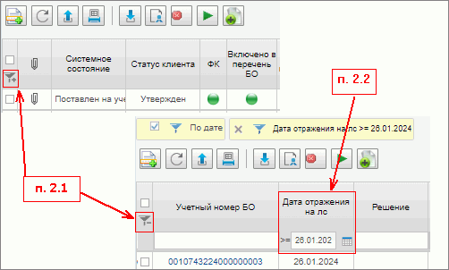
122. Работа с фильтрами на СФ СБО для выверки расхождений
  - Нажать на кнопку «Применить фильтр».
- С помощью чекбокса в правой части СФ выделить необходимые документы для отображения строки с итоговой суммой. Итоговую сумму колонки «Сумма БО для проводки на текущий финансовый год» (рис. 123) сравнить с суммой в Журнале операций за аналогичную дату.
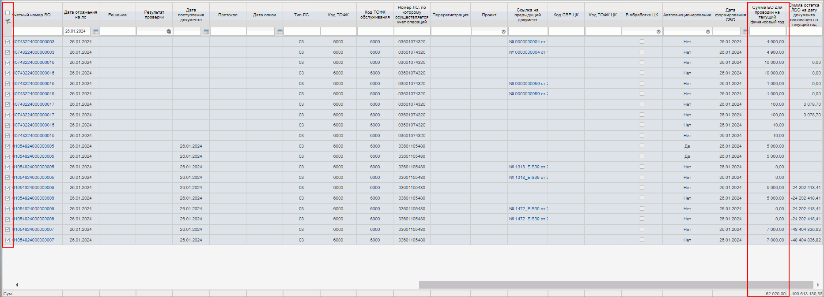
123. Отображение итоговой суммы на СФ СБО
- Если итоговая строка по графе «Сумма БО для проводки на текущий финансовый год» СФ СБО расходится со значением суммы в Журнале операций, то рекомендуется сформировать файл для выверки расхождения (п. 5.5.16.2).

Выполнение операции «Сформировать файл для выверки»
Для выполнения операции «Сформировать файл для выверки» необходимо выполнить следующие действия:
- В главном меню ЛК ЭБ пройти по пути «Управление расходами: средства ФБ – Все сервисы – Управление расходами – Компонент ведения бюджетных обязательств – Сведения о бюджетном обязательстве – Все документы (Клиент)».
- На СФ нажать кнопку «Сформировать файл для выверки». Откроется диалоговое окно «Период выверки» (рис. 124) с возможностью выбора периода выверки.
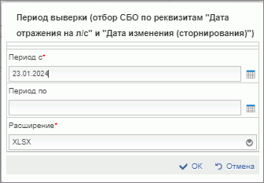
124. Окно «Период выверки»
- Заполнить период выверки:
  - Выбрать дату начала периода для формирования файла выверки. По умолчанию заполняется значением «Текущая дата – 1 день».
  - Выбрать дату окончания периода для формирования файла выверки, с ограничением указания возможного периода не более 1 месяца. По умолчанию не заполняется.
Если заполнен только реквизит «Дата с», то система сформирует файл за указанный день
  - Выбрать формат сформированного файла «XLSX» или «ODS».
- Нажать кнопку «Ок». Сформированный файл в выбранном формате сохранится на локальном диске пользователя.
- Открыть сохраненный файл с помощью пользовательского ПО для выбранного формата. Отчет сформируется по документам СБО на статусе «Поставлен на учет ФК» и «Отменен» с признаком «Перерегистрация» (отмененные после перерегистрации), у которых даты из выбранного периода присутствуют или в графе «Дата отражения на ЛС» или в графе «Дата изменения (сторнирования)».
- Далее для выполнения выверки сумм за 1 операционный день необходимо в
  - Установить по заголовочной строке фильтр .
  - В графе «Дата отражения на лс» отобрать необходимую дату: например, 23.01.2024.
  - После отбора по фильтру требуется найти итоговую сумму по графе «Сумма БО на текущий финансовый год» (рис. 125).
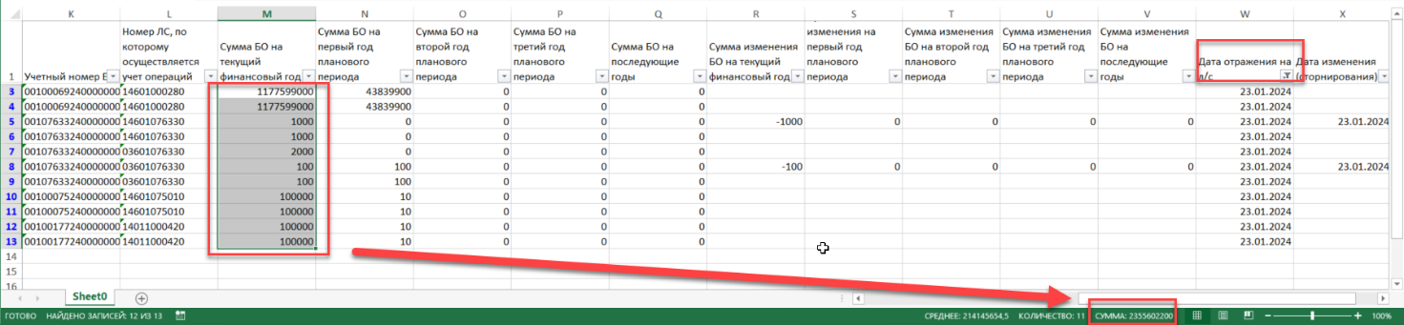
125. Результат выполнения шагов 6.1 – 6.3
  - Из примера на рисунке 125 видно, что по графе «Сумма БО на текущий финансовый год» за 23.01.2024 сумму = 2 355 602 200 руб.
  - Убрать фильтр по графе «Дата отражения на лс».
  - В графе «Дата изменения (сторнирования)» отобрать ту же дату, которую ранее отбирали в графе «Дата отражения на лс»: на нашем примере это будет 23.01.2024.
  - После отбора по фильтру берется итоговая сумма в графе «Сумма изменения БО на текущий финансовый год» (рис. 126).
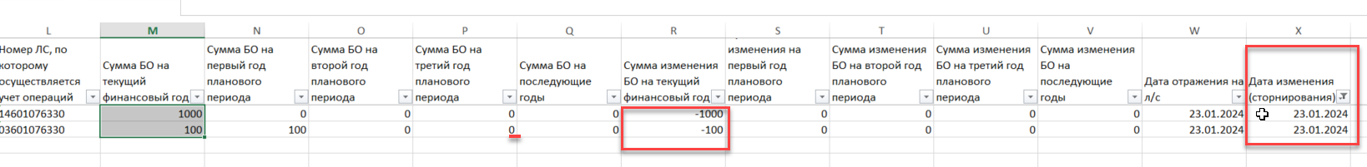
126. Результат выполнения шагов 6.5 – 6.7
  - Из выполненных шагов получаем по графе «Сумма изменения БО на текущий финансовый год» за 23.01.2024 сумму = -1 100 руб.
  - Складываем суммы, полученные на шаге 6.4 и 6.8 = 2 355 602 200 + (- 1 100) = 2 355 601 100.
- Итоговая сумма в нашем примере по документам СБО за операционный день 23.01.2024 = 2 355 601 100, складвается из итоговых сумм графы «Сумма БО на текущий финансовый год» по фильтрации полей «Дата отражения на лс» и «Дата изменения (сторнирования)». Необходимо сравнить данную сумму с суммой Журнала операций за тот же день. Если суммы совпадают выверка выполнена успешно. Расхождений нет. Если суммы не совпадают – присутствуют расхождения.

Выявления превышения БО над ЛБО по расчету остатка на дату контракта (потребность МКРУ)
Для проведения процедуры выявления превышения БО над ЛБО по расчету остатка на дату контракта (потребность МКРУ) требуется выполнить следующие действия:
- Открыть списковую форму по пути в навигаторе «Управление расходами: все средства ФБ – Все сервисы – Управление расходами – Компонент ведения бюджетных обязательств– Сведения о бюджетном обязательстве – Все документы (Клиент)».
- Добавить на списковую форму соответствующие колонки:
- «Дата документа основания»
и новые колонки:
- «Сумма остатка ЛБО на дату документа основания на текущий год»;
- «Сумма остатка ЛБО на дату документа основания на первый плановый период»;
- «Сумма остатка ЛБО на дату документа основания на второй плановый период»;
- «Сумма остатка ЛБО на дату документа основания на третий плановый период»;
- «Сумма остатка ЛБО на дату документа основания на последующие периоды».
- Отфильтровать необходимые документы, по удобному реквизиту (например, по «Дате формирования сведений», «Дате документа основания», «Учетному номеру БО», «Виду документа основания» и т.д.).
- На списковой форме визуально сравнить информацию: какая сумма была поставлена на учет по документу СБО в графе «Сумма БО на текущий год» и какая сумма остатка была на дату контракта по графе «Сумма остатка ЛБО на дату документа основания» (рис.127)
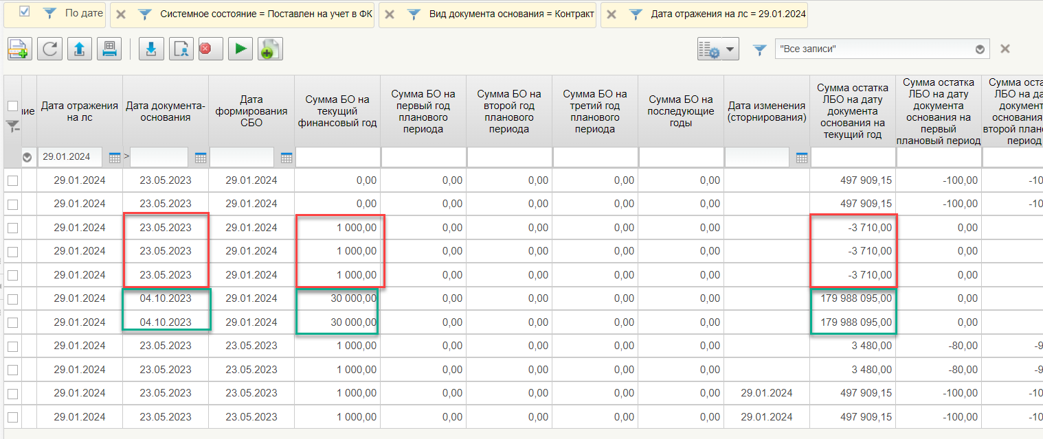
127. Списковая форма «Сведения о бюджетном обязательстве» с графами для выявления превышения БО над ЛБО по расчету остатка на дату контракта
- Визуально выявлены документы, по которым было превышение суммы остатка ЛБО на дату документа основания (выделены красным) и для примера документы по которым превышения не было (выделены зеленым).

Работа с экземпляром формуляра «Уведомление о превышении принятым бюджетным обязательством неиспользованных лимитов бюджетных обязательств» (ф. 0506111)
Документ «Уведомление о превышении принятым бюджетным обязательством неиспользованных лимитов бюджетных обязательств» (ф. 0506111) формируется автоматически в ТОФК при выполнении проверки формуляра СБО на доступный остаток ЛБО и после утверждения специалистом ТОФК направляется Клиенту.
Пользователю доступны операции просмотра, экспорта и печати экземпляра формуляра «Уведомление о превышении принятым бюджетным обязательством неиспользованных лимитов бюджетных обязательств» (ф. 0506111).

Просмотр экземпляра формуляра «Уведомление о превышении принятым бюджетным обязательством неиспользованных лимитов бюджетных обязательств» (ф. 0506111)
Для просмотра документа необходимо выполнить следующие действия:
- В главном меню выбрать подсистему «Управление расходами: средства ФБ» и открыть списковую форму по пути в навигаторе «Все сервисы – Управление расходами – Компонент ведения бюджетных обязательств – Уведомление о превышении принятым бюджетным обязательством неиспользованных лимитов бюджетных обязательств» (рис. 128).
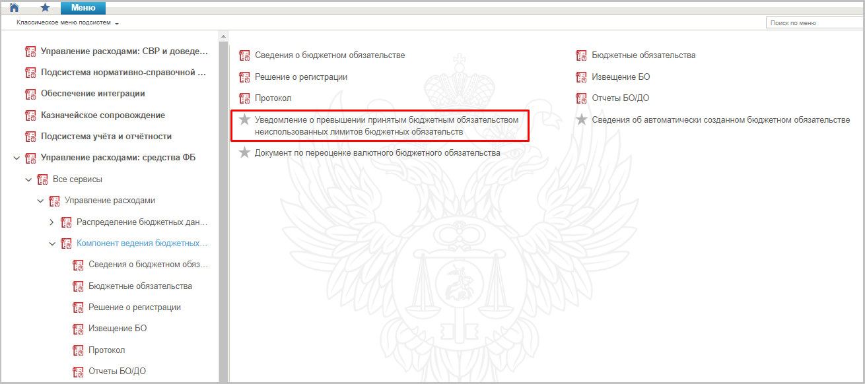
128. Пункт меню «Уведомление о превышении принятым бюджетным обязательством неиспользованных лимитов бюджетных обязательств»
- В открывшейся списковой форме выбрать нужный экземпляр формуляра и нажать на кнопку  (Открыть документ на просмотр) (рис. 129). Пример ВФ документа приведен на рисунках 130 – 133.
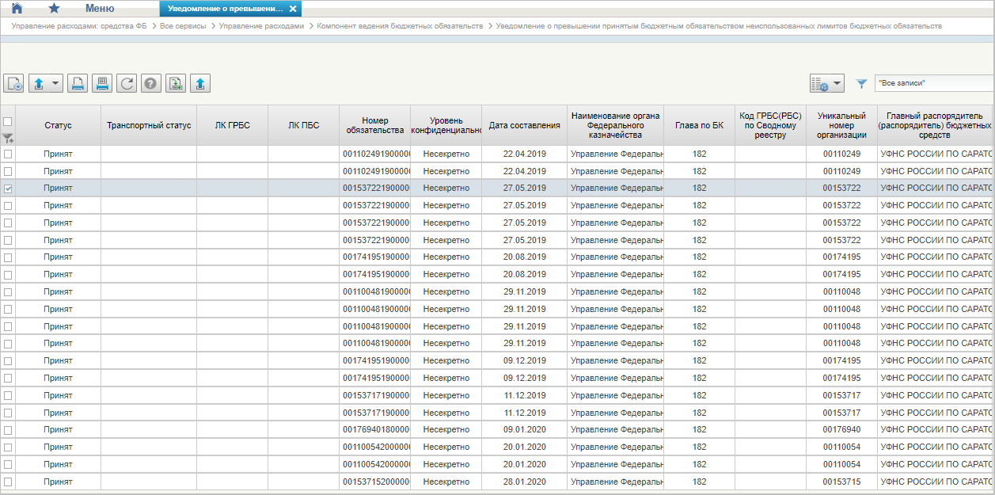
129. СФ формуляра «Уведомление о превышении принятым бюджетным обязательством неиспользованных лимитов бюджетных обязательств» (ф. 0506111)
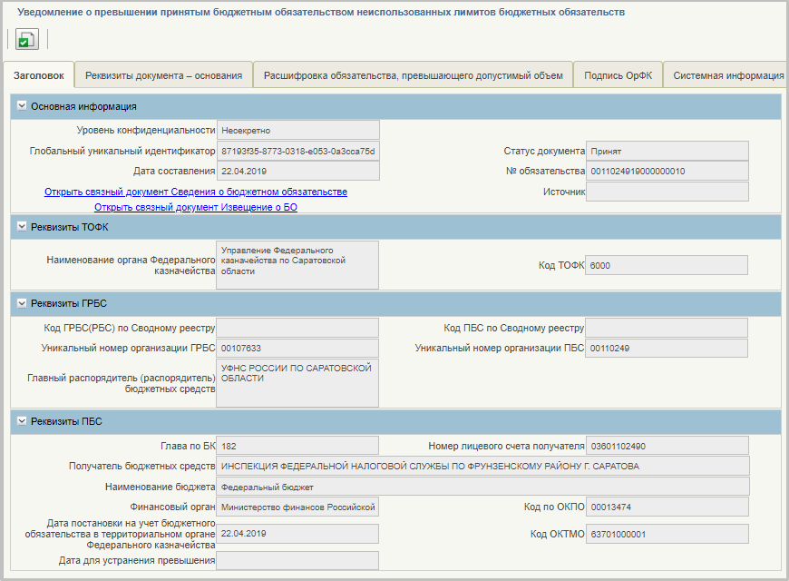
130. ЭФ документа «Уведомление о превышении принятым бюджетным обязательством неиспользованных лимитов бюджетных обязательств» (ф. 0506111), вкладка «Заголовок»
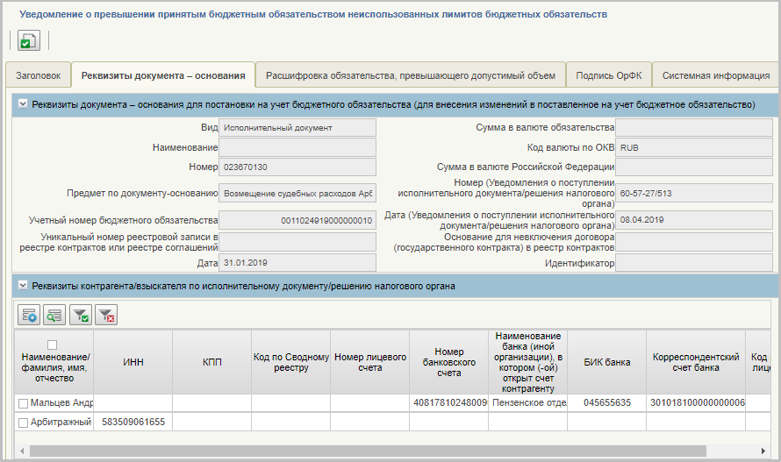
131. ЭФ документа «Уведомление о превышении принятым бюджетным обязательством неиспользованных лимитов бюджетных обязательств» (ф. 0506111), вкладка «Реквизиты документа-основания»
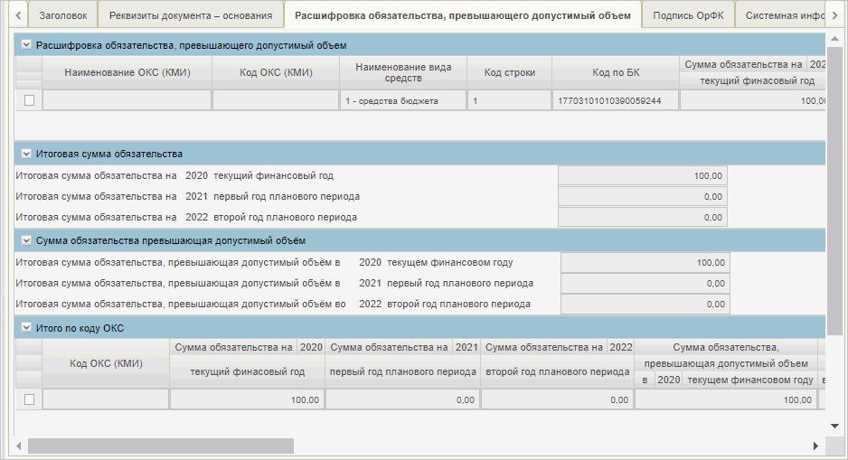
132. ЭФ документа «Уведомление о превышении принятым бюджетным обязательством неиспользованных лимитов бюджетных обязательств» (ф. 0506111), вкладка «Расшифровка обязательства, превышающего допустимый объем»
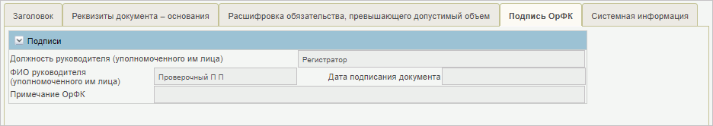
133. ЭФ документа «Уведомление о превышении принятым бюджетным обязательством неиспользованных лимитов бюджетных обязательств» (ф. 0506111), вкладка «Подпись ОрФК»

Экспорт экземпляра формуляра «Уведомление о превышении принятым бюджетным обязательством неиспользованных лимитов бюджетных обязательств» (ф. 0506111)
- В главном меню выбрать подсистему «Управление расходами: средства ФБ» и открыть списковую форму по пути в навигаторе «Все сервисы – Управление расходами – Компонент ведения бюджетных обязательств – Уведомление о превышении принятым бюджетным обязательством неиспользованных лимитов бюджетных обязательств».
- В списке документов выделить нужный экземпляр формуляра и нажать «Экспорт», выбрать необходимый формат выгрузки.

Печать экземпляра формуляра «Уведомление о превышении принятым бюджетным обязательством неиспользованных лимитов бюджетных обязательств» (ф. 0506111)
Для печати документа необходимо выполнить следующие действия:
- В главном меню выбрать подсистему «Управление расходами: средства ФБ» и открыть списковую форму по пути в навигаторе «Все сервисы – Управление расходами – Компонент ведения бюджетных обязательств – Уведомление о превышении принятым бюджетным обязательством неиспользованных лимитов бюджетных обязательств».
- В списковой форме выбрать нужный экземпляр формуляра и нажать на кнопку «Печать». В открывшемся окне выбрать один из предлагаемых форматов (XLS, ODS, PDF, RTF, ODT) и нажать «OK».

Работа с экземпляром формуляра «Извещение о постановке на учет БО»
Документ «Извещение о постановке на учет БО» формируется автоматически в ТОФК при формировании записи в перечне БО и после утверждения специалистом ТОФК направляется Клиенту.
Пользователю доступны операции просмотра, печати и экспорта экземпляра формуляра «Извещение о постановке на учет БО».

Просмотр экземпляра формуляра «Извещение о постановке на учет БО»
Для просмотра экземпляра формуляра «Извещение о постановке на учет БО» необходимо выполнить следующие действия:
- В главном меню выбрать подсистему «Управление расходами: средства ФБ» и открыть списковую форму по пути в навигаторе «Все сервисы – Управление расходами – Компонент ведения бюджетных обязательств – Извещение БО – Извещение БО».
- На списковой форме присутствует новый экземпляр формуляра «Извещение о постановке на учет БО». Выбрать строку с нужным экземпляром формуляра «Извещение о постановке на учет БО» и нажать кнопку (Открыть документ на просмотр) (рис. 134).
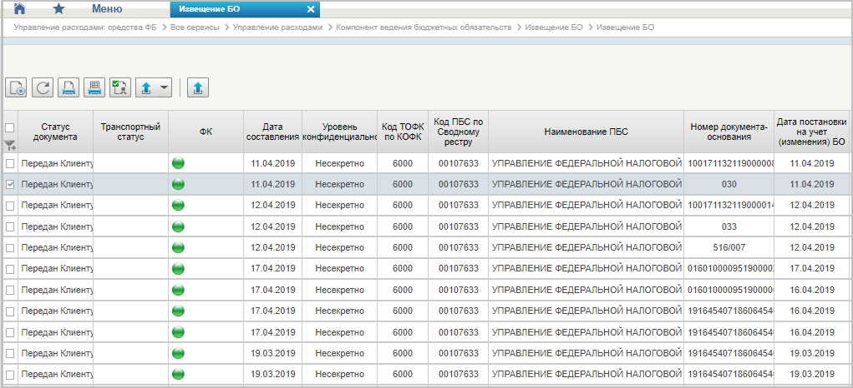
134. Списковая форма «Извещение»
Присвоенные номера записи реестра соглашений и БО отражены в формуляре «Извещение о постановке на учет БО» (рис. 135).
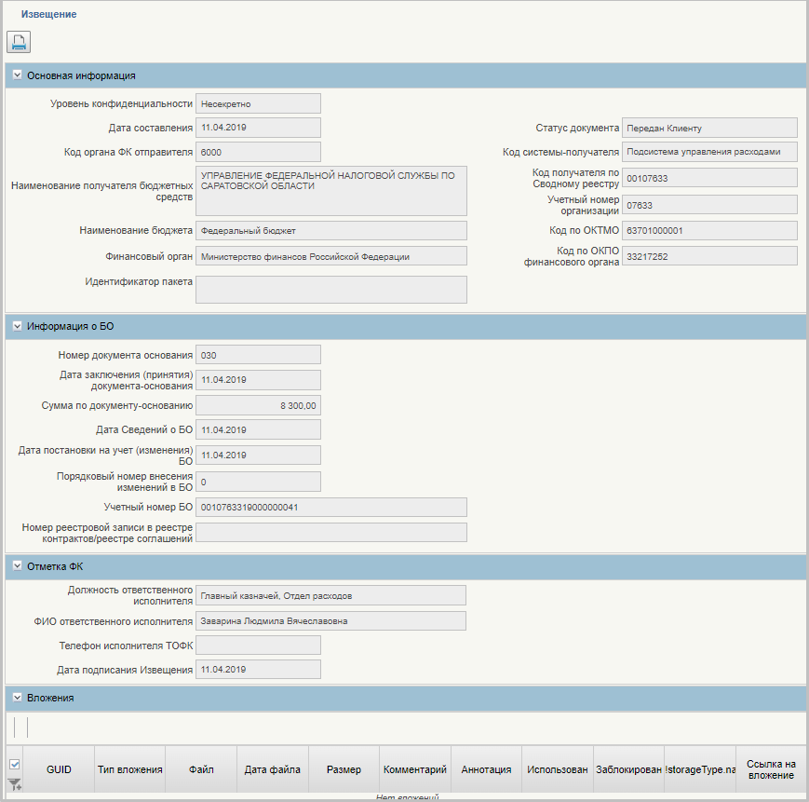
135. Визуальная форма документа «Извещение о постановке на учет БО»

Экспорт и печать экземпляра формуляра «Извещение о постановке на учет БО»
Для экспорта и печати экземпляра формуляра «Извещение о постановке на учет БО» в главном меню выбрать подсистему «Управление расходами: средства ФБ» и открыть списковую форму по пути в навигаторе «Все сервисы – Управление расходами – Компонент ведения бюджетных обязательств – Извещение БО – Извещение БО».
Дальнейшее описание порядка действий по данным операциям аналогично описанным в пункте 2 раздела 5.6.2 и пункте 2 раздела 5.6.3 соответственно.

Работа с экземпляром формуляра «Уведомление (Протокол)»
Документ «Уведомление (Протокол)» формируется автоматически в ТОФК в случае, если направленные на согласование в ФК экземпляры формуляра «Сведения о БО» не прошли контроли, и после утверждения специалистом ТОФК направляется Клиенту.
Пользователю доступны операции просмотра, отправки на согласование, экспорта и печати экземпляра формуляра «Уведомление (Протокол)».

Просмотр экземпляра формуляра «Уведомление (Протокол)»
- Выбрать пункт меню «Протокол» (рис. 136).
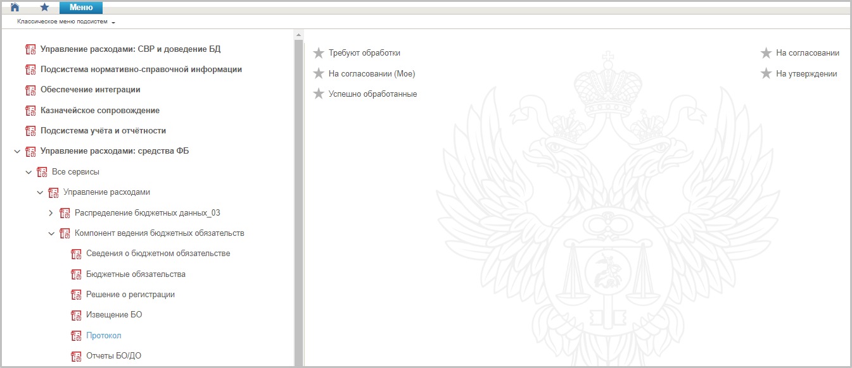
136. Пункт меню «Протокол»
- На списковой форме присутствует новый экземпляр формуляра «Уведомление (Протокол)». Выбрать строку с нужным экземпляром формуляра «Уведомление (Протокол)» (рис. 137), в которой содержится причина отказа документа «Сведение о БО», и нажать на кнопку (Открыть документ на просмотр).
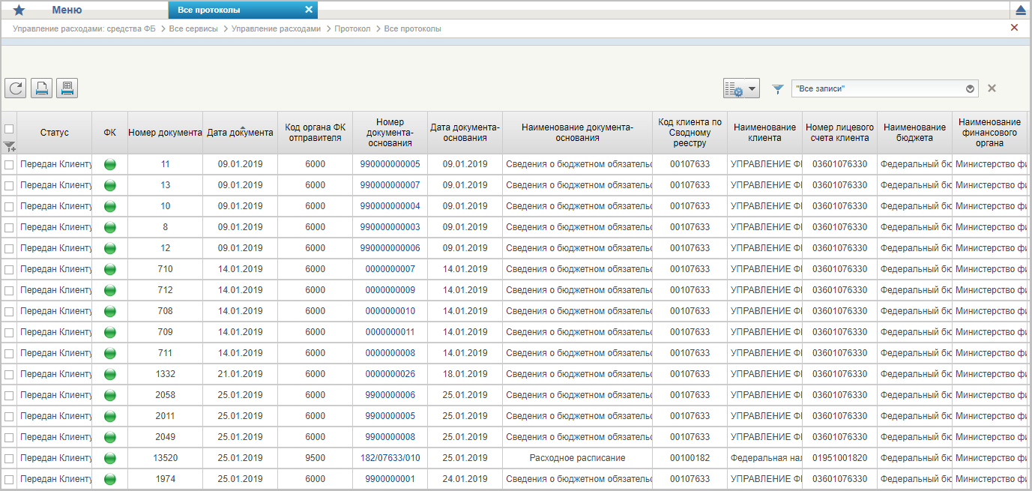
137. Списковая форма «Протокол»
Пример ВФ документа «Протокол» приведен на рисунках 138 – 140.
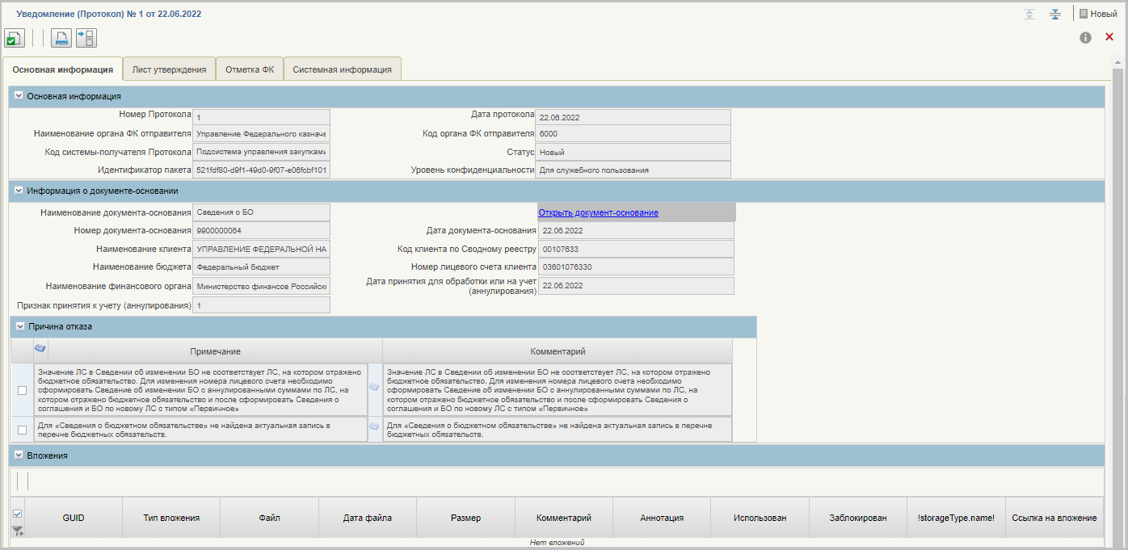
138. ВФ документа «Уведомление (Протокол)», вкладка «Основная информация»
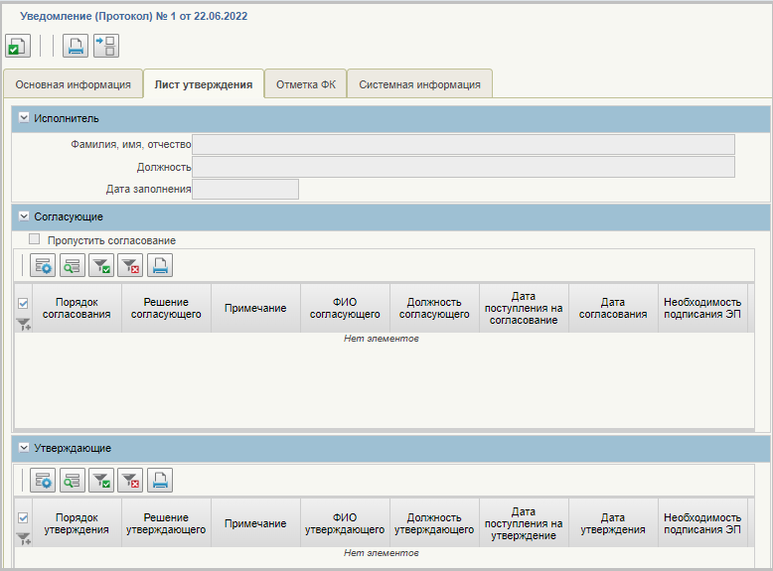
139. ВФ документа «Уведомление (Протокол)», вкладка «Лист утверждения»
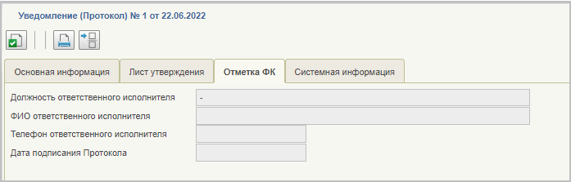
140. ВФ документа «Уведомление (Протокол)», вкладка «Отметка ФК»

Экспорт и печать экземпляра формуляра «Уведомление (Протокол)»
Для экспорта и печати экземпляра формуляра «Уведомление (Протокол)» в главном меню выбрать подсистему «Управление расходами: средства ФБ» и открыть списковую форму по пути в навигаторе «Все сервисы – Управление расходами – Компонент ведения бюджетных обязательств – Протокол».
Дальнейшее описание порядка действий по данным операциям аналогично описанным в пункте 2 раздела 5.6.2 и пункте 2 раздела 5.6.3 соответственно.

Формирование и предоставление отчётности по БО
Формирование и предоставление отчётности по БО обеспечивается возможностью формирования следующих отчетных форм:
- для пользователей с ролью РС.001 Ввод данных СБО (ГРБС):
- «Информация о принятых на учет обязательствах»;
- «Информация об исполнении обязательств»;
- «Информация об исполнении обязательств, принятых в целях осуществления капитальных вложений (реализации мероприятий по информатизации)»;
- для пользователей с ролями РС.001 Ввод данных СБО (ГРБС), БО.001 Клиент.Ввод данных СБО (ПБС):
- «Справка об исполнении принятых на учет обязательств»;
- для пользователей с ролью БО.001 Клиент.Ввод данных СБО (ПБС):
- «Справка о неисполненных в отчетном финансовом году бюджетных обязательствах по государственным контрактам на поставку товаров, выполнение работ, оказание услуг и соглашениям (нормативным правовым актам) о предоставлении из федерального бюджета субсидий юридическим лицам».
Формирование отчетов осуществляется двумя способами:
- из списковой формы формуляра «Универсальная форма для формирования отчетов»;
- из списковой формы формируемого отчета.
Общие операции с документами по формированию и предоставлению отчётности по БО приведены в п. 5.9.1.

Последовательность действий
Для формирования нужного отчета необходимо выполнить следующие действия:
- В главном меню развернуть ветку:
- «Управление расходами: средства ФБ – Все сервисы – Управление расходами – Компонент ведения бюджетных обязательств – Отчеты БО/ДО – Универсальная форма для формирования отчетов;
- «Управление расходами: средства ФБ – Все сервисы – Управление расходами – Компонент ведения бюджетных обязательств – Отчеты БО/ДО – <название нужного формуляра>».
- На списковой форме нажать кнопку «Создать новый документ». Откроется универсальная форма для формирования отчета (рис. 141).
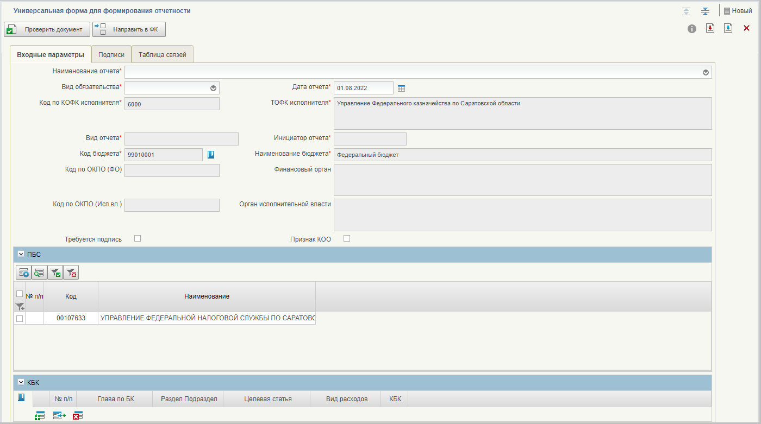
141. Универсальная форма для формирования отчета
- Заполнить входные параметры:
- «Наименование отчета» – заполнить значением из выпадающего списка;
- «Вид обязательства» – указать вид обязательства: БО или ДО;
- «Дата отчета» – указать дату, на которую формируется отчет, по умолчанию указывается текущая календарная дата;
- «Требуется подпись» – чекбокс. Заполняется значением «Да»/«Нет» в соответствии с состоянием чекбокса. По умолчанию заполняется значением «Нет», чекбокс отображается в состоянии «Выключено»;
- «Признак КОО» – чекбокс. Заполняется значением «Да»/«Нет» в соответствии с состоянием чекбокса. По умолчанию заполняется значением «Нет», чекбокс отображается в состоянии «Выключено».
- Нажать на кнопку (Проверить документ). Запустится проверка на корректность заполнения полей ЭФ. При возникновении ошибок система укажет, какие параметры заполнены ошибочно и требуют исправления.
- После прохождения всех контролей в случае, если в чекбокс «Требуется подпись» стоит:
- «Нет», нажать на кнопку (Сформировать). Отчет отобразится в списковой форме на статусе «Сформирован».
- «Да», нажать на кнопку (Направить в ФК). Статус документа изменится на «На обработке в ФК».

Контроль сроков обработки документов
В ПУР ЭБ осуществляется возможность контроля сроков обработки документов с помощью справочника «Контрольные сроки обработки документов в ПУР ЭБ».
Контроль определяет конкретную дату окончания срока обработки документа, установленную НПА или количество рабочих дней, требующихся для обработки документа пользователем.
Контрольный срок определяется на списковой форме документа в колонке «Срок обработки документа по НПА (Клиент)», а фактический срок – в колонке «Факт соблюдения срока (Клиент)».
При этом для поля «Срок обработки документа по НПА (Клиент)» осуществляется подсветка красным цветом, в случае если соответственно поле «Факт соблюдения срока (Клиент)» заполнено значением «Пусто» и значение поля «Срок обработки документа по НПА (Клиент)», меньше системной даты.
Для поля «Факт соблюдения срока (Клиент)» осуществляется подсветка красным цветом в случае если соответственно поле «Факт соблюдения срока (Клиент)» заполнено значением «Нарушен».
Данные колонки по умолчанию не отображаются на СФ. Чтобы включить их отображение, необходимо выполнить действия, описанные в п. 5.3.2.

Просмотр электронной подписи документа
Описание функциональности по визуальному отображению электронного документа, подписанного электронной подписью, включая визуализацию данной электронной подписи, содержащую информацию о подписании документа электронной подписью, а также о номере, владельце и периоде действия сертификата ключа проверки электронной подписи, приведено в документе «Руководство работников (представителей) участников системы «Электронный бюджет» по работе с подсистемой (компонентом, модулем)» на ПОИ. Указанный функционал реализован средствами ПОИ для всех функциональных подсистем ГИИС «Электронный бюджет».

Описание функциональности для обмена пользовательскими информационными сообщениями
Описание функциональности для обмена пользовательскими информационными сообщениями представлено в документе «Руководство работников (представителей) участников системы «Электронный бюджет» по работе с подсистемой (компонентом, модулем)» на модуль учета операций на лицевых счетах подсистемы управления расходами государственной интегрированной информационной системы управления общественными финансами «Электронный бюджет».

Описание действий работника в случае аварийных ситуаций
С целью оперативного уведомления службы сопровождения о возникающих сбоях и инцидентах в работе системы используется функция отправки пользователем сообщения о возникшей проблеме в систему управления эксплуатации ФК (далее – СУЭ). На основании полученного сообщения о нештатном функционировании системы СУЭ автоматически зарегистрирует инцидент в системе учета. Доставка сообщения в СУЭ осуществляется по протоколу электронной почты SMTP. Адрес электронной почты получателя сообщения о проблеме указывается в настройках системы, доступных администратору портала. Тема электронного письма будет содержать следующий текст: «[EB Portal] Личный кабинет ЭБ – Постановка на сопровождение».
Функция отправки сообщения о возникшей проблеме доступна авторизованным пользователям личного кабинета вне зависимости от текущего портлета, страницы портала или подсистемы, в которой работает пользователь. Инициация формирования производится по выбору пользователем соответствующего пункта меню (ссылки) или нажатием сочетания «горячих» клавиш (рис. 142).
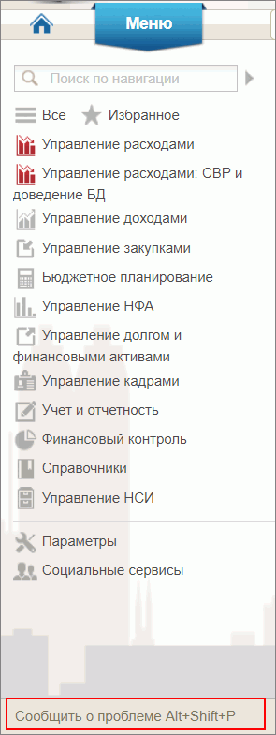
142. Ссылка на ПУЭ
В результате указанных действий пользователя открывается форма сообщения (рис. 143).
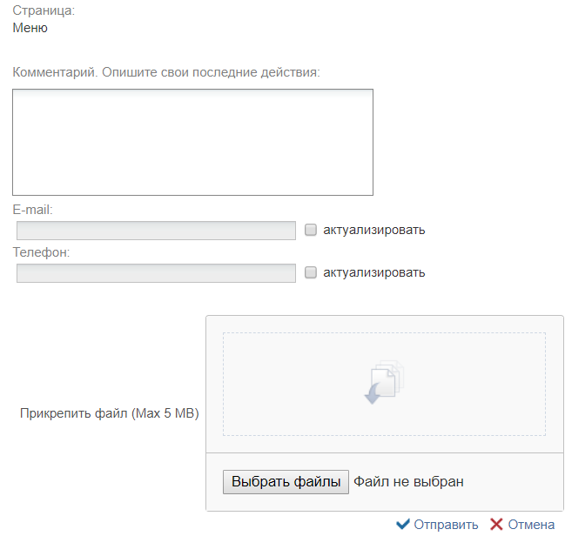
143. Форма сообщения о проблеме
Форма содержит следующие текстовые поля ввода, доступные пользователю для редактирования:
- комментарий пользователя;
- телефон пользователя;
- адрес электронной почты.
Кроме данных, заполненных пользователем, сообщение будет содержать следующие автоматически заполняемые сведения:
- снимок экрана пользователя, сделанный в момент инициации функции отправки сообщения о возникшей проблеме;
- адрес текущей рабочей страницы (url), с которой был вызван сервис «Сообщить о проблеме»,
- наименование и версия браузера пользователя;
- операционная система пользователя;
- версия java;
- версия КриптоПРО;
- информация о СPU;
- количество оперативной памяти;
- количество свободной оперативной памяти.
- сведения о пользователе:
- ФИО;
- Организация;
- подразделение;
- должность;
- полномочия;
- сведения об организации:
- ИНН;
- КПП;
- ОГРН;
- Код ТОФК;
- Код по СПЗ;
- e-mail организации;
- телефон организации.
В случае нажатия на ссылку возможно возникновение информационного сообщения, представленного на рис. 144.
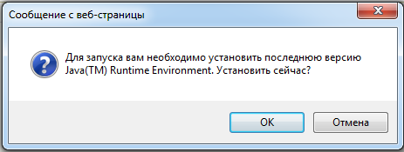
144. Информационное сообщение
Примечание. Минимальная версия Java Virtual Machine (JVM) для установки на клиенте – 1.7.0_07.
Для продолжения работы необходимо нажать кнопку «ОК». В результате откроется страница, содержащая обновление для JVM (рис. 144). Выполнить стандартные действия по установке обновления программного обеспечения.
В случае если версия JVM, установленная на рабочей станции пользователя, не ниже требуемой, то в информационном сообщении необходимо нажать кнопку «Отмена». В результате откроется форма сообщения (рис. 145).
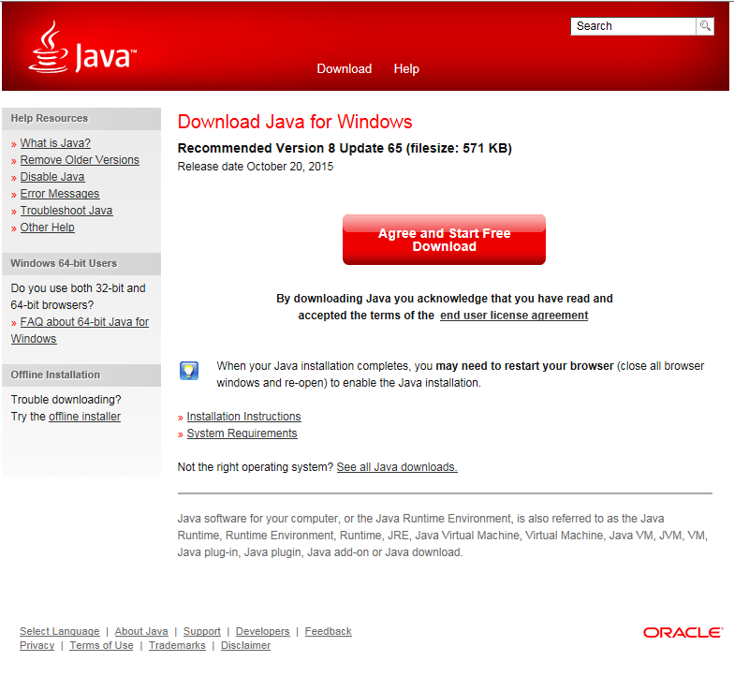
145. Страница JAVA

СОГЛАСОВАНО
Наименование организации, предприятия | Должность исполнителя | Фамилия, имя, отчество | Подпись | Дата

ЛИСТ РЕГИСТРАЦИИ ИЗМЕНЕНИЙ
№ версии док-та | Дата изменения | Автор изменений | Изменения
1.0 | 17.10.2017 | Егорова Е. И. | Документ разработан на основании Государственного контракта от 11.10.2017 № ФКУ0533/10/2017
2.0 | 03.11.2017 | Егорова Е. И. | Внесены изменения по замечаниям Заказчика на основании Государственного контракта от 11.10.2017 № ФКУ0533/10/2017
3.0 | 13.12.2017 | Егорова Е. И. | Документ доработан на основании Письма ФКУ «ЦОКР» от 29.11.2017 № 99-27-15/8250 «О направлении запроса на актуализацию документации» в рамках исполнения Государственного контракта от 11.10.2017 № ФКУ0533/10/2017
3.1 | 26.12.2017 | Егорова Е. И. | Документ актуализирован в части п. 3 в рамках исполнения Государственного контракта от 11.10.2017 № ФКУ0533/10/2017
4.0 | 27.12.2017 | Егорова Е. И. | Документ доработан на основании Государственного контракта от 11.10.2017 № ФКУ0533/10/2017 (2-й этап работ по развитию)
5.0 | 12.03.2018 | Егорова Е. И. | Внесены изменения по замечаниям Заказчика на основании Государственного контракта от 11.10.2017 № ФКУ0533/10/2017 (2-й этап работ по развитию)
6.0 | 07.05.2018 | Егорова Е. И. | Внесены изменения по замечаниям Заказчика на основании Государственного контракта от 11.10.2017 № ФКУ0533/10/2017 (2-й этап работ по развитию)
6.1 | 20.06.2018 | Егорова Е. И. | Документ отредактирован в части п. 5.3 на основании Государственного контракта от 11.10.2017 № ФКУ0533/10/2017 (2-й этап работ по развитию)
7.0 | 12.02.2019 | Егорова Е. И. | Документ актуализирован на основании Государственного контракта от 03.12.2018 № ФКУ0678/12/2018/ИС (1-й период работ по развитию подсистемы управления расходами)
7.1 | 06.05.2019 | Егорова Е. И. | Внесены изменения по замечаниям Заказчика на основании Государственного контракта от 03.12.2018 № ФКУ0678/12/2018/ИС (1-й период работ по развитию подсистемы управления расходами)
7.2 | 10.06.2019 | Егорова Е. И. | Внесены изменения по замечаниям Заказчика на основании Государственного контракта от 03.12.2018 № ФКУ0678/12/2018/ИС (1-й период работ по развитию подсистемы управления расходами)
7.3 | 15.07.2019 | Тяпкина О. В. | Документ актуализирован на основании Государственного контракта от 03.12.2018 № ФКУ0678/12/2018/ИС (1-й период работ по развитию подсистемы управления расходами)
7.4 | 20.08.2019 | Тяпкина О. В. | Внесены изменения по замечаниям Заказчика на основании Государственного контракта от 03.12.2018 № ФКУ0678/12/2018/ИС (1-й период работ по развитию подсистемы управления расходами)
7.5 | 20.09.2019 | Тяпкина О. В. | Внесены изменения в пп. 5.4, 5.5.15, добавлен п. 5.5.12 на основании Государственного контракта от 03.12.2018 № ФКУ0678/12/2018/ИС (1-й период работ по развитию подсистемы управления расходами)
08.00 | 17.10.2019 | Сафронова А. В. | Документ актуализирован на основании Государственного контракта от 03.12.2018 № ФКУ0678/12/2018/ИС (2-й период работ по развитию подсистемы управления расходами)
08.01 | 27.11.2019 | Тяпкина О. В. | Плановая актуализация документа на основании Государственного контракта от 03.12.2018 № ФКУ0678/12/2018/ИС (2-й период работ по развитию подсистемы управления расходами)
08.02 | 22.03.2020 | Тяпкина О. В. | Внесены изменения в пп. 1.2, 5.4.1 на основании Государственного контракта от 03.12.2018 № ФКУ0678/12/2018/ИС (2-й период работ по развитию подсистемы управления расходами)
08.03 | 27.05.2020 | Тяпкина О. В. | Документ актуализирован в ходе проведения опытной эксплуатации в рамках Государственного контракта от 03.12.2018 № ФКУ0678/12/2018/ИС (2-й период работ по развитию подсистемы управления расходами)
08.04 | 07.08.2020 | Тяпкина О. В. | Внесены изменения по замечаниям Заказчика в рамках Государственного контракта от 03.12.2018 № ФКУ0678/12/2018/ИС (2-й период работ по развитию подсистемы управления расходами)
09.00 | 17.08.2020 | Петрова Н. В. | Документ актуализирован на основании Государственного контракта от 09.06.2020 № ФКУ0173/06/2020/РИС (1-й период работ по развитию подсистемы управления расходами). Внесены уточнения по тексту документа с учетом требований государственного контракта
09.01 | 15.12.2020 | Тяпкина О. В. | Документ актуализирован по результатам проведения опытной эксплуатации на основании Государственного контракта от 09.06.2020 № ФКУ0173/06/2020/РИС (1-й период работ по развитию подсистемы управления расходами).  Актуализирован перечень браузеров в разделе 1.2.  Актуализирован раздел 4, внесены изменения в описание бизнес-процессов.  Актуализирован раздел 5, внесены изменения в описание порядка работы пользователя со справочниками и документами
09.02 | 12.07.2021 | Тяпкина О. В. | Документ актуализирован на основании Государственного контракта от 09.06.2020 № ФКУ0173/06/2020/РИС (1-й период работ по развитию подсистемы управления расходами).  Проведена актуализация рисунков в связи с переходом на импортозамещенное ПО
10.00 | 25.02.2022 | Степанова Э. В. | Документ актуализирован на основании Государственного контракта от 15.02.2022 № ФКУ0062/02/2022/РИС (1-й период работ по развитию подсистемы управления расходами)
10.01 | 18.03.2022 | Тяпкина О. В. | Документ актуализирован на основании Государственного контракта от 15.02.2022 № ФКУ0062/02/2022/РИС (1-й период работ по развитию подсистемы управления расходами). По тексту документа добавлено описание работы с форматами open office document
10.02 | 15.04.2022 | Степанова Э. В. | Внесены изменения по замечаниям Заказчика в рамках Государственного контракта от 15.02.2022 № ФКУ0062/02/2022/РИС (1-й период работ по развитию подсистемы управления расходами). Актуализирован раздел 5.4.7
11.00 | 10.10.2022 | Степанова Э. В. | Документ актуализирован на основании Государственного контракта от 15.02.2022 № ФКУ0062/02/2022/РИС (2-й период работ по развитию подсистемы управления расходами в части ведения лицевых счетов с типами счетов «01», «03», «05», «06», «07», «08», «09», «10», «14»). Актуализированы разделы 4, 5.4.2.2
11.01 | 16.12.2022 | Степанова Э. В. | Документ актуализирован по замечаниям Заказчика на основании письма ФКУ «ЦОКР» от 14.12.2022 № 99-24-16/13512 в рамках Государственного контракта от 15.02.2022 № ФКУ0062/02/2022/РИС (2-й период работ по развитию подсистемы управления расходами в части ведения лицевых счетов с типами счетов «01», «03», «05», «06», «07», «08», «09», «10», «14»). Внесены изменения в раздел 1.2
11.02 | 17.01.2023 | Тяпкина О. В. | Документ актуализирован на основании Государственного контракта от 15.02.2022 № ФКУ0062/02/2022/РИС (2-й период работ по развитию подсистемы управления расходами в части ведения лицевых счетов с типами счетов «01», «03», «05», «06», «07», «08», «09», «10», «14»). Внесены уточнения в раздел 4.1
11.03 | 16.03.2023 | Степанова Э. В. | Документ актуализирован на основании Государственного контракта от 15.02.2022 № ФКУ0062/02/2022/РИС (2-й период работ по развитию подсистемы управления расходами в части ведения лицевых счетов с типами счетов «01», «03», «05», «06», «07», «08», «09», «10», «14»). Внесены изменения в разделы 1.2, 4, 5
11.04 | 21.06.2023 | Степанова Э. В. | Документ актуализирован по результатам проведения опытной эксплуатации в период с 12.05.2023 по 22.05.2023 на основании Государственного контракта от 15.02.2022 № ФКУ0062/02/2022/РИС (2-й период работ по развитию подсистемы управления расходами в части ведения лицевых счетов с типами счетов «01», «03», «05», «06», «07», «08», «09», «10», «14»). Внесены уточнения в раздел 1.2
12.00 | 01.08.2023 | Степанова Э. В. | Документ актуализирован на основании Государственного контракта от 12.07.2023 № ФКУ0249/07/2023/РИС (работы по развитию подсистемы управления расходами в части ведения лицевых счетов с типами счетов «01», «03», «05», «06», «07», «08», «09», «10», «14»). Внесены уточнения в разделы 1.2, 1.3, 4.1, 5.2 и по тексту документа с учетом требований государственного контракта
13.00 | 22.02.2024 | Степанова Э. В. | Документ актуализирован на основании Государственного контракта от 29.01.2024 № ФКУ0017/01/2024/РИС (1-й этап работ по развитию подсистемы управления расходами в части ведения лицевых счетов с типами счетов «01», «03», «05», «06», «07», «08», «09», «10», «14»). Внесены уточнения в разделы 1.2, 1.3, 4.1 и по тексту документа в связи с требованиями государственного контракта
14.00 | 19.02.2024 | Степанова Э. В. | Документ актуализирован на основании Государственного контракта от 29.01.2024 № ФКУ0018/01/2024/РИС (1-й этап работ по развитию подсистемы управления расходами в части ведения лицевых счетов с типами счетов «01», «03», «05», «06», «07», «08», «09», «10», «14»). Внесены уточнения в разделы 1.2, 1.3, 4.1, 4.4 и по тексту документа в связи с требованиями государственного контракта
14.01 | 28.03.2024 | Степанова Э. В. | Документ актуализирован по итогам проведения предварительных испытаний на основании Государственного контракта от 29.01.2024 № ФКУ0018/01/2024/РИС (1-й этап работ по развитию подсистемы управления расходами в части ведения лицевых счетов с типами счетов «01», «03», «05», «06», «07», «08», «09», «10», «14»). Внесены уточнения в раздел 1.2



В случае утверждения новой версии документации, взамен указанной в настоящем перечне, необходимо использовать более новые документы. Вся информация о новых версиях документов отражена в Аналитической записке.
Для СКЗИ «КриптоПро CSP» следует установить плагин «КриптоПро ЭЦП Browser plug-in»
Для специалистов ГРБС, ПБС ФБ при условии ведения л/с с кодом 14 (или 05) посредством НСИ ЭБ.

